SEIZMOLOGIJA II

*M. Herak i D. Herak*

*Dodiplomski studij geofizike – 3. godina, ljetni semestar*



*Geofizički odsjek PMF-a, 2011.*

*(zadnje korekcije provedene u ožujku 2022.)*

KRATKI REPETITORIJ TEORIJE ELASTIČNOSTI

Deformacija

Gibanja i pomake unutar nekog tijela razmatrat ćemo Eulerovim opisom u kojem se gibanja čestica prate kao funkcije vremena i prostora. To je u seizmologiji prirodno jer su seizmogrami zapisi vremenskog gibanja čestica na određenom mjestu. Kako je tijelo koje promatramo kontinuirana razdioba čestica, trebat će nam vektorsko polje $\vec{u}=\vec{u}(\vec{x},t)$ da opišemo gibanje određene točke, pri čemu slobodno izabiremo koordinatni sustav.

Tijelo se može gibati kao cjelina (translacija i/ili rotacija), a mogu se gibati i samo neke njegove čestice zbog unutrašnje napetosti i deformacije. Upravo ovaj drugi tip gibanja nas će najviše zanimati. Deformacije se sastoje od komponenata koje se odnose na promjene linearnih dimenzija, kao i onih što dovode do kutnih distorzija.

Normalne deformacije su mjera elongacije u određenom smjeru i definiraju se:

$e_{n}=\lim_{Δs→0}\left(\frac{Δs'-Δs}{Δs}\right)$

0

P

$$Δs$$

$$0'$$

$$P'$$

$$Δs'$$

Smične deformacije (ili deformacije smicanja) su mjera kutne distorzije

$$e_{s}=\frac{1}{2} \lim_{Δs_{1}, Δs_{2}→ 0}\left(\frac{π}{2}-θ'\right) (Ponekad bez ½!)$$ 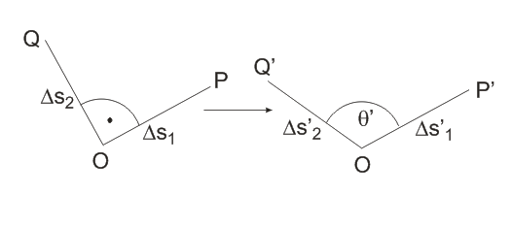

Potpunu sliku deformacije dobit ćemo ako razmotrimo normalne i smične deformacije u odnosu na tri odabrane koordinatne osi. Tako ćemo morati razmotriti tri normalne deformacije $e_{11},e_{22},e_{33}$ (koje opisuju linearne deformacije) u smjeru koordinatnih osi, i šest kutnih promjena u smjeru druge dvije osi: $e_{13},e_{31},e_{21},e_{12},e_{32},e_{23}$. Tih 9 deformacija ima kontinuiranu razdiobu unutar cijeloga tijela i funkcije su vremena.

Veza između deformacije i pomaka

Potražit ćemo vezu između 9 kartezijskih komponenata deformacije i 3 kartezij­ske komponente pomaka $\left(u_{1},u_{2},u_{3}\right)$. Ponekad ćemo ih označavati i s *u, v, w*.

U 3-D slučaju razmatrat ćemo infinitezimalno malu kocku s bridovima paralelnim koordinatnim osima.

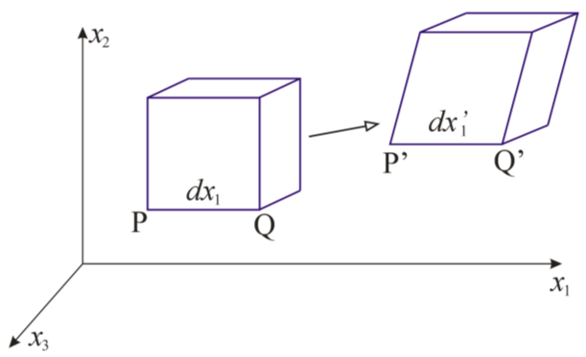

Pomak P → P' opisuje vektor

$$\vec{u}\left({\vec{x}}_{p},t\right)=u_{1}{\vec{\hat{x}}}_{1}+u_{2}{\vec{\hat{x}}}_{2}+u_{3}{\vec{\hat{x}}}_{3}=\left(u_{1},u_{2},u_{3}\right) (I)$$

Točka Q prelazi u Q' i njezina je deformacija u odnosu na P malo drugačija, pa je s njom možemo povezati Taylorovim razvojem uz zanemarivanje viših potencija ( $\left(\frac{∂^{2}u_{1}}{∂{x_{1}}^{2}}\right)$ i više):

$$\vec{u}\left({\vec{x}}_{Q},t\right)=\left(u_{1}+\frac{∂u_{1}}{∂x_{1}}dx_{1}\right){\vec{\hat{x}}}_{1}+\left(u_{2}+\frac{∂u_{2}}{∂x_{1}}dx_{1}\right){\vec{\hat{x}}}_{2}+\left(u_{3}+\frac{∂u_{3}}{∂x_{1}}dx_{1}\right){\vec{\hat{x}}}_{3} (II)$$

(uvijek $dx_{1}$ jer je $\overline{PQ}$ paralelno s $x_{1}$).

Definicija normalne deformacije daje za $\overline{PQ} i \overline{P'Q'}$

$$e_{n}=\frac{\overline{P'Q'}-\overline{PQ}}{\overline{PQ}}=\frac{dx'-dx_{1}}{dx{}_{1}^{ } }$$

Odavde je ${\left(dx'\right)}^{2}={\left[\left(1+e_{n}\right)dx_{1}\right]}^{2}$ (III)

Kako je $\left|dx'\right|=\left|dx_{1}+\vec{u}\left(x_{Q},t\right)-\vec{u}\left({\vec{x}}_{P},t\right)\right|$ (vidi skicu!). Uvrštenjem *u*(*xP, t*) iz (I) i *u*(*xQ, t*) iz (II) slijedi:

$$\left|dx'\right|=\left|dx_{1}{\vec{\hat{x}}}_{1}+\frac{∂u_{1}}{∂x_{1}}{\vec{\hat{x}}}_{1}dx_{1}+\frac{∂u_{2}}{∂x_{1}}{\vec{\hat{x}}}_{2}dx_{1}+\frac{∂u_{3}}{∂x_{1}}{\vec{\hat{x}}}_{3}dx_{1}\right|$$

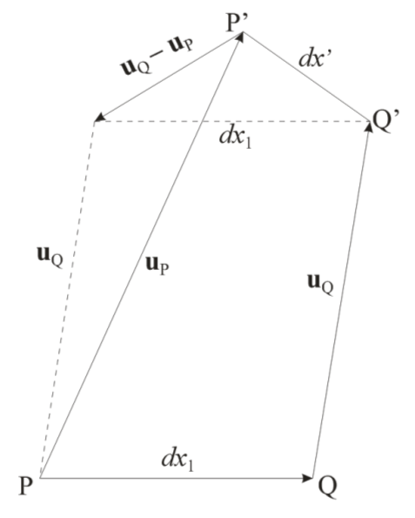

Apsolutna vrijednost vektora je $\sqrt{u_{x}^{2}+u_{y}^{2}+u_{z}^{2}}$ pa je

$${\left(dx'\right)}^{2}={\left[\left(1+\frac{∂u_{1}}{∂x_{1}}\right)dx_{1}\right]}^{2}+{\left(\frac{∂u_{2}}{∂x_{1}}dx_{1}\right)}^{2}+{\left(\frac{∂u_{3}}{∂x_{1}}dx_{1}\right)}^{2}.$$

Izjednačivši to s (III) dobijemo:

$$1+2e_{n}+{e_{n}}^{2}=1+2\frac{∂u_{1}}{∂x_{1}}+{\left(\frac{∂u_{1}}{∂x_{1}}\right)}^{2}+{\left(\frac{∂u_{2}}{∂x_{1}}\right)}^{2}+{\left(\frac{∂u_{3}}{∂x_{1}}\right).}^{2}$$

Za male pomake i male deformacije zanemarimo sve ${\left(\frac{∂u_{i}}{∂x_{1}}\right)}^{2}i e_{n}^{2}$

$$1+2e_{n}=1+2\frac{∂u_{1}}{∂x_{1}}$$

$$e_{n}=\frac{∂u_{1}}{∂x_{1}} (IVa)$$ Ovu normalnu deformaciju označit ćemo s $e_{11}$ jer bismo isto dobili da smo proučavali jednodimenzionalni slučaj promjene dužine $\overline{PQ}$. U $e_{11}$ prvi indeks označava orijentaciju elementa dužine, a drugi smjer promjene duljine. Slično se definiraju preostale dvije deformacije:

$${ e}_{22} =\left(\frac{∂u_{2}}{∂x_{2}}\right), e_{33}=\left(\frac{∂u_{3}}{∂x_{3}}\right), (IVb)$$

a odgovaraju preostalim bridovima kocke s vrhom u P.

Deformaciju smicanja određuje se nešto složenije. Za sada bez izvoda (u Elastičnosti!) dobili bismo

$$e_{21}=\frac{1}{2}\left(\frac{∂u_{2}}{∂x_{1}}+\frac{∂u_{1}}{∂x_{2}}\right)$$

.

.

.

$$e_{32}=\frac{1}{2}\left(\frac{∂u_{3}}{∂x_{2}}+\frac{∂u_{2}}{∂x_{3}}\right)$$

Lako je uočiti da je $e_{ij}=e_{\begin{matrix}ji \\ \end{matrix}}$

U indeksnoj notaciji:

$$e_{ij}=\frac{1}{2}\left(u_{i,j}+u_{j,i}\right)=\frac{1}{2}\left(\frac{∂u_{i}}{∂x_{j}}+\frac{∂u_{j}}{∂x_{i}}\right).$$

Ovih 9 članova čine infinitezimalni tenzor deformacije. To je simetrični tenzor sa 6 nezavisnih elemenata. Komponente deformacije linearne su funkcije derivacija komponenata pomaka, što je posljedica činjenice da smo dozvolili jedino male deformacije i pomake. Deformacije su bezdimen­zionalne i ne ovise o apsolutnim iznosima pomaka. Volumetrijske promjene ovise o normalnim komponentama koje su po definiciji kompresijske za negativne vrijednosti, a dilatacijske za pozitivne. Trag tenzora naziva se dilatacija volumena,

$$θ=\frac{∂u_{1}}{∂x_{1}}+\frac{∂u_{2}}{∂x_{2}}+\frac{∂u_{3}}{∂x_{3}}=\vec{∇}⋅\vec{u},$$

i odgovara postotnom povećanju volumena.

Napetost

Kad na tijelo djeluju sile one djeluju na svaku njegovu česticu. Razlikujemo dvije vrste sila – prostorne i kontaktne sile. Prostorne su sile proporci­onalne volumenu tijela (npr. gravitacija, elektromagnetna sila...). Kontaktne sile zahtijevaju dodir s tijelom (npr. pritisak) – ako ih se normira na površinu imaju jedinicu $N/{m^{2}}$ (tlak).

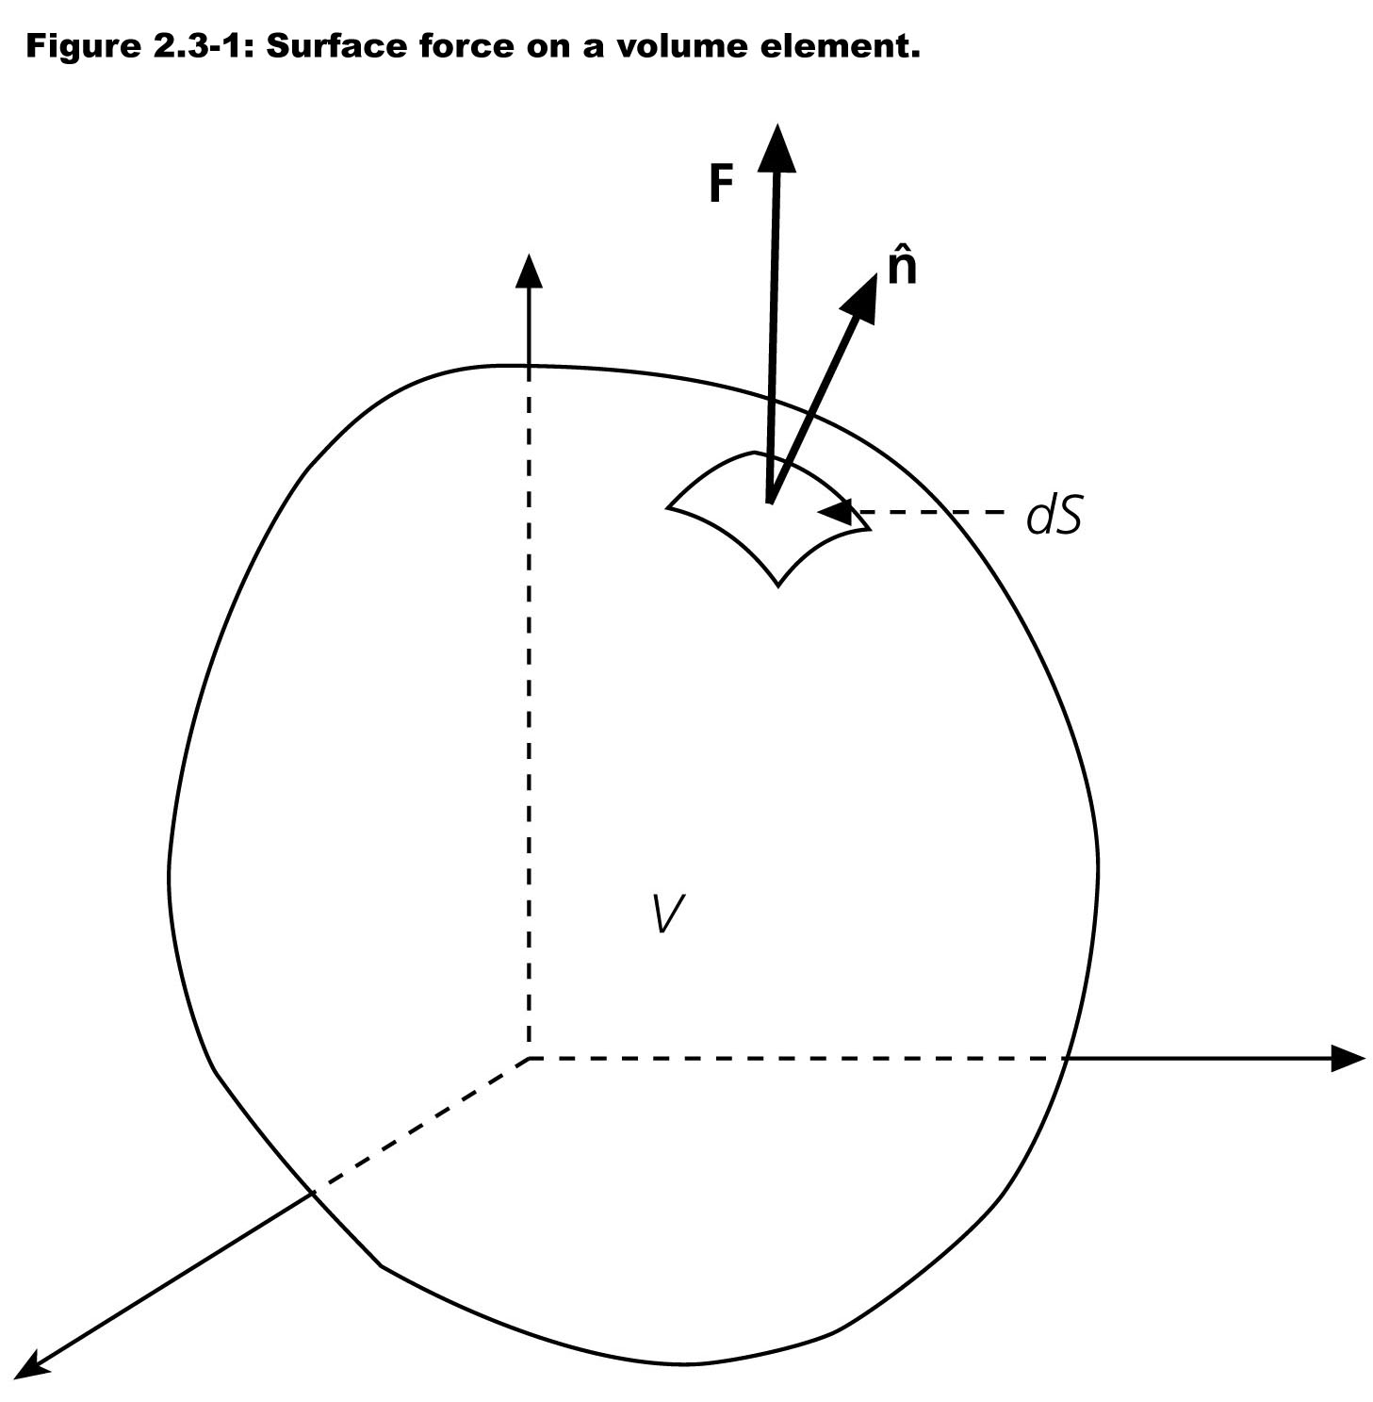

Zamislimo plohu koja siječe razmatrano tijelo. To ne mora biti ravna površina. Razdijelimo je na male elemente $ΔS$ s normalom $\vec{n}$. Na svaku od tih elementarnih površina djeluje sila $Δ\vec{F}$. Definirajmo vektor napetosti kao

$$\vec{T}\left(\vec{n}\right)=\lim_{ΔS→0}\frac{ΔF}{ΔS}=T_{1}{\vec{\hat{x}}}_{1}+T_{2}{\vec{\hat{x}}}_{2}+T_{3}{\vec{\hat{x}}}_{3}$$

i neka on djeluje na element površine *S* koji sadrži točku P s normalom $\vec{n}$. Odaberimo koordinatni sustav tako da se os *x* podudara sa smjerom $\vec{n}$. Tada definiramo komponente napetosti na tu elementarnu plohu ($x_{1}=const$).

$$τ_{11}=\lim_{ΔS_{1}→ 0}\frac{ΔF_{1}}{ΔS_{1}}=σ_{11}$$

$$τ_{12}=\lim_{ΔS_{1}→ 0}\frac{ΔF_{2}}{ΔS_{1}}=σ_{12}$$

$$τ_{13}=\lim_{ΔS_{1}→0}\frac{ΔF_{3}}{ΔS_{1}}=σ_{13}, Δ\vec{F}=ΔF_{1}{\vec{\hat{x}}}_{1}+ΔF_{2}{\vec{\hat{x}}}_{2}+ΔF_{3}{\vec{\hat{x}}}_{3 }$$

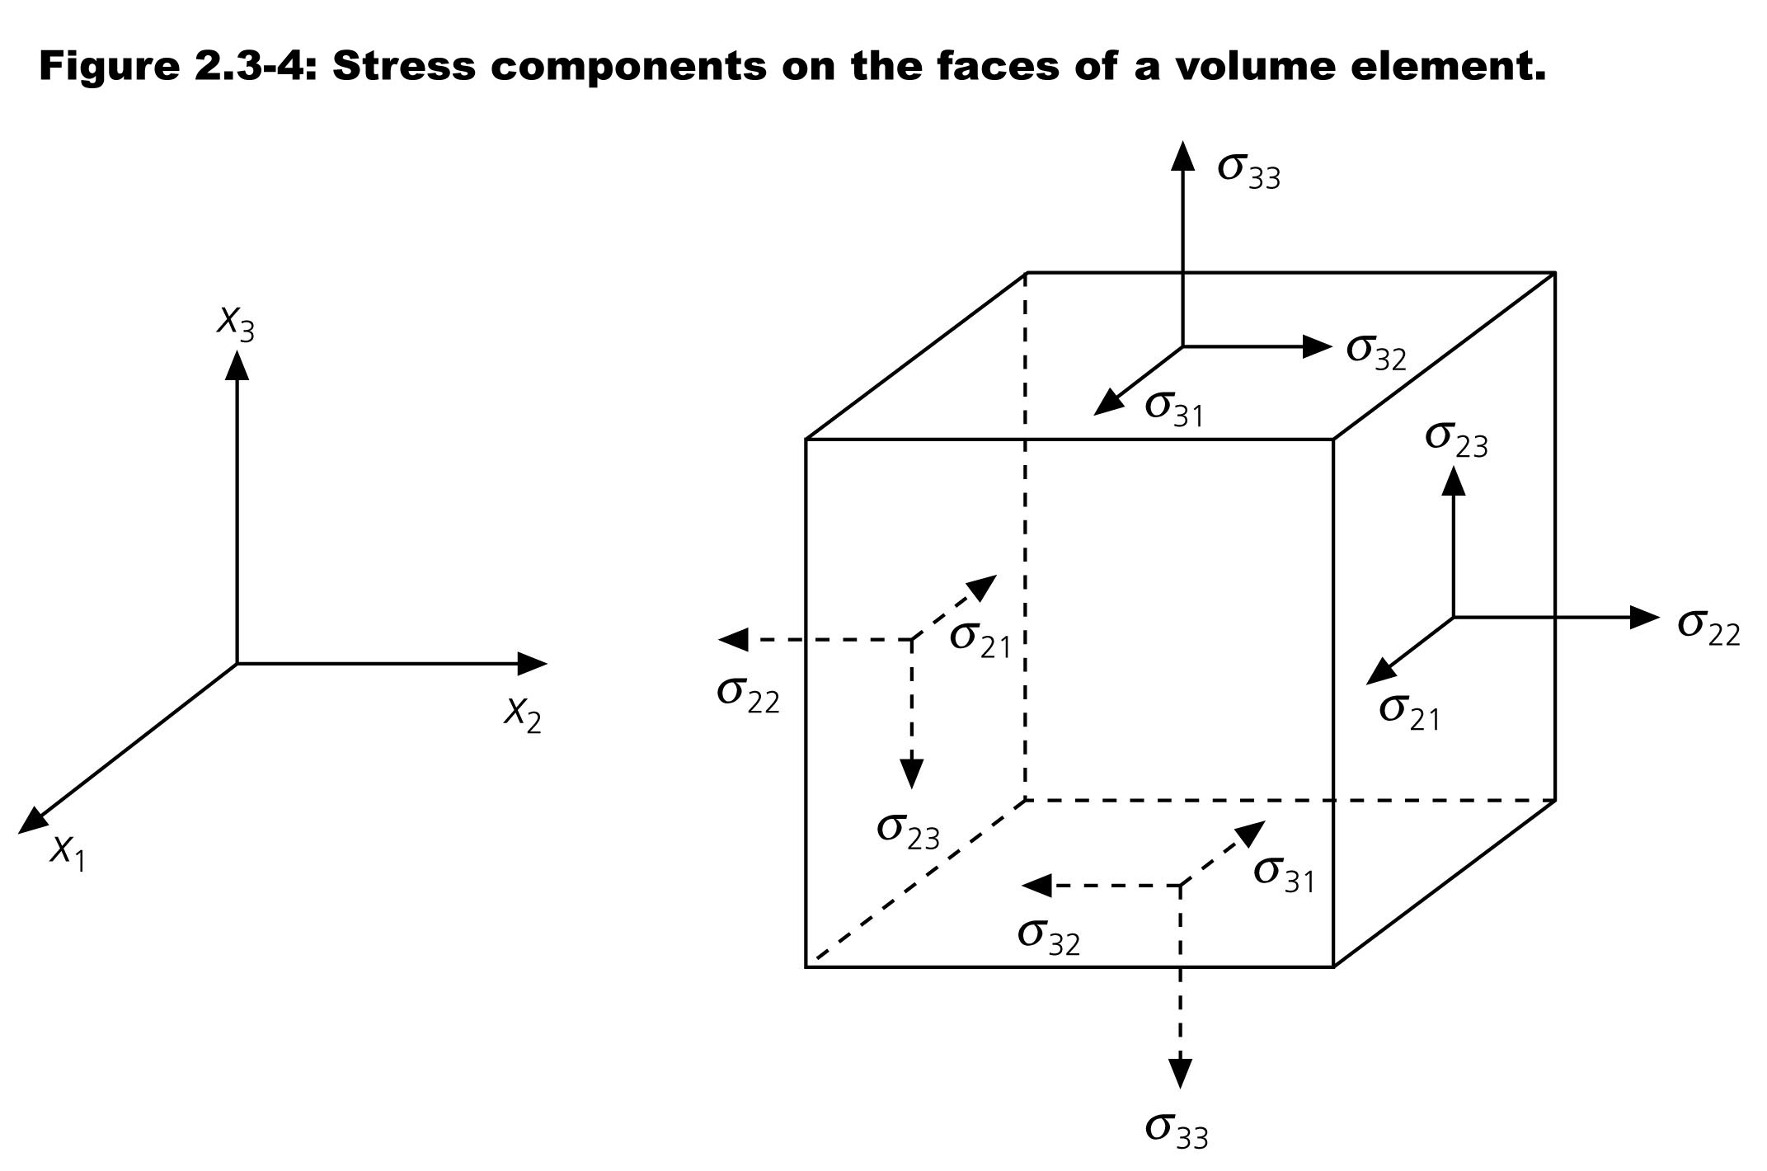

Prvi indeks označava smjer normale na plohu, a drugi smjer sile. $τ_{11}$ je dakle napetost okomita na plohu, a $τ_{12}$ i $τ_{13}$ su u ravnini plohe. Postavimo li $ΔS_{2}$ i $ΔS_{3}$ kroz P tako da su okomite na $x_{2}$ i $x_{3}$, definiramo dodatnih 6 komponenata napetosti $τ_{21}$... $τ_{33}$. Sve su to funkcije prostora i vremena, i općenito ih trebamo sve poznavati. Tih 9 elemenata tvori tenzor napetosti. Dijagonalni elementi su normalne napetosti, a preostali su napetosti smicanja. Normalne napetosti s pozitivnim predznakom (prema van) opisuju vlak a one s negativnim tlak. U Zemlji su napetosti uglavnom kompresijske pa razlikujemo smjer najvećeg i najmanjeg tlaka. Razmotrimo li elementarnu kocku, kao i prije, uvjet da ona bude u ravnoteži znači da suma svih sila (u svim smjerovima) i pripadnih momenata mora biti nula. Taj uvjet za smjer $x_{1}$ daje (bez izvoda, Lay & Wallace, str. 45):

$$\left(*\right) \frac{∂τ_{11}}{∂x_{1}}+\frac{∂τ_{21}}{∂x_{2}}+\frac{∂τ_{31}}{∂x_{3}}=0, i slično za ostala dva smjera, odnosno \\ \left(*\right)\sum_{i=1}^{3}{\frac{∂τ_{ij}}{∂x_{i}}}=0, j=1, 2, 3.$$

To je sila u smjeru *x*1 na jedinicu volumena.

Ovo su jednadžbe ravnoteže pa vidimo da unutar tijela mora postojati ravnoteža prostornih gradijenata napetosti.

Nadalje na element ne smije djelovati nikakav rezultantni moment (bez izvoda, Lay & Wallace, str. 45). To će biti ostvareno ako vrijedi $τ_{ij}=τ_{ji}$,

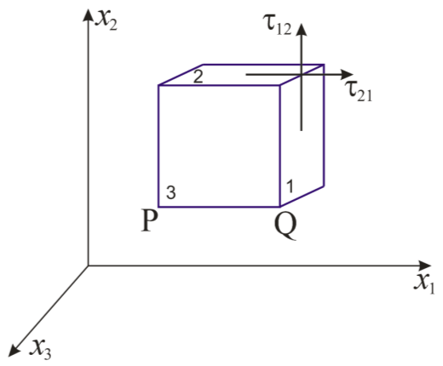

pa je dakle i tenzor napetosti simetričan sa 6 nezavisnih komponenata. U svakoj točki tijela postoje tri međusobno okomite plohe na kojima nema napetosti smicanja. Taj se sustav naziva sustav glavnih osi napetosti.

Kako je $τ_{ij}=τ_{ji}$ možemo jednadžbu ravnoteže sila (*) pisati i kao

$$\sum_{i=1}^{3}{\frac{∂τ_{ij}}{∂x_{i}}}=\sum_{i=1}^{3}{\frac{∂τ_{ji}}{∂x_{i}}}=0 ili \sum_{i=1}^{3}{\frac{∂τ_{ij}}{∂x_{j}}}=τ_{ij,j}=0$$

Jednadžbe gibanja

Razmotrimo sada ravnotežu sila na elementu volumena unutar tijela kod kojega dolazi do pomaka čestica. Ravnotežne jednadžbe sada moraju uključiti i vanjske sile kao inercijalne doprinose. Neka na elementarnu kocku gustoće $ρ$ djeluje vanjska sila na jedinicu volumena $\vec{f}=f_{1}{\vec{\hat{x}}}_{1}+f_{2}{\vec{\hat{x}}}_{2}+f_{3}{\vec{\hat{x}}}_{3}$. Newtonov zakon daje:

$$ρ\frac{∂^{2}u_{i}}{∂t^{2}}=f_{i}+\sum_{j}{\frac{∂τ_{ij}}{∂x_{j}}}, i=1, 2, 3 (*)$$

To su jednadžbe gibanja. Na lijevoj su strani akceleracije (inercijalni članovi), koje su uzrokovane vanjskim silama i gradijentima napetosti u tijelu. Ovo je osnovna jednadžba teorijske seizmologije jer povezuje sile u tijelu s mjerljivim pomacima. Npr. $\vec{f}$ može biti reprezentativna za sile koje djeluju u žarištu potresa pa (*) daje očekivane pomake i gibanje unutar tijela.

Ako ne razmatramo vanjske sile dobijemo homogenu jednadžbu gibanja:

$$ρ{\ddot{u}}_{i}=\sum_{j}{\frac{∂τ_{ij}}{∂x_{j}}}=τ_{ij,j}.$$

Da bismo mogli nastaviti trebamo povezati napetosti i deformacije. To omogućuje Hookeov zakon, koji općenito glasi

$$τ_{ij}=c_{ijkl}e_{kl}=\sum_{kl}{c_{ijkl}e_{kl} k,l = 1, 2, 3}$$ (sumiranje po *k,l*) *i, j* = 1, 2, 3.

Tako je npr.

$τ_{11}=c_{1111}e_{11}+c_{1112}e_{12}+c_{1113}e_{13}+c_{1121}e_{21}+c_{1122}e_{22}+c_{1123}e_{23}+c_{1131}e_{31}+c_{1132}e_{32}+c_{1133}e_{33}$

Simetričnost tenzora napetosti i deformacije reducira 81 modul elastičnosti na 36 nezavisnih. Razmatrajući energijske odnose može se pokazati da postoji i simetrija $c_{ijkl}=c_{klij}$ pa se broj nezavisnih modula reducira na 21. Oni karakteriziraju najopćenitije tijelo s općom anizotropijom što znači da odnos napetost-deformacija ovisi o smjeru i orijentaciji uzorka. U Zemlji je većina materijala slabo anizotropna (ne uvijek!) pa aproksimacija izotropnosti reducira broj modula na samo 2: $λ$ i $μ$– Laméove konstante:

$c_{ijkl}=λδ_{ij}δ_{kl}+μ\left(δ_{ik}δ_{jl}+δ_{il}δ_{jk}\right)$, gdje je $δ$ Kroneckerov simbol.

Npr. $c_{1111}=λ+2μ$, $c_{1122}=λ$, $c_{1212}=μ$.

Hookeov zakon je sada:

$$τ_{ij}=λ\sum_{k}{e_{kk}δ_{ij}+2μe_{ij}=λθδ_{ij}+2μe_{ij}}$$

To su formulirali Navier (1821.) i Cauchy (1823.), 160 godina nakon Hookeovog rada. $μ$ je modul smicanja ( $μ$ = 0 znači da nema otpora smicanju, u tekućinama). $λ$ nema fizikalno značenje. $k=λ+\frac{2}{3}μ$ je modul inkompre­sibilnosti, σ je Poissonov omjer ($σ=\frac{λ}{2\left(λ+μ\right)}$), *E* je Youngov modul ($E=\frac{9kμ}{3k+μ}$).

Kombinacija:

|  |  |
| --- | --- |
| * Hookeovog zakona, | $$τ_{ij}=λθδ_{ij}+2μe_{ij}$$ |
| * homogene jednadžbe gibanja, | $$ρ{\ddot{u}}_{i}=\sum_{j}{\frac{∂τ_{ij}}{∂x_{j}} i}$$ |
| * odnosa deformacija-pomak | $$e_{ij}=\frac{1}{2}\left(\frac{∂u_{i}}{∂x_{j}}+\frac{∂u_{j}}{∂x_{i}}\right)$$ |

dat će jednadžbu gibanja za izotropno elastično tijelo bez vanjskih sila:

Homogena jednadžba gibanja: $ρ{\ddot{u}}_{i}=τ_{ij,j}$, npr. za *i* = 1: $$ρ\frac{∂^{2}u_{1}}{∂t^{2}}=\frac{∂τ_{11}}{∂x_{1}}+\frac{∂τ_{12}}{∂x_{2}}+\frac{∂τ_{13}}{∂x_{3}};$$

$$Hookeov zakon je: τ_{11}=λθ+2μe_{11}=λ\left(\frac{∂u_{1}}{∂x_{1}}+\frac{∂u_{2}}{∂x_{2}}+\frac{∂u_{3}}{∂x_{3}}\right)+2μ\frac{∂u_{1}}{∂x_{1}}$$

$${ τ}_{12}=μ\left(\frac{∂u_{1}}{∂x_{2}}+\frac{∂u_{2}}{∂x_{1}}\right)$$

$${ τ}_{13}=μ\left(\frac{∂u_{1}}{∂x_{3}}+\frac{∂u_{3}}{∂x_{1}}\right).$$

Uz pretpostavku da su $λ$ i $μ$ konstante $\left(\frac{∂λ}{∂x_{i}}=\frac{∂μ}{∂x_{i}}=0\right)$ deriviranje izraza za $τ_{1j}$ i uvrštavanje u jednadžbu gibanja daje:

$$ρ\frac{∂^{2}u_{1}}{∂t^{2}}=λ\frac{∂θ}{∂x_{1}}+μ\frac{∂}{∂x_{1}}\underset{θ}{\underbrace{\left(\frac{∂u_{1}}{∂x_{1}}+\frac{∂u_{2}}{∂x_{2}}+\frac{∂u_{3}}{∂x_{3}}\right)}}+μ\underset{∇^{2}u_{1}}{\underbrace{\left(\frac{∂^{2}u_{1}}{∂{x_{1}}^{2}}+\frac{∂^{2}u_{1}}{∂{x_{2}}^{2}}+\frac{∂^{2}u_{1}}{∂{x^{2}}_{3}}\right)}}$$

$$ρ\frac{∂^{2}u_{1}}{∂t^{2}}=\left(λ+μ\right)\frac{∂θ}{∂x_{1}}+μ∇^{2}u_{1}$$

i slično za *u*2 i *u*3. Te tri jednadžbe mogu se pisati u vektorskom obliku:

$ρ\ddot{\vec{u}}=\left(λ+μ\right)\vec{∇}\left(\vec{∇}⋅\vec{u}\right)+μ∇^{2}\vec{u}$ ili

koristeći identitet: $∇^{2}u=\vec{∇}\left(\vec{∇}⋅\vec{u}\right)-\left(\vec{∇}×\vec{∇}×\vec{u}\right)$ kao

$ρ\vec{\ddot{u}}=\left(λ+2μ\right)\vec{∇}\left(\vec{∇}⋅\vec{u}\right)-μ\left(\vec{∇}×\vec{∇}×\vec{u}\right)$*Jednadžba gibanja   
izražena preko pomaka*

To su vrlo komplicirane, 3-D parcijalne diferencijalne jednadžbe za pomake koji su uzrokovani nespecifiranom silom. Obično se rješavaju uvođenjem potencijalnih funkcija i primjenom Helmholtzovog teorema, što ćemo i mi kasnije napraviti (Lay & Wallace, str. 54).

Jednodimenzionalna valna jednadžba

Razmotrimo uzdužno osciliranje elastičnog štapa. Pretpostavit ćemo da unutar štapa postoji neravnoteža napetosti, ali nas trenutno ne zanima kako je do toga došlo.

Sile u *x*-smjeru su:

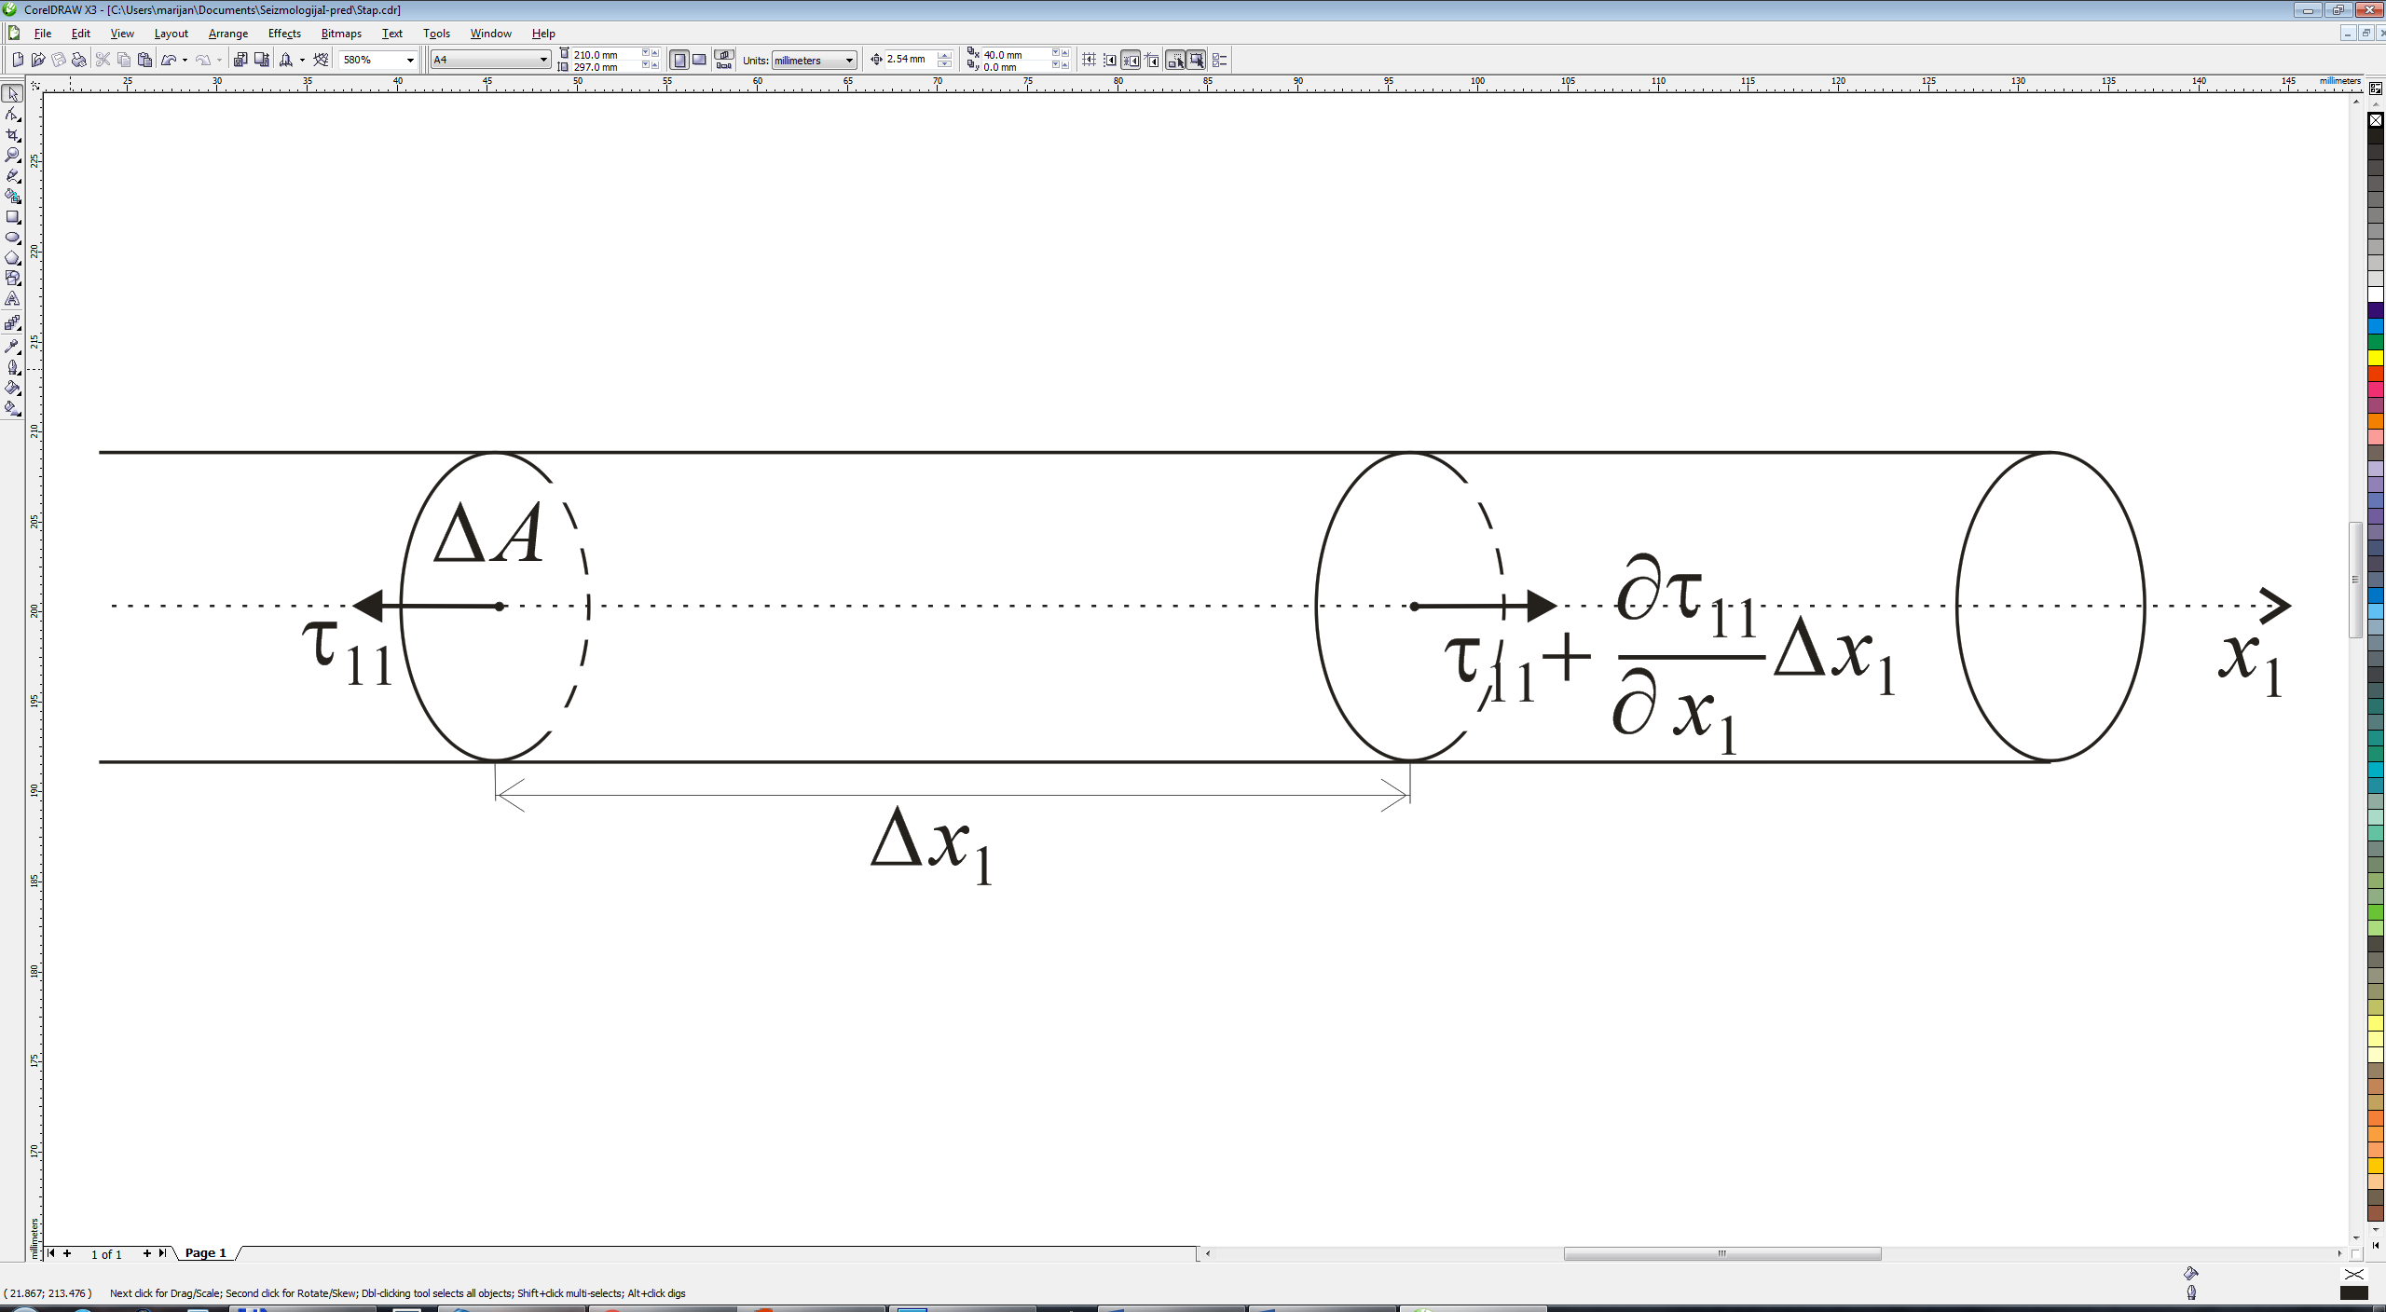

$\sum{F_{x}=m{\ddot{u}}_{1}=\underset{masa}{\underbrace{ρ ΔA Δx_{1}}}{\ddot{u}}_{1}=\underset{sile od razlike napetosti}{\underbrace{\left(τ_{11}+\frac{∂τ_{11}}{∂x_{1}}Δx_{1}\right)ΔA-τ_{11}ΔA}}}$.

$ΔA$ se može pokratiti, te slijedi



$$ρ{\ddot{u}}_{1}=\frac{∂τ_{11}}{∂x_{1}}, čime smo ponovo dobili (*) – jednadžbu gibanja.$$

Uzmimo vezu $τ↔e$ u obliku Hookeovog zakona koji povezuje elongaciju i napetosti preko Youngovog modula: $τ_{11}=Ee_{11}=E\frac{∂u_{1}}{∂x_{1}}$,

$$\left[e_{11}=\frac{∂u_{1}}{∂x_{1}}\right] ρ\frac{∂^{2}u_{1}}{∂t^{2}}=E\frac{∂^{2}u_{1}}{∂{x_{1}}^{2}}$$

Neka je $c=\sqrt{\frac{E}{ρ}}$, jednodimenzionalna valna jednadžba glasi

$$\frac{∂^{2}u_{1}}{∂x_{1}^{2}}=\frac{1}{c^{2}}\frac{∂^{2}u_{1}}{∂t^{2}}.$$

Opće, D'Alembertovo rješenje je oblika:

$u_{1}\left(x_{1},t\right)=f\left(x_{1}-ct\right)+g\left(x_{1}+ct\right)$,

gdje su *f* i *g* proizvoljne funkcije koje zadovoljavaju početne uvjete povezane s vanjskom silom koja uzrokuje debalans napetosti. Ti se poremećaji rasprostiru u +*x*1 i –*x*1 smjerovima (*f, g*) brzinom *c*. Argumenti $\left(x_{1}±ct\right)$ zovu se faze valnog rješenja. Za fiksnu vrijednost faze oblici *f* i *g* nazivaju se valne fronte koje se rasprostiru brzinom *c*. Općenito, *c* opada povećanjem gustoće ako se *E* pri tome ne mijenja. U Zemlji, međutim, stijenama brzo raste modul elastičnosti s povećanjem gustoće pa će valovi općenito biti to brži što su stijene gušće.

D'Alembertovo rješenje može se napisati i u obliku

$$u_{1}\left(x_{1},t\right)=f\left(t-\frac{x_{1}}{c}\right)+g\left(t+\frac{x_{1}}{c}\right)$$

Koji ćemo od ta dva oblika primijeniti ovisi o vrsti problema koji rješavamo. *f* i *g* su progresivna rješenja. To još ne znači da su rješenja progresivni valovi!

$${\text{U 3-D valna jednadžba za poremećaj }\text{ψ} glasi ∇}^{2}ψ=\frac{1}{c^{2}}\frac{∂^{2}ψ}{∂t^{2}} i ima rješenje:$$

$$\begin{matrix}ψ=f\left(u\right)+g\left(v\right)=f\left(t-\frac{lx+my+nz}{c}\right)+g\left(t+\frac{lx+my+nz}{c}\right) \\ \left(l^{2}+m^{2}+n^{2}=1\right) \end{matrix} (1)$$

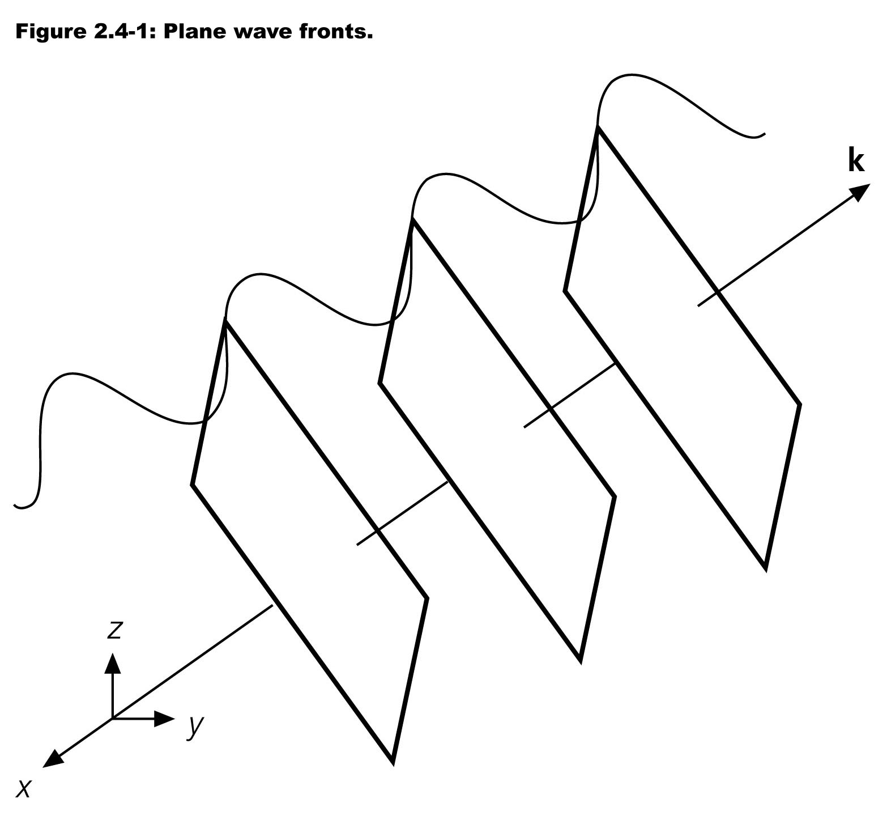

Ovdje su *f* i *g* proizvoljne, dvaput derivabilne funkcije. To je D'Alembertovo rješenje valne jednadžbe. U određenom trenutku *t*, $ψ$ je konstanta za sve *x, y, z* za koje je *lx + my + nz = const.*, što je jednadžba plohe s kosinusima smjerova *l, m, n* u odnosu na normalu. Zato se takvi valovi nazivaju ravni valovi, a plohe *lx + my + nz = const.* nazivaju se valne fronte. Uz

$\vec{p}=l{\vec{e}}_{x}+m{\vec{e}}_{y}+n{\vec{e}}_{z}$ (1) postaje

$$ψ=f\left(t-\frac{\vec{p}⋅\vec{r}}{c}\right)+g\left(t+\frac{\vec{p}⋅\vec{r}}{c}\right) (2)$$

Da bismo riješili valnu jednadžbu primijenit ćemo Fourierov transform na obje njezine strane. Definirajmo

$$S\left(\vec{r},ω\right)=\int_{-∞}^{∞}{ψ\left(\vec{r},t\right)} e^{-iωt}dt (3)$$

odnosno

$ψ\left(\vec{r},t\right)=\frac{1}{2π}\int_{-∞}^{∞}{S\left(\vec{r},ω\right)} e^{iωt}dω$.

Iskoristimo sada da je Fourierov transform derivacije:

$$ψ'(t) ⟷ \frac{1}{2π}\int_{-∞}^{+∞}{ψ'(t)e^{-iωt}dt=\left\{\begin{matrix}\int{u dv=uv-}\int{v du} \\ u=e^{-iωt}, dv=ψ'(t)dt \\ du=-iωe^{-iωt}dt, v=ψ(t)\end{matrix}\right\}=}$$

$$\underset{uv}{\underbrace{\frac{1}{2π}{\left[ψ(t)e^{-iωt}\right]}_{-∞}^{+∞}}} + \frac{iω}{2π}\int_{-∞}^{+∞}{ψ(t)e^{-iωt}dt}=\left\{\lim_{t → ±∞}ψ(t)=0!\right\}=\frac{iω}{2π}\int_{-∞}^{+∞}{ψ(t)e^{-iωt}dt}=iωS\left(ω\right) ,$$

$pa je: ψ"(t) ⟷ -ω^{2}S(ω).$

Fourierov par valne jednadžbe dakle ima oblik:

$∇^{2}ψ-\frac{1}{c^{2}}\frac{∂^{2}ψ}{∂t^{2}}=0 ⟷ ∇^{2}S+\frac{ω^{2}}{c^{2}}S = ∇^{2}S+k_{c}^{2}S=0$ (4)

jer je $k_{c}=\frac{ω}{c}$. Vektor valnog broja je $\vec{k}=k_{c}⋅\vec{p}$.

Jednadžba (4) naziva se Helmholtzova jednadžba. Kako je $ψ\left(\vec{r},t\right)$ realna funkcija, vrijedi

$$\begin{matrix}S\left(ω\right)=\int_{-∞}^{∞}{ψ\left(\vec{r},t\right)} e^{-iωt}dt=\int_{-∞}^{∞}{ψ\left(\vec{r},t\right)}\left(\cos{ωt} -i\sin{ωt}\right)dt \\ S\left(-ω\right)=\int_{-∞}^{∞}{ψ\left(\vec{r},t\right)} e^{iωt}dt=\int_{-∞}^{∞}{ψ\left(\vec{r},t\right)}\left(\cos{ωt}+i\sin{ωt} \right)dt\end{matrix}$$

odakle slijedi $S\left(-ω\right)=S^{*}\left(ω\right)$. * označuje konjugirano kompleksnu veliči­nu.

Zbog toga je:

$$ψ\left(\vec{r},t\right)=\frac{1}{2π}\int_{-∞}^{∞}{S\left(\vec{r},ω\right)e^{iωt}dω}=…=\frac{1}{π}Re\int_{0}^{∞}{S\left(\vec{r},ω\right)e^{iωt}dω (5)}$$

Dokaz izraza (5)

Pojednostavljeno, bez $\vec{r}$:

$$ψ\left(t\right)\frac{1}{2π}\int_{-∞}^{∞}{S\left(ω\right)e^{iωt}dω=\frac{1}{2π}\int_{0}^{∞}{S\left(ω\right)e^{iωt}dω+\frac{1}{2π}\int_{-∞}^{0}{S\left(ω\right)e^{iωt}dω=}}}$$

$$=\frac{1}{2π}\int_{0}^{∞}{S\left(ω\right)e^{iωt}dω+\frac{1}{2π}}\int_{∞}^{0}{S\left(-ω\right)e^{-iωt}\left(-dω\right)=\frac{1}{2π}\left(\int_{0}^{∞}{S\left(ω\right)e^{iωt}dω+\int_{0}^{∞}{S\left(-ω\right)e^{-iωt}dω}}\right)}=$$

$$=\frac{1}{2π}\left(I_{1}+I_{2}\right)$$

$$\begin{matrix}I_{1}=\int_{0}^{∞}{S\left(ω\right)e^{iωt}dω=\int_{0}^{∞}{\left(a+ib\right)\left(cosωt+isinωt\right)dω=}} \\ =\int_{0}^{∞}{\left[\left(acosωt-bsinωt\right)+i\left(bcosωt+asinωt\right)\right]} dω\end{matrix}$$

Na isti način je

$$I_{2}=\left\{S\left(-ω\right)=S^{*}\left(ω\right)\right\}=…$$

$$=\int_{0}^{∞}{\left[\left(a cos{ωt}-b sin ωt\right)-i\left(b cos ωt+a\sin{ωt}\right)\right]}dω.$$

Imaginarni dijelovi od *I*1 i *I*2 se poništavaju pa je:

$$ψ\left(t\right)=\frac{1}{π}Re\int_{0}^{∞}{S\left(ω\right)e^{iωt}dω}$$

Razmatramo li jedino *f* dio rješenja u (2) i rabimo (3), dobivamo

$$S\left(\vec{r},ω\right)=\int_{-∞}^{∞}{f\left(t-\frac{\vec{p}⋅\vec{r}}{c}\right)} e^{-iωt}dt$$

$$=\left\{\begin{matrix}τ=t-\frac{\vec{p}⋅\vec{r}}{c}, f\left(t-\frac{\vec{p}⋅\vec{r}}{c}\right) e^{-iωt}dt= \\ =f\left(τ\right)e^{-iωτ}e^{-iω\frac{\vec{p}⋅\vec{r}}{c}}dτ=f\left(τ\right)e^{-iωτ}e^{-i\vec{k}⋅\vec{r}}dτ\end{matrix}\right\}=$$

$$=\underset{\begin{matrix}S\left(0,ω\right) u izvoru, \\ ovisnost o r je izlučena\end{matrix}}{\underbrace{\left\{\int_{-∞}^{∞}{f\left(t\right)e^{-iωt}dt}\right\}}}e^{-i\vec{k}⋅\vec{r}}=S\left(0,ω\right)e^{-i\vec{k}⋅\vec{r}}$$

Pretpostavimo spektar u izvoru oblika $S\left(0,ω\right)=\underset{\begin{matrix}spektar \\ amplitude\end{matrix}}{\underbrace{A\left(ω\right)}}e^{-iχ_{o}\left(ω\right)}$,   
χo je spektar faze. Sada iz (5) slijedi:

$$ψ(\vec{r},t)=\frac{1}{π}Re\int_{0}^{∞}{A\left(ω\right)e^{i\left[ωt-\vec{k}⋅\vec{r}-χ_{0}\left(ω\right)\right]}dω (6)}$$

Jednadžba predstavlja val *ψ* kao superpoziciju ravnih valova svih mogućih frekvencija. To je Fourierov princip superpozicije. Dakle, spektralna komponenta od *ψ* (*r,t*) je oblika

Iznos ** u (7) ne mijenja se ako *t* zamijenimo s (*t + To)*, gdje je $T_{o}=\frac{2π}{ω_{o}}$ odnosno period. Zato je **  harmonična funkcija obzirom na vrijeme. Možemo zamijeniti i sa + **, gdje je valna duljina  što znači da je ** harmonička i u prostoru. Među *   *i *kc* postoje relacije:

$$k_{c}=\frac{ω}{c}=\frac{2π}{cT}=\frac{2π}{λ}$$

Rješenja valne jednadžbe ne moraju uvijek predstavljati ravne valove. To će se dogoditi postavimo li *f = g* u (2). Tada promatramo superpoziciju dva progresivna vala koja se istom brzinom rasprostiru u suprotnim smjerovima. (7) je dobiveno uzimanjem u obzir samo dijela *f*. Razmotrimo li i *f* i *g* uz *f = g* (7) prelazi u:

$$\begin{matrix}ψ(r,t,ω_{o})=A(ω_{o})\left\{cos\left[ω_{o}\left(t-\frac{\vec{p}⋅\vec{r}}{c}\right)-χ_{o}\right]+cos\left[ω_{o}\left(t+\frac{\vec{p}⋅\vec{r}}{c}\right)-χ_{o}\right]\right\}= \\ =2A(ω_{o})cos\left[\frac{ω_{o}}{c}(\vec{p}⋅\vec{r})\right]cos(ω_{o}t-χ_{o})\end{matrix}$$

To su stojni valovi, kod kojih se profil ne miče, ali *ψ* iščezava na plohama $(\vec{p}⋅\vec{r})=±λ/4, ±3λ/4, …∀t.$ To su čvorne plohe. Kod stojnog vala čestice titraju istodobno različitim amplitudama. Kod progresivnog vala čestice titraju jednakim amplitudama ali s različitim fazama.

Separabilnost Helmhotzove jednadžbe

Helmhotzovu jednadžbu $∇^{2}S+k_{c}^{2}S=0$ uobičajeno se rješava separacijom varijabli. Diskutirat ćemo rješenje u Kartezijevu sustavu. Neka je

$$S=X(x)Y(y)Z(z)$$

rješenje Helmholtzove jednadžbe. Tada imamo:

$$∇^{2}S+k_{c}^{2}S=0; S=XYZ$$

$$\begin{matrix}\left(\frac{∂^{2}}{∂x^{2}}+\frac{∂^{2}}{∂y^{2}}+\frac{∂^{2}}{∂z^{2}}\right)XYZ+k_{c}^{2}XYZ=0 \\ YZ\frac{∂^{2}X}{∂x^{2}}+XZ\frac{∂^{2}Y}{∂y^{2}}+XY\frac{∂^{2}Z}{∂z^{2}}+k_{c}^{2}XYZ=0 /:XYZ\end{matrix}$$

Parcijalne derivacije zamijenimo običnima jer su sve funkcije samo jedne nezavisne varijable.

$$\frac{X''}{X}+\frac{Y''}{Y}+\frac{Z''}{Z}+k_{c}^{2}=0 (8)$$

Stavimo $k_{c}^{2}=k_{x}^{2}+k_{y}^{2}+k_{z}^{2}$ (9)

To su separacijske konstante. Jednadžba (8) je zadovoljena ako *X, Y, Z* zadovoljavaju jednadžbe

$X''+k_{x}^{2}X=0, Y''+k_{y}^{2}Y=0, Z''+k_{z}^{2}Z=0$ (10)

Njihova rješenja (linearne jednadžbe s konstantnim koeficijentima) u općem su obliku:

$$e^{±ik_{x}x}, e^{±ik_{y}y}, e^{±ik_{z}z}$$

Uz notaciju $k_{x}=lk_{c}, k_{y}=mk_{c}, k_{z}=nk_{c}$, i odaberemo li negativni predznak, imamo:

$$\begin{matrix}\underset{XYZ}{\underbrace{S}}∝e^{-ik_{c}(lx+my+nz)}=e^{-i\vec{k}⋅\vec{r}} \\ l^{2}+m^{2}+n^{2}=1 \\ \vec{k}=k_{c}\vec{p}\end{matrix}$$

Za svaku vrijednost $k_{c}$ postoji bezbroj rješenja Helmholtzove jednadžbe (4) takvih da je (8) zadovoljena.

Parametri *l, m, n* mogu biti i kompleksni, ali uz uvjet $l^{2}+m^{2}+n^{2}=1$.

Možemo pisati:

$$\begin{matrix}S∝e^{-ik_{c}\left[lx+my+z\sqrt{1-l^{2}-m^{2}}\right]}, tj. \\ S∝e^{-i\left[k_{x}x+k_{y}y+z\sqrt{k_{c}^{2}-k_{x}^{2}-k_{y}^{2}}\right]}\end{matrix} (*)$$

Ako je (*) rješenje, onda će i suma takvih rješenja biti rješenje!

Sumirajmo po valnim brojevima uz odabir konstante proporcionalnosti $=\frac{1}{(2π)^{2}}A(k_{x},k_{y},ω)$

$$S\left(\vec{r},ω\right)=\frac{1}{(2π)^{2}}\int_{-∞}^{∞}{\int_{-∞}^{∞}{A\left(k_{x},k_{y},ω\right)e^{-i\left[k_{x}x+k_{y}y+z\sqrt{k_{c}^{2}-k_{x}^{2}-k_{y}^{2}}\right]}}}dk_{x}dk_{y} (11)$$

$A(k_{x},k_{y},ω)$ može se smatrati dvostrukim prostornim Fourierovim transformom od $S(\vec{r},ω)$, te možemo pisati

$$A\left(k_{x},k_{y},ω\right)=\int_{-∞}^{∞}{\int_{-∞}^{∞}{S\left(\vec{r},ω\right)e^{i\left[k_{x}x+k_{y}y+z\sqrt{k_{c}^{2}-k_{x}^{2}-k_{y}^{2}}\right]}}}dx dy. (12)$$

Imali smo da je

$$S(\vec{r},ω)=\int_{-∞}^{∞}{ψ(\vec{r},t)e^{-iωt}dt}što uvršteno u (12) daje:$$

$$A(k_{x},k_{y},ω)=\int_{-∞}^{∞}{\int_{-∞}^{∞}{\int_{-∞}^{∞}{ψ(\vec{r},t)e^{-iωt}e^{i\vec{k}⋅\vec{r}}}}}dx dy dt$$

Inverzni Fourierov transform dat će nam sada rješenje valne jednadžbe:

$$ψ(\vec{r},t)=\frac{1}{(2π)^{3}}\int_{-∞}^{∞}{\int_{-∞}^{∞}{\int_{-∞}^{∞}{A\left(k_{x},k_{y},ω\right)e^{i\left(ωt-\vec{k}⋅\vec{r}\right)}dk_{x}dk_{y}dω (13)}}}$$

Jednadžba (13) predstavlja opći princip superpozicije. Općenito rješenje valne jednadžbe je harmonički poremećaj koji se rasprostire u smjeru $\vec{p}$ u 3-D prostoru brzinom *c*. Funkcija *A* djeluje kao funkcija težina i odgovara udjelu ravnog vala karakteriziranog s $(k_{x},k_{y},ω)$ koji tvori superpoziciju $ψ$. Iako je ovo sve izvedeno u Kartezijevom sustavu svi zaključci vrijede i u bilo kojem drugom koordinatnom sustavu. Ovdje smo razmotrili jedino ravne valove koji su važni jer se sferni valovi daleko od izvora mogu lokalno aproksimirati ravnim valovima.

*Elastički potencijali; P i S valovi*

Kako smo vidjeli, polje pomaka prikazano je jednadžbom gibanja

$ρ\ddot{\vec{u}}=\vec{f}+(λ+2μ)\vec{∇}(\vec{∇}⋅\vec{u})-μ\vec{∇}×\vec{∇}×\vec{u}$ (14)

gdje je $\vec{f}$ vanjska sila. Riješit ćemo tu jednadžbu bez vanjske sile primjenom Helmholtzovog teorema koji kaže da se svako vektorsko polje $\vec{u}$ može prikazati kao suma bezrotacijske i bezdivergentne komponente:

$\begin{matrix}\vec{u}=\vec{∇}φ+\vec{∇}×\vec{ψ} (ovo nije isti ψ kao u (13)!) \\ uz \vec{∇}×φ=0 (φ je skalar) i \\ \vec{∇}⋅\vec{ψ}=0\end{matrix}$ (*)

$φ i \vec{ψ}$ nazivaju se skalarni i vektorski potencijal.

Uvrstimo (*) u (14):

$$ρ(\vec{∇}\ddot{φ}+\vec{∇}×\ddot{\vec{ψ}})=(λ+2μ)\vec{∇}\left[\vec{∇}⋅(\vec{∇}φ+\vec{∇}×\vec{ψ})\right]-μ\left[\vec{∇}×\vec{∇}×(\vec{∇}φ+\vec{∇}×\vec{ψ})\right]$$

Iskoristimo vektorske identitete:

$\vec{∇}⋅(\vec{∇}×\vec{ψ})=0 i \vec{∇}×\vec{∇}φ=0$, pa dobijemo:

$ρ(\vec{∇}\ddot{φ}+\vec{∇}×\ddot{\vec{ψ}})=(λ+2μ)\vec{∇}\left[∇^{2}φ\right]-μ\left[\vec{∇}×\vec{∇}×(\vec{∇}×\vec{ψ})\right]$.

Upotrijebimo sada

$$\vec{∇}×\vec{∇}×\vec{ψ}=\vec{∇}(\underset{= 0}{\underbrace{\vec{∇}⋅\vec{ψ}}})-∇^{2}\vec{ψ}=-∇^{2}\vec{ψ}$$

$$\begin{matrix}∇\ddot{φ}+\vec{∇}×\ddot{\vec{ψ}}=\frac{λ+2μ}{ρ}\vec{∇}(∇^{2}φ)+\frac{μ}{ρ}(\vec{∇}×∇^{2}\vec{ψ}) \\ \vec{∇}\left(\ddot{φ} - \frac{λ+2μ}{ρ}∇^{2}φ\right)+\vec{∇}×\left(\ddot{\vec{ψ}} - \frac{μ}{ρ}∇^{2}\vec{ψ}\right)=0.\end{matrix}$$

Jednadžba se sastoji od dva člana od kojih prvi ovisi jedino o skalarnom, a drugi o vektorskom potencijalu. Jasno je da će jednadžba biti zadovoljena ako svaki od njih bude jednak nuli neovisno o onom drugom. Dakle,

$$\begin{matrix}\ddot{φ}=\frac{λ+2μ}{ρ}∇^{2}φ \\ \ddot{\vec{ψ}}=\frac{μ}{ρ}∇^{2}\vec{ψ} .\end{matrix}$$

To su valne jednadžbe koje znamo riješiti! Konstante na desnoj strani su kvadrati brzina rasprostiranja valova $φ i \vec{ψ}$. Označit ćemo ih s $α i β$.

$$α=\sqrt{\frac{λ+2μ}{ρ}}, β=\sqrt{\frac{μ}{ρ}}.$$

Te brzine ovise jedino o fizikalnim svojstvima medija kroz koji se valovi rasprostiru.

U slučaju da vanjsku silu ne zanemarimo $(\vec{f}≠0 u (14))$ i nju ćemo prikazati pomoću potencijala: $\vec{f}=\vec{∇}ζ+\vec{∇}×\vec{ξ}, uz \vec{∇}⋅\vec{ξ}=0$. Tada će vrijediti:

$$\begin{matrix}1. \vec{u}=\vec{∇}φ+\vec{∇}×\vec{ψ} \\ 2. \vec{∇}⋅\vec{ψ}=0 \\ 3. \ddot{φ}=\frac{ζ}{ρ}+α^{2}∇^{2}φ \\ 4. \ddot{\vec{ψ}}=\frac{\vec{ξ}}{ρ}+β^{2}∇^{2}\vec{ψ}\end{matrix} (15)$$

$\vec{∇}φ$ i $\vec{∇}×\vec{ψ}$ nazivaju se longitudinalna (P) i transverzalna (S) komponenta pomaka $\vec{u}$.

Na taj smo način razbili elastodinamičku jednadžbu gibanja u jednadžbe koje su lakše za riješiti. Cijena koju smo za to platili je da sada imamo 4 nepoznanice (3 komponente $\vec{ψ}$ i $φ$) umjesto 3 komponente pomaka $\vec{u}$. Do­datna nepoznanica ograničena je i dodatnom jednadžbom (15/2). Zbog toga, potražit ćemo takav referentni sustav u kojem ćemo gibanje moći izraziti s tri osnovne vrste gibanja. Definirat ćemo ih pomoću veličina $φ, (\vec{∇}×\vec{ψ})_{z}, ψ_{z}$. Za svaku od tri osnovne vrsti gibanja dvije od tih veličina će iščezavati.

1) $\vec{ψ}=0 \left[\begin{matrix}(\vec{∇}×\vec{ψ})_{z}=0 pa je rotacija u horizontalnoj ravnini → \\ ψ je vertikalan; ali ψ_{z}= 0 pa je i vert. komp. = 0 \end{matrix}\right]$

Sada je $\vec{u}=\vec{∇}φ$ (16/1)

$$\vec{∇}⋅\vec{u}=∇^{2}φ≠0, a \vec{∇}×\vec{u}=\vec{∇}×\vec{∇}φ=0$$

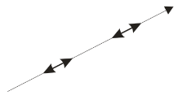

Kako $\vec{∇}$ ima smjer rasprostiranja vala, $\vec{l}$, to znači da je $\vec{u}$ paralelno s $\vec{l}$, tj. da se radi o longitudinalnom valu.

2) (16/2)

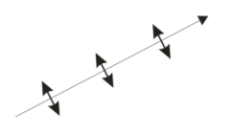

znači da je $\vec{ψ}$ u horizontalnoj ravnini, pa zato $\vec{u}=\vec{∇}×\vec{ψ}$ mora biti u vertikalnoj ravnini. $\vec{u}$ je također okomito na $\vec{∇}$ (tj. $\vec{l}$). Čestice dakle osciliraju okomito na smjer rasprostiranja u vertikalnoj ravnini. To je S-val polariziran u vertikalnoj ravnini i zove se SV.

3) (16/3)

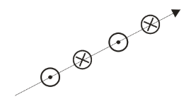Očito se radi o S-valu jer je $φ=0$. Kako je $u_{z}=(\vec{∇}×\vec{ψ})_{z}=0$ nema vertikalne kompo­nen­te pomaka. Radi se o horizontalno pola­rizi­ranom S-valu koji se zbog toga naziva SH.

Dakle, u homogenom, izotropnom sredstvu trebamo poznavati samo **3** skalarne potencijalne funkcije $(φ, ψ_{z} i (\vec{∇}×\vec{ψ})_{z})$ koje odgovaraju P, SV i SH komponentama pomaka. Da to bolje vidimo, razmotrimo ravni val koji se rasprostire u smjeru $\vec{l}$ brzinom $\vec{c}$.

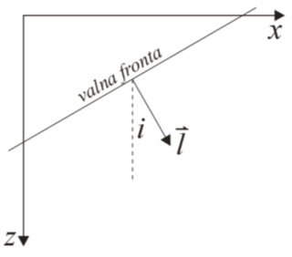

U seizmologiji je uobičajeno koordinatni sustav postaviti sa *z*-osi prema dolje, a *x*-os definirati da leži duž horizontalne komponente od $\vec{l}$. Kut *i* određuje smjer rasprostiranja vala. U takvom koordinatnom sustavu nema ovisnosti o *y*-koordinati, te u tom smjeru neće biti promjene svojstava vezanih uz valno gibanje $→\frac{∂}{∂y}=0.$ Prividna brzina rasprostiranja vala, npr. duž osi *x*, jednaka je $c/(sini)$ i veća je od *c*.

Pomak S-vala je $\vec{u}=\vec{∇}×\vec{ψ}.$ U slučaju ravnog vala kao na slici, $\vec{ψ}$ ovisi jedino o *x, z, t*. Iz ograničenja $\vec{∇}⋅\vec{ψ}=0$ slijedi

$$\frac{∂ψ_{x}}{∂x}+\frac{∂ψ_{z}}{∂z}=0 \left(\frac{∂}{∂y}=0\right) (17)$$

Ako se radi o **SV-valu**, *y* komponenta pomaka (*v*) jednaka je nuli:

$$v=(\vec{∇}×\vec{ψ})_{y}=\frac{∂ψ_{x}}{∂z}-\frac{∂ψ_{z}}{∂x}=0 (18)$$

To je gibanje 2. vrsti za koje je $ψ_{z}=0. Zato (18) postaje \frac{∂ψ_{x}}{∂z}=0$ $i (17) postaje \frac{∂ψ_{x}}{∂x}=0.$ Iz (17) i (18) tada slijedi

$$ψ_{x}=0 jer je \frac{∂ψ_{x}}{∂x}=\underset{sve der. po y=0}{\underbrace{\frac{∂ψ_{x}}{∂y}}}=\underset{ψ_{x} iz (18)}{\underbrace{\frac{∂ψ_{x}}{∂z}}}=0.$$

Dakle ostaje samo *y*-komponenta od $\vec{ψ}$.

Zaključujemo da se najopćenitiji ravni SV-val može izraziti pomoću potencijala $\vec{ψ}=(0,ψ,0)$, s pomakom $\vec{∇}×\vec{ψ}=\left(-\frac{∂ψ}{∂z},0,\frac{∂ψ}{∂x}\right)$. Time se vektorska valna jednadžba (15/4) reducira na skalarnu: $β^{2}∇^{2}ψ=\ddot{ψ}.$

U slučaju ravnoga **SH-vala** nema potrebe pomak izražavati potencijalnom funkcijom jer se gibanje sastoji samo od jedne komponente (*v*) koja je skalar. Dakle, $\vec{u}=(u,v,w) se za SH val reducira na \vec{u}=(0,v,0), uz v=v(x,z,t).$

*y*-komponenta elastodinamičke jednadžbe gibanja

$$\begin{matrix}ρ\ddot{\vec{u}}=\vec{f}+(λ+2μ)∇(∇⋅\vec{u})-μ\underset{\vec{∇}(\vec{∇}⋅\vec{u})-∇^{2}u}{\underbrace{\vec{∇}×(\vec{∇}×\vec{u})}} , \vec{f}=0 \\ \\ ρ\ddot{\vec{u}}=(λ+μ)\vec{∇}(\vec{∇}⋅\vec{u})+μ∇^{2}\vec{u}=(λ+μ)\vec{∇}θ+μ∇^{2}\vec{u} \\ y-komponenta: ρ\ddot{v}=(λ+μ)\frac{∂θ}{∂y}+μ∇^{2}v\end{matrix}$$

tada $prelazi u ρ\ddot{v}=μ∇^{2}v$,

jer je $θ=0 i \frac{∂}{∂y}=0.$

Opet, dakle, imamo skalarnu valnu jednadžbu $β^{2}∇^{2}v=\ddot{v}.$

Situacija za **P valove** je jasna jer su oni opisani skalarnom jednadžbom (15/3): $α^{2}∇^{2}φ=\ddot{φ}.$

* * * * *

Proučit ćemo sada efekte granice na rasprostiranje ravnih valova (dakle ne razmatramo više neomeđeno sredstvo u svim smjerovima). U tom slučaju postoje dvije vrste graničnih (rubnih) uvjeta: oni koji su vezani uz pomak (kinematički) i oni koji su povezani s komponentama napetosti (dinamički rubni uvjeti).

Za dva kruta tijela u čvrstom dodiru, kinematički rubni uvjet je da se sve tri komponente pomaka neprekinuto mijenjaju pri prijelazu iz jednog sredstva u drugo. Dinamički rubni uvjet je neprekinutost napetosti na graničnoj plohi koja dijeli dva sredstva.

Komponente napetosti za naš izbor granične plohe *z* = 0, okomite na *z*-os su $τ_{zx}, τ_{zy}, τ_{zz}$.

Ako su ($τ_{zx}, τ_{zy}, τ_{zz}$) = (0, 0, 0) na *z* = 0 radi se o slučaju graničnih uvjeta na slobodnoj površini. Znači, ispod granične plohe je kruto sredstvo ili tekućina, a iznad je vakuum. Ovo je praktički slučaj površine Zemlje ili oceana, jer su elastičke konstante atmosfere puno manje nego kod stijena ili vode.

*Refleksija ravnih P i SV valova na slobodnoj površini*

Uvest ćemo novu veličinu: vektor *slowness* (sporost) $\frac{\vec{l}}{c}=\vec{s}$ (ovu veličinu možemo vektorski dodati u neki izraz, dok s brzinom to ne možemo učiniti), te je $\vec{s}$ u smjeru $\vec{n}$ jednostavno $\vec{s}⋅\vec{n}$.

**Sporosti**

Sporosti se, za razliku od brzina, mogu lako zbrajati, pa je $\vec{s}$ u smjeru $\vec{n}$ jednako $\vec{s}⋅\vec{n}$. Npr.:

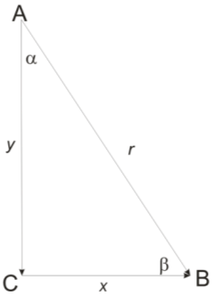 $\begin{matrix}α=30°,β=60°; r=10 → \\ x=10sin30°=10\frac{1}{2}=5; \\ y=10cos30°=10\frac{\sqrt{3}}{2}=5\sqrt{3.}\end{matrix}$

Neka je ${\vec{c}}_{AB}=10.$ Tada je *cx*= 5, *cy* =

Očito ne vrijedi $t_{AB}=t_{AC}+t_{CB} (t_{AB}=1,t_{AC}=1,t_{BC}=1)$. Promotrimo isti slučaj sa sporostima!

$$\begin{matrix}sporost: \vec{s}=\frac{1}{\vec{c}} \\ {\vec{s}}_{AB}=\frac{1}{10} \\ s_{CB}=s_{x}=\frac{1}{10}sin30°=\frac{1}{10}\frac{1}{2}=\frac{1}{20}. \\ s_{AC}=s_{y}=\frac{1}{10}cos30°=\frac{1}{10}\frac{\sqrt{3}}{2}=\frac{\sqrt{3}}{20} \\ \end{matrix}$$

$$\left.\begin{matrix}t_{AB}=10\frac{1}{10}=1 \\ t_{CB}=xs_{x}=5\frac{1}{20}=\frac{1}{4} \\ t_{AC}=y s_{y}=5\sqrt{3}\frac{\sqrt{3}}{20}=\frac{3}{4} \\ \end{matrix}\right\}t_{AB}=t_{AC}+t_{CB}!$$

Pretpostavimo da se ravni P val rasprostire brzinom , a horizontalna komponenta od $\vec{s}$ mu je u smjeru pozitivne *x*-osi (vidi sliku)

Na *z* = 0 $τ_{zx}=τ_{zy}=τ_{zz}=0$.

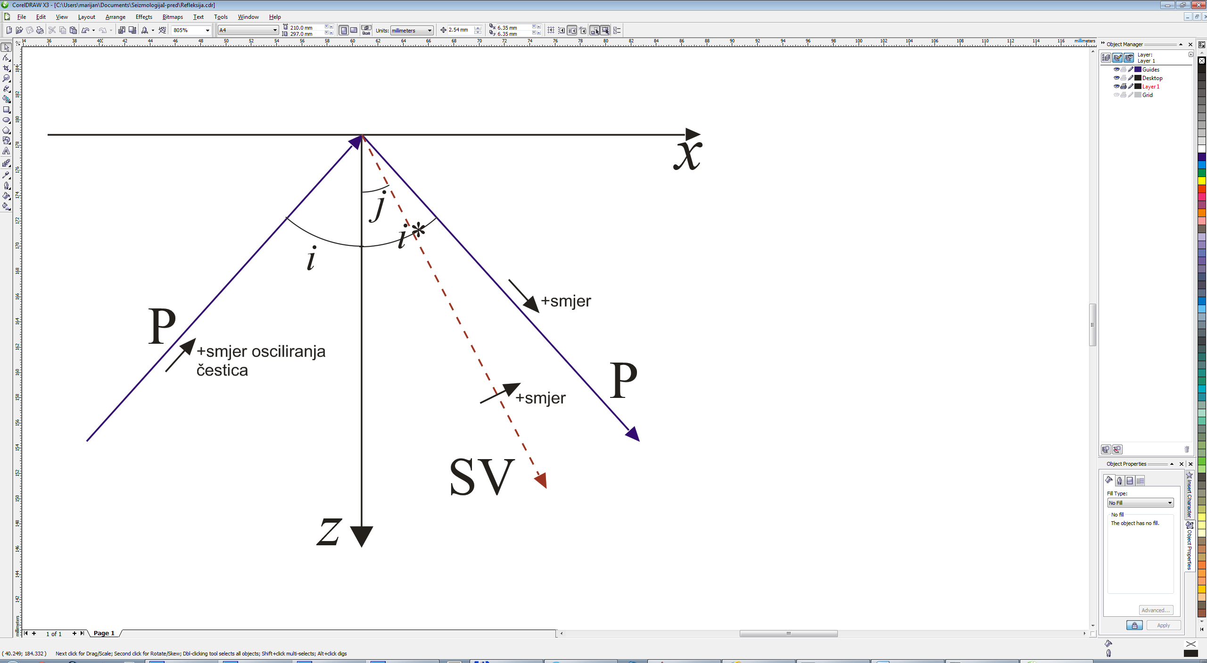

Smjer rasprostiranja vala dan je kutem $i, i*, ili j$. Valne fronte su okomite na smjer rasprostiranja. Pozitivan smjer osciliranja je onaj koji ima pozitivnu *x*-komponentu.

P-pomak je dan izrazom:

$$\begin{matrix}\vec{u}=\left(\underset{u}{\underbrace{\frac{∂φ}{∂x}}},\underset{v}{\underbrace{0}},\underset{w}{\underbrace{\frac{∂φ}{∂z}}}\right), φ je potencijal, a pridružene komponente napetosti su: \\ \left\{\begin{matrix}\underset{komponente napetosti (stress)}{\underbrace{\left[\begin{matrix}τ_{zx}=2μe_{zx} \\ τ_{zy}=2μe_{zy} \\ τ_{zz}=λθ+2μe_{zz}\end{matrix}\right], }} & \left[\underset{komponente deformacije (strain)}{\underbrace{\begin{matrix}e_{zx}=\frac{1}{2}\left(\frac{∂u}{∂z}+\frac{∂w}{∂x}\right) \\ e_{zy}=\frac{1}{2}\left(\frac{∂v}{∂z}+\frac{∂w}{∂y}\right) \\ e_{zz}=\frac{∂w}{∂z}\end{matrix}}}\right]\end{matrix}\right\} (19) \\ \\ \left(τ_{zx},τ_{zy},τ_{zz}\right)=\left(2μ\frac{∂^{2}φ}{∂z∂x},0,λ∇^{2}φ+2μ\frac{∂^{2}φ}{∂z^{2}}\right) (izvesti sami!)\end{matrix}$$

Za SV imamo skalarni potencijal **, te je pomak dan s

$\vec{u}=∇×\vec{ψ}, \vec{ψ}=(0,ψ,0),$

$$\begin{matrix}\vec{u}=\left(-\frac{∂ψ}{∂z},0,\frac{∂ψ}{∂x}\right) ← to smo izveli maloprije, ψ je skalar, a komponente \\ napetosti su: \\ (τ_{zx},τ_{zy},τ_{zz})=\left[μ\left(\frac{∂^{2}ψ}{∂x^{2}}-\frac{∂^{2}ψ}{∂z^{2}}\right),0,2μ\frac{∂^{2}ψ}{∂z∂x}\right] , θ=0, jer se radi o SV valu. (20)\end{matrix}$$

Za SH val imamo samo jednu komponentu pomaka

$\vec{u}=(0,v,0)$,

i jednu komponentu napetosti:

$\left(τ_{zx},τ_{zy},τ_{zz}\right)=\left(0,μ\frac{∂v}{∂z},0\right)$. (21)

Vektor $\vec{s}$ za upadni P val izgleda ovako:

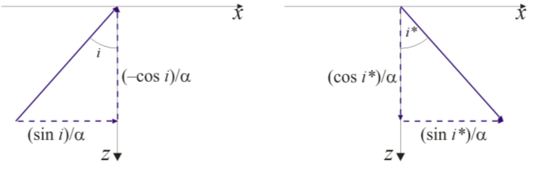 $$\vec{s}=\left(\frac{sin i}{α},0,-\frac{cos i}{α}\right)$$

Kako ovim valom nije pobuđena $τ_{yz}$ (odnosno $τ_{zy}$) komponenta napetosti, nema ni SH vala, te su kandidati za reflektirane valove jedino P i SV, kod kojih vektor $\vec{s}$ ima ove komponente:

$$za P: \left(\frac{sin i^{*}}{α},0,\frac{cos i^{*}}{α}\right)$$

$$za SV: \left(\frac{sin j}{β},0,\frac{cos j}{β}\right).$$

Ukupni potencijal *ϕ*  tada ima upadnu ($φ^{up}$) i reflektiranu ($φ^{refl}$) komponentu:

$$\begin{matrix}φ=φ^{up}+φ^{refl} , a kako je φ\sim e^{iω\left(s_{x}x+s_{z}z-t\right)} \\ φ^{up}=Ae^{iω\left(\frac{sini}{α}x-\frac{cosi}{α}z-t\right)} \\ φ^{refl}=Be^{iω\left(\frac{sini*}{α}x+\frac{cosi*}{α}z-t\right)} \end{matrix} (22)$$

Amplitude *A* i *B* su konstante u svakom valu.

Ukupni SV val dan je s:

$$\begin{matrix}ψ=ψ^{refl} \\ ψ^{refl}=Ce^{iω\left(\frac{sin j}{β}x+\frac{cos j}{β}z-t\right)}\end{matrix} (23)$$

Nema kinematičkih rubnih uvjeta koji nas zanimaju, jer nema smisla govoriti o pomacima iznad slobodne površine. Netrivijalni rubni uvjeti su $τ_{zx}=τ_{zz}=0$ na *z* = 0, koje ćemo raspisati koristeći jednadžbe (19), (20) (za komp. napetosti), te (22) i (23) (za potencijale).

Npr.za $τ_{zz}$**=** 0 na *z* = 0 trebamo:

$$\begin{matrix}τ_{zz}=\underset{P iz (19)}{\underbrace{λ∇^{2}φ+2μ\frac{∂^{2}φ}{∂z^{2}}}}+\underset{SV iz (20)}{\underbrace{2μ\frac{∂^{2}ψ}{∂z∂x}}}=0 \\ \frac{∂φ}{∂z}=-iωA\frac{cosi}{α}e^{iω\left(\frac{sini}{α}x-\frac{cosi}{α}z-t\right)}+iωB\frac{cosi^{*}}{α}e^{iω\left(\frac{sini*}{α}x+\frac{cosi*}{α}z-t\right)} \\ \frac{∂^{2}φ}{∂z^{2}}=ω^{2}A\frac{cos^{2}i}{α^{2}}e^{iω\left(\frac{sini}{α}x-\frac{cosi}{α}z-t\right)}+ω^{2}B\frac{cos^{2}i^{*}}{α^{2}}e^{iω\left(\frac{sini*}{α}x+\frac{cosi*}{α}z-t\right)}\end{matrix}$$

$$\begin{matrix}itd…(još nam trebaju parcijalne derivacije ψ u SV dijelu) ... \\ \\ Za z=0 otpadaju \frac{cosi^{*}}{α}z ,\frac{cosi}{α}z i \frac{cosj}{β}z . \\ Svi izrazi sadrže članove oblika \\ e^{iω\left(\frac{sini}{α}x-t\right)} ili e^{iω\left(\frac{sini*}{α}x-t\right)} ili e^{iω\left(\frac{sinj}{β}x-t\right)} \\ τ_{zz}=0 → ae^{iω\left(\frac{sini}{α}x-t\right)}+be^{iω\left(\frac{sini*}{α}x-t\right)}+ce^{iω\left(\frac{sinj}{β}x-t\right)}=0\end{matrix}$$

Kako ovo vrijedi za svaki *x*, ovisnost o *x* mora nestati, što je moguće jedino tako da su svi $e^{iω\left(…\right)}$ jednaki pa se mogu pokratiti:

$$\begin{matrix}e^{iω\left(\frac{sini}{α}x-t\right)}=e^{iω\left(\frac{sini*}{α}x-t\right)}=e^{iω\left(\frac{sinj}{β}x-t\right)} \\ \underset{Snellov zakon}{\underbrace{\frac{sini}{α}=\frac{sini^{*}}{α}=\frac{sinj}{β}}}=s_{x}=\underset{\begin{matrix}parametar \\ staze\end{matrix}}{\underbrace{p}}pa je i: i=i^{*}.\end{matrix}$$

Znači da je horizontalna komponenta vektora $\vec{s}$ sačuvana i pri refleksiji i pri konverziji P u SV val. Time smo došli do važne spoznaje da je sustav valova uspostavljen refleksijom i transmisijom ravnih valova (u ravnom slojevitom sredstvu) karakteriziran vrijednošću njihove zajedničke horizontalne komponente od $\vec{s}$. Često je nazivamo *parametar staze vala*, ali to je zapravo parametar cijelog sustava zraka, a ne samo jedne od njih.

Pogledajmo sada u kakvom su odnosu amplitude potencijala reflektiranih valova (*B, C*) u odnosu na *A*, kako bismo odredili omjere amplituda reflektiranih i upadnih valova.

Relacije za pomak i napetost kod P vala možemo napisati malo drugačije.

Npr. *x*-komponenta pomaka ($\vec{u}=∇φ$):

$$\begin{matrix}φ=A exp\left(iω\left[\frac{sin i}{α}x-\frac{cos i}{α}z-t\right]\right) \\ \frac{∂φ}{∂x}= iω\underset{p}{\underbrace{\frac{sin i}{α}}} Aexp\left(iω\left[\frac{sin i}{α}x-\frac{\cos{i}}{α}z-t\right]\right)=iωpφ.\end{matrix}$$

pa je:

$$P \left\{\begin{matrix}pomak: \left(iωpφ,0,\frac{∂φ}{∂z}\right) \\ komp. napetosti: \left(\underset{τ_{zx}}{\underbrace{2\overset{μ}{\overbrace{ρβ^{2}}}iωp\frac{∂φ}{∂z}}},0,\underset{τ_{zz}}{\underbrace{-ρ(1-2β^{2}p^{2})ω^{2}φ}}\right) (24)\end{matrix}\right.$$

$$\begin{matrix}τ_{zx}\overset{(19)}{=}2μ\frac{∂^{2}φ}{∂z∂x}=2ρβ^{2}\frac{∂}{∂z}\left(\frac{∂φ}{∂x}\right)=(iz gornje jednadžbe)=2ρβ^{2}iωp\frac{∂φ}{∂z} \\ \\ (Dalje dokazati za vježbu!) \\ τ_{zz}\overset{(19)}{=}λ∇^{2}φ+2μ\frac{∂^{2}φ}{∂z^{2}}=λ\left(\frac{∂^{2}φ}{∂x^{2}}+\frac{∂^{2}φ}{∂z^{2}}\right)+2μ\frac{∂^{2}φ}{∂z^{2}}= \\ =λ{\left(iω\frac{sin i}{α}\right)}^{2}φ+λ{\left(-iω\frac{cos i}{α}\right)}^{2}φ+2μ{\left(-iω\frac{cos i}{α}\right)}^{2}φ= \\ =-λω^{2}p^{2}φ-λω^{2}\frac{1-sin^{2}i}{α^{2}}φ-2μω^{2}\frac{1-sin^{2}i}{α^{2}}φ= \\ =-λω^{2}p^{2}φ-\frac{λω^{2}φ}{α^{2}}+λω^{2}p^{2}φ-\frac{2μω^{2}φ}{α^{2}}+2μω^{2}p^{2}φ= \\ =\underset{-ρ}{\underbrace{\frac{-λ-2μ}{α^{2}}}}ω^{2}φ+2μω^{2}p^{2}φ=-ρω^{2}φ+2ρβ^{2}ω^{2}p^{2}φ= \\ =-ρ(1-2β^{2}p^{2})ω^{2}φ\end{matrix}$$

$SV \left\{\begin{matrix}pomak \left(-\frac{∂ψ^{refl}}{∂z},0,iωpφ\right) \\ komp. napetosti \left(\underset{τ_{zx}}{\underbrace{ρ(1-2β^{2}p^{2})ω^{2}ψ^{refl}}},0,\underset{τ_{zz}}{\underbrace{2ρβ^{2}iωp\frac{∂ψ^{refl}}{∂z}}}\right)\end{matrix}\right. (25)$

Cilj nam je dobiti jednadžbe za omjere *B/A* i *C/A* koji daju amplitudu potencijala reflektiranih i konvertiranih valova kao dio amplitude potencijala upadnog vala. Dvije jednadžbe koje možemo upotrijebiti su:

$\left.\begin{matrix}τ_{zx}=\underset{(24)}{\underbrace{2ρβ^{2}iωp\left(\frac{∂φ^{up}}{∂z}+\frac{∂φ^{refl}}{∂z}\right)}}+\underset{(25)}{\underbrace{ρ(1-2β^{2}p^{2})ω^{2}ψ^{refl}}}=0 \\ τ_{zz}=-ρ(1-2β^{2}p^{2})ω^{2}(φ^{up}+φ^{refl})+2ρβ^{2}iωp\frac{∂ψ^{refl}}{∂z}=0\end{matrix}\right\}na z=0 (26)$

Supstituirajmo sada relacije (22) i (23) (za *φ*up, *φ*refl, * *refl) u (26):

$$\begin{matrix}\frac{∂φ^{up}}{∂z}=-iω\frac{cos i}{α}φ^{up} (iz (22)) \\ \frac{∂φ^{refl}}{∂z}=iω\frac{cos i}{α}φ^{refl} \\ ψ^{refl}=Ce^{iω\left(px+\frac{cos i}{β}z-t\right)}\end{matrix}$$

$$\begin{matrix}τ_{zx}=2ρβ^{2}iωp\left(-iω\frac{cos i}{α}φ^{up}+iω\frac{cos i}{α}φ^{refl}\right)+ρ\left(1-2β^{2}p^{2}\right)ω^{2}ψ^{refl}= \\ =2ρβ^{2}ω^{2}p\frac{cos i}{α}\left(φ^{up}-φ^{refl}\right)+ρ\left(1-2β^{2}p^{2}\right)ω^{2}ψ^{refl}= \\ =2ρβ^{2}ω^{2}p\frac{cos i}{α}\left(Ae^{iω\left(px-\frac{cos i}{α}z-t\right)}-Be^{iω\left(px+\frac{cos i}{α}z-t\right)}\right)+ \\ +ρ\left(1-2β^{2}p^{2}\right)ω^{2}\left(Ce^{iω\left(px+\frac{cos j}{β}z-t\right)}\right)=0 \left| _{z=0}\right.\end{matrix}$$

Na *z* = 0, i *τzx* = 0:

$$2ρβ^{2}ω^{2}p\frac{\cos{i}}{α}\left(A-B\right)e^{iω\left(px-t\right)}+ρ\left(1-2β^{2}p^{2}\right)ω^{2}Ce^{iω\left(px-t\right)}=0$$

$2β^{2}p\frac{cos i}{α}\left(A-B\right)+\left(1-2β^{2}p^{2}\right)C=0$ (27)

Na sličan način dobije se i druga jednadžba iz uvjeta *τzz* = 0 na *z* = 0:

$\left(1-2β^{2}p^{2}\right)\left(A+B\right)+2β^{2}p\frac{\cos{j}}{β}C=0$ (28)

Sjetimo se da nas zanimaju omjeri *B/A* i *C/A*:

$$\begin{matrix}(27)→ A-B= - \frac{\left(1-2β^{2}p^{2}\right)C}{2β^{2}p\frac{\cos{i}}{α}} \\ (28)→C= - \frac{\left(1-2β^{2}p^{2}\right)\left(A+B\right)}{2β^{2}p\frac{\cos{j}}{β}}\end{matrix}$$

Uvrstimo C iz druge jednadžbe u prvu:

$$\begin{matrix}A-B=\frac{{\left(1-2β^{2}p^{2}\right)}^{2}\left(A+B\right)}{4β^{4}p^{2}\frac{\cos{i} \cos{j}}{αβ}} \\ 4β^{4}p^{2}\frac{\cos{i} \cos{j}}{αβ}A-4β^{4}p^{2}\frac{\cos{i} \cos{j}}{αβ}B={\left(1-2β^{2}p^{2}\right)}^{2}A+{\left(1-2β^{2}p^{2}\right)}^{2}B \\ ... \\ \frac{B}{A}=\frac{4β^{4}p^{2}\frac{\cos{i}\cos{j}}{αβ}-{\left(1-2β^{2}p^{2}\right)}^{2}}{4β^{4}p^{2}\frac{\cos{i}\cos{j}}{αβ}+{\left(1-2β^{2}p^{2}\right)}^{2}} (29)\end{matrix}$$

$$\begin{matrix}B=\frac{4β^{4}p^{2}\frac{\cos{i} \cos{j}}{αβ}-{\left(1-2β^{2}p^{2}\right)}^{2}}{4β^{4}p^{2}\frac{\cos{i} \cos{j}}{αβ}+{\left(1-2β^{2}p^{2}\right)}^{2}}A \\ C=\frac{-\left(1-2β^{2}p^{2}\right)\left[A+A\frac{4β^{4}p^{2}\frac{\cos{i} \cos{j}}{αβ}-{\left(1-2β^{2}p^{2}\right)}^{2}}{4β^{4}p^{2}\frac{\cos{i}\cos{j}}{αβ}+{\left(1-2β^{2}p^{2}\right)}^{2}}\right]}{2β^{2}p\frac{\cos{j}}{β}} \\ C=\frac{-A\left(1-2β^{2}p^{2}\right)\left[\overset{2β^{2}p}{\overbrace{4β^{4}p^{2}}}\frac{\cos{i} \cos{j}}{αβ}+{\left(1-2β^{2}p^{2}\right)}^{2}+\overset{2β^{2}p}{\overbrace{4β^{4}p^{2}}}\frac{\cos{i} \cos{j}}{αβ}-{\left(1-2β^{2}p^{2}\right)}^{2}\right]}{2β^{2}p\frac{cosj}{β}\left[4β^{4}p^{2}\frac{\cos{i} \cos{j}}{αβ}+{\left(1-2β^{2}p^{2}\right)}^{2}\right]} \\ \frac{C}{A}= \frac{-4β^{2}p\frac{\cos{i}}{α}\left(1-2β^{2}p^{2}\right)}{4β^{4}p^{2}\frac{\cos{i}\cos{j}}{αβ}+{\left(1-2β^{2}p^{2}\right)}^{2}} (30)\end{matrix}$$

Omjeri *B/A* i *C/A* su omjeri amplituda potencijala. Mi smo, međutim, željeli izvesti izraze za omjere amplituda ulaznog i reflektiranih valova. Za progresivne prostorne valove harmoničke u vremenu i prostoru, amplitude će biti – prema Helmholtzovom teoremu – proporcionalne prostornim derivacijama. Kako se općenito potencijal *ϕ* može napisati kao $φ=Ae^{i(\vec{k}⋅\vec{r}-ωt)}$ (i slično za vektorski potencijal, $\vec{ψ}$), to će njegova derivacija po prostornim koordinatama biti proporcionalna s valnim brojem *k = ω/α*, odnosno s *ω/β* za vektorski potencijal i S-valove.

Dakle, omjer amplituda reflektiranog i upadnog P-vala bit će i dalje $$\frac{\frac{ω}{α}B}{\frac{ω}{α}A}=\frac{B}{A}, \text{dok će omjeri amplituda reflektiranog S-vala i upadnog P-vala biti}$$

$$\frac{\frac{ω}{β}C}{\frac{ω}{α}A}=\frac{Cα}{Aβ} . \text{Ovi se omjeri zovu }\text{koeficijenti refleksije}\text{.}$$ Za slučaj reflektiranog P-vala koji opisuje izraz (29) pripadni koeficijent označit ćemo s $\overset{↗↘}{PP}$ (čita se: P gore, P dolje), dok će u slučaju reflektiranog S-vala (izraz (30)), pripadni koeficijent biti označen s $\overset{↗↘}{PS}$.

Ako na slobodnu površinu upada SV-val, refleksijom će se općenito generirati P-val i SV-val, a pripadni koeficijenti refleksije bit će $\overset{↗↘}{SS} i\overset{↗↘}{ SP}$.

Iz jednadžbi (29) i (30) slijedi, koristeći $(1-2β^{2}p^{2})=β^{2}\left(\frac{1}{β^{2}}-2p^{2}\right)$:

$$\overset{↗↘}{PP}=\frac{4p^{2}\frac{\cos{i}\cos{j}}{αβ}-{\left(\frac{1}{β^{2}}-2p^{2}\right)}^{2}}{4p^{2}\frac{\cos{i}\cos{j}}{αβ}+{\left(\frac{1}{β^{2}}-2p^{2}\right)}^{2}} (31)$$ Ovaj se koeficijent refleksije odnosi na pomake.

$$\begin{matrix}\overset{↗↘}{PS}=\frac{Cα}{Aβ}=\frac{-4\frac{α}{β}pβ^{2}\frac{\cos{i}}{α}\left(1-2β^{2}p^{2}\right)}{4β^{4}p^{2}\frac{\cos{i} \cos{j}}{αβ}+{\left(1-2β^{2}p^{2}\right)}^{2}}= \\ =\frac{-4\frac{α}{β}p\frac{\cos{i}}{α}β^{4}\left(\frac{1}{β^{2}}-2p^{2}\right)}{4β^{4}p^{2}\frac{\cos{i}\cos{j}}{αβ}+β^{4}{\left(\frac{1}{β^{2}}-2p^{2}\right)}^{2}}= \\ =\frac{-4\frac{α}{β}p\frac{\cos{i}}{α}\left(\frac{1}{β^{2}}-2p^{2}\right)}{4p^{2}\frac{\cos{i} \cos{j}}{αβ}+{\left(\frac{1}{β^{2}}-2p^{2}\right)}^{2}}\end{matrix} (32)$$

Izrazi za koeficijente refleksije mogu se napisati i drugačije, npr. kao funkcije dvostrukih kuteva. Npr. koristeći

$$1-2β^{2}p^{2}=1-2β^{2}\frac{sin^{2}j}{β^{2}}=1-2sin^{2}j=1-sin^{2}j-sin^{2}j=$$

$$=cos^{2}j-sin^{2}j=cos2j$$

brojnik izraza (32/1) prelazi u:

$$\begin{matrix}-4\frac{α}{β}pβ^{2}\frac{\cos{i}}{α}\left(1-2β^{2}p^{2}\right)=-4\frac{α}{β}\frac{\sin{i}}{α}β^{2}\frac{\cos{i}}{α}cos2j= \\ =-2\frac{α}{β}\frac{β^{2}}{α^{2}} 2\sin{i}\cos{i} \cos{2j}=-2\frac{β}{α}sin2i cos2j\end{matrix}$$

a nazivnik:

$$\begin{matrix}4β^{4}p^{2}\frac{\cos{i}\cos{j}}{αβ}+{\left(1-2β^{2}p^{2}\right)}^{2}=4β^{4}\underset{p^{2}}{\underbrace{\frac{\sin{i}}{α} \frac{\sin{j}}{β}}} \frac{\cos{i}\cos{j}}{αβ}+cos^{2}2j= \\ =\frac{β^{4}}{α^{2}β^{2}}2\sin{i}\cos{i} 2\sin{j}\cos{j}+cos^{2}2j=\frac{β^{2}}{α^{2}}sin2i sin2j+cos^{2}2j\end{matrix}$$

Dakle:

$$\overset{↗↘}{PS}=\frac{-2\frac{β}{α}sin2i cos2j}{\frac{β^{2}}{α^{2}}sin2i sin2j+cos^{2}2j}=\frac{-2\frac{α}{β}sin2i cos2j}{sin2i sin2j+{\left(\frac{α}{β}\right)}^{2}cos^{2}2j} (33)$$

Koristeći dvostruke kuteve $\overset{↗↘}{PP}$ izgleda ovako:

$$\overset{↗↘}{PP}=\frac{sin2i sin2j-{\left(\frac{α}{β}\right)}^{2}cos^{2}2j}{sin2i sin2j+{\left(\frac{α}{β}\right)}^{2}cos^{2}2j} (34)$$ Primijetimo da ovi koeficijenti *ne ovise* o iznosima brzina *α* i *β* nego samo o njihovim omjerima. U slučaju upadnog P-vala pomaci dakle izgledaju ovako (pozitivni smjer osi *z* je prema *dolje*!):

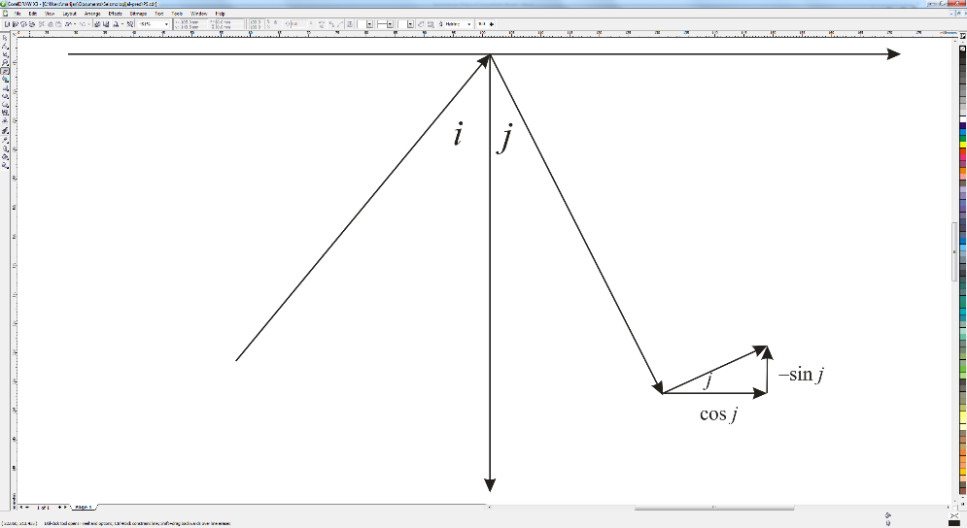Upadni P-val: $$S⋅(\underset{\begin{matrix}komponente \\ amplitude S \\ upadnog vala\end{matrix}}{\underbrace{\sin{i},0,-\cos{i}}})e^{iω\left(\frac{\sin{i}}{α}x - \frac{\cos{i}}{α}z - t\right)}$$

(tu je minus u eksponentu kod *z*-komponente jer val ide prema gore)

Reflektirani P-val: $$S⋅(\underset{\begin{matrix}komponente \\ amplitude S \\ upadnog vala \end{matrix}}{\underbrace{\sin{i},0,\cos{i}}})\overset{↗↘}{PP}e^{iω\left(\frac{sini}{α}x + \frac{cosi}{α}z - t\right)}$$

Reflektirani SV-val:

$$S⋅(\underset{\begin{matrix}komponente \\ amplitude S \\ upadnog vala \end{matrix}}{\underbrace{\cos{j},0,-\sin{j}}})\overset{↗↘}{PS}e^{iω\left(\frac{\sin{j}}{α}x + \frac{\cos{j}}{α}z - t\right) }$$ U slučaju da na slobodnu površinu upada SV-val nastat će reflektirani P-val i reflektirani SV val, s pripadnim koeficijentima refleksije $\overset{↗↘}{SS} i \overset{↗↘}{SP}$. Opet razmotrimo iste rubne uvjete, dakle $τ_{zx}=τ_{zz}=0$ na *z* = 0. Upadni kut sada je *j.* Koeficijenti refleksije u ovom su slučaju:

$$\overset{↗↘}{SP}=\frac{4\frac{β}{α}p\frac{cosj}{β}\left(\frac{1}{β^{2}}-2p^{2}\right)}{4p^{2}\frac{cosi cosj}{αβ}+{\left(\frac{1}{β^{2}}-2p^{2}\right)}^{2}}=\frac{\left(\frac{α}{β}\right)sin4j}{sin2isin2j+{\left(\frac{α}{β}\right)}^{2}cos^{2}2j} (35)$$

$$\overset{↗↘}{SS}=\frac{4p^{2}\frac{cosi cosj}{αβ}-{\left(\frac{1}{β^{2}}-2p^{2}\right)}^{2}}{4p^{2}\frac{cosi cosj}{αβ}+{\left(\frac{1}{β^{2}}-2p^{2}\right)}^{2}}=\frac{sin2isin2j-{\left(\frac{α}{β}\right)}^{2}cos^{2}2j}{sin2isin2j+{\left(\frac{α}{β}\right)}^{2}cos^{2}2j}=\overset{↗↘}{PP} (36)$$

Upadni SV-val daje dakle ovakve pomake:

Upadni SV-val: $S⋅(\underset{\begin{matrix}komponente \\ amplitude S \\ upadnog vala\end{matrix}}{\underbrace{cosj,0,sinj}})e^{iω\left(\frac{sinj}{β}x - \frac{cosj}{β}z - t\right)}$

Reflektirani P-val: $S⋅(\underset{\begin{matrix}komponente \\ amplitude S \\ upadnog vala\end{matrix}}{\underbrace{sini,0,cosi}})\overset{↗↘}{SP}e^{iω\left(\frac{sini}{α}x + \frac{cosi}{α}z - t\right)}$

Reflektirani SV-val: $S⋅(\underset{\begin{matrix}komponente \\ amplitude S \\ upadnog vala\end{matrix}}{\underbrace{cosj,0,-sinj}})\overset{↗↘}{SS}e^{iω\left(\frac{sinj}{β}x + \frac{cosj}{β}z - t\right)}$

U ovom, najjednostavnijem primjeru refleksije prostornih valova na slobodnoj površini krutog poluprostora dobili smo izraze za četiri moguća koeficijenta refleksije, koji se obično prikazuju u obliku *matrice raspršenja*:

$\left(\begin{matrix}\overset{↗↘}{PP} & \overset{↗↘}{SP} \\ \overset{↗↘}{PS} & \overset{↗↘}{SS}\end{matrix}\right)$.

Ukoliko iznad granične plohe nije vakuum nego ona razdvaja dva kruta poluprostora, postoje 4 vrste upadnih valova (P i SV odozdo, te P i SV odozgo), a svaki od njih generira 4 novostvorena vala – lomljeni (transmitirani, refraktirani) P i SV, te reflektirani P i SV. U tom slučaju matrica raspršenja ima 16 elemenata.

*Kratka diskusija rezultata:*

1. Normalni upad P-vala na slobodnu površinu:

*i* = 0 → *j* = 0, $\frac{B}{A}=\overset{↗↘}{PP}=-1$ iz izraza (34)

*i* = 0 → *j* = 0, $\frac{Cα}{Aβ}=\overset{↗↘}{PS}=0$ iz izraza (33), pa nema reflektiranih S-valova.

Dakle ukupna amplituda je: $\underset{upadni P}{\underbrace{S⋅(0,0,-1)}}+\underset{reflektirani P}{\underbrace{S⋅(0,0,1)}}⋅\underset{\overset{↗↘}{PP}}{\underbrace{(-1)}}=-2S$, što znači da površina oscilira gore-dolje *dvostrukom* amplitudom upadnog vala (naravno, nema horizontalne komponente). Ovo je važno zapamtiti i mora se uzeti u obzir pri analizi seizmograma zapisanih seizmografima na površini (tzv. korekcija za slobodnu površinu). Do toga dolazi zbog zbrajanja upadnog i reflektiranog valnog polja.

1. Tangencijalni upad P-vala na plohu *z* = 0:

$i=\frac{π}{2}, j=arcsin\frac{β}{α}; \overset{↗↘}{PP}=-1, \overset{↗↘}{PS}=0$; ... $S(1,0,0)+S(1,0,0)(-1)=0$

Nema reflektiranih SV valova, a ukupni površinski pomak jednak je nuli. Ovo je fizikalno nepostojeći slučaj, jer u tom slučaju P-valovi ne interagiraju sa slobodnom površinom.

1. Potpuna konverzija valova P → SV:

Postoji li takav kut upada P-vala na površinu, da uopće ne bude reflektiranog P-vala, nego se cijela energija reflektira kao SV-val?

Iz (34) slijedi:

$$\begin{matrix}\underset{L}{\underbrace{sin2i sin2j}}=\underset{D}{\underbrace{{\left(\frac{α}{β}\right)}^{2}cos^{2}2j}} (*) \\ L=sin2i 2\sin{j}\cos{j}=\left(riješimo se j\right)=2 sin2i \underset{sinj}{\underbrace{\frac{β}{α}\sin{i}}}\underset{cosj}{\underbrace{\sqrt{1-sin^{2}j}}}= \\ =2\frac{β}{α}sin2i\sin{i}\sqrt{1-\frac{β^{2}}{α^{2}}sin^{2}i}=2 sin2i sini\frac{β^{2}}{α^{2}}\sqrt{\frac{α^{2}}{β^{2}}-sin^{2}i}\end{matrix}$$

$$\begin{matrix}D={\left(\frac{α}{β}\right)}^{2}cos^{2}2j=\left\{cos2j=1-2sin^{2}j\right\}={\left(\frac{α}{β}\right)}^{2}{\left(1-2sin^{2}j\right)}^{2}= \\ ={\left(\frac{α}{β}\right)}^{2}{\left(1-2\frac{β^{2}}{α^{2}}sin^{2}i\right)}^{2} \\ L=D\end{matrix}$$

$$\begin{matrix}2\sin{2i}\sin{i}\frac{β^{2}}{α^{2}}\sqrt{\frac{α^{2}}{β^{2}}-sin^{2}i}=\frac{α^{2}}{β^{2}}{\left(1-2\frac{β^{2}}{α^{2}}sin^{2}i\right)}^{2} \left| ⋅\frac{α^{2}}{β^{2}}\right. \\ 2\sin{2i}\sin{i}\sqrt{\frac{α^{2}}{β^{2}}-sin^{2}i}={\left(\frac{α^{2}}{β^{2}}\right)}^{2}{\left(1-2\frac{β^{2}}{α^{2}}sin^{2}i\right)}^{2}={\left[\left(\frac{α^{2}}{β^{2}}\right)\left(1-2\frac{β^{2}}{α^{2}}sin^{2}i\right)\right]}^{2} \\ 2\sin{2i}\sin{i}\sqrt{\frac{α^{2}}{β^{2}}-sin^{2}i}={\left(\frac{α^{2}}{β^{2}}-2sin^{2}i\right)}^{2} (37)\end{matrix}$$

Rješenja od (37) za slučaj Poissonovog tijela su: *i*1 = 60°,   
*i*2 = 77° 13'. Uz uvjet (*), ${\left(\frac{α}{β}\right)}^{2}=\frac{sin2isin2j}{cos^{2}2j}$, iz (33) slijedi:

$$\overset{↗↘}{PS}=\frac{-2\sqrt{\frac{sin2i sin2j}{cos^{2}2j}}sin2i cos2j}{sin2i sin2j+\underset{{\left(α/β\right)}^{2}}{\underbrace{\frac{sin2i sin2j}{cos^{2}2j}}}cos^{2}2j}=-\sqrt{\frac{sin2i sin2j}{cos^{2}2j}} ctg2j=-\frac{α}{β}ctg2j$$

Za *i*= 60°, po Snellovom zakonu je

$$j=arcsin\left(\frac{β\sin{i}}{α}\right)=arcsin\left(\frac{\sin{i}}{\sqrt{3}}\right)=30°, pa je \\ \begin{matrix}\overset{↗↘}{PS}=-\sqrt{3 }ctg\left(2⋅30°\right)=-1. Amplituda reflektiranog SV-vala je tada: \\ S\left(cos30°,0,-sin30°\right)\overset{↗↘}{PS}=S\left(-cos30°,0,sin30°\right)\end{matrix}$$

Vidjeli smo, dakle, da u općenitom slučaju P i SV valove moramo razmatrati zajedno. Čak i u slučaju da seizmički izvor emitira samo npr. P-valove (eksplozija), u dovoljnoj udaljenosti od izvora zabilježit ćemo sigurno i SV-valove nastale konverzijom na nekom od brojnih diskontinuiteta u unutrašnjosti Zemlje. Interferencijom P i SV valova nastat će i Rayleighevi površinski valovi koje ćemo razmotriti malo kasnije.

*ZADATAK:*

*α* = *vp, β = vs*;Varirati *i*, pa izračunati  *j* = arcsin(*vs* sin *i* /*vp* ), i grafički predočiti koeficijente refleksije!

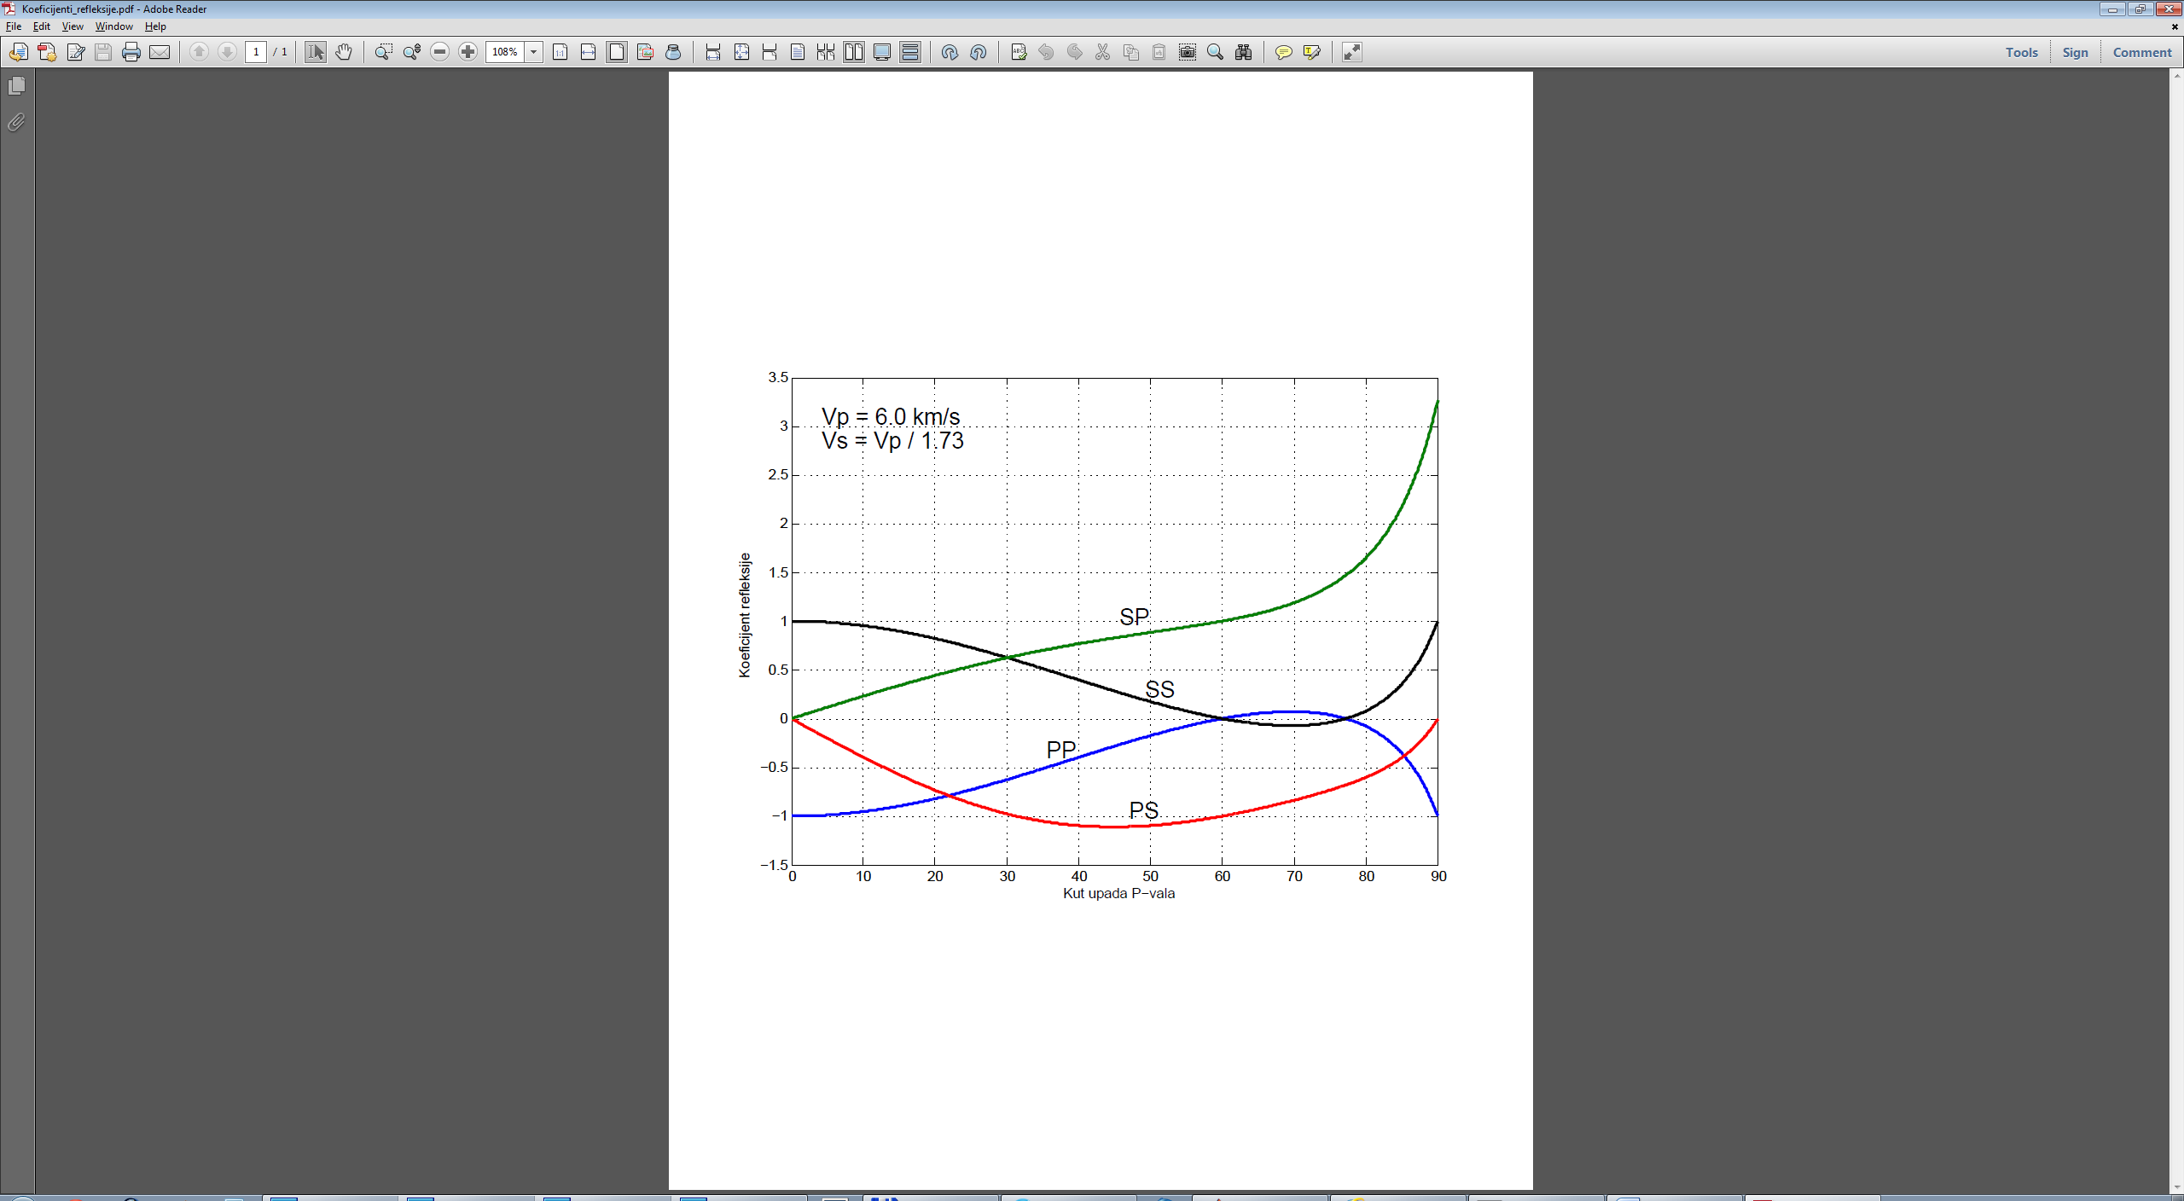

*SH-valovi*

Vidjeli smo da pri refleksiji SH-valova na slobodnoj površini mogu nastati samo SH-valovi, jer niti s P-valovima, niti s SV-valovima SH-valovi ne dijele zajedničke komponente. Zbog toga je problem refleksije SH-valova na površini poluprostora trivijalan, jer reflektirani val zadržava amplitudu upadnoga vala, a kut refleksije jednak je upadnom kutu. Zato ćemo problem loma i refleksije SH-valova razmotriti na modelu dva poluprostora koji su u čvrstom kontaktu duž plohe *z* = 0.

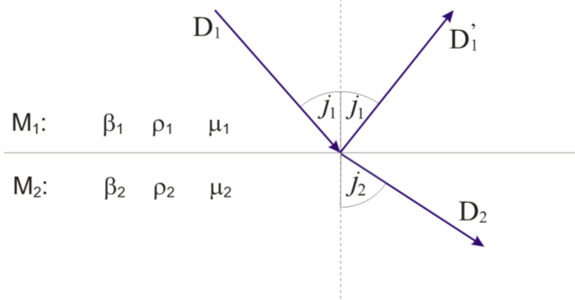

Definirajmo veličinu *sc* kao omjer vertikalne i horizontalne komponente valnog broja:

$$\begin{matrix}s_{c}=\frac{k_{zc}}{k_{xc}}=\frac{\frac{ω}{c_{z}}}{\frac{ω}{c_{x}}}=\frac{c_{x}}{c_{z}}=\left\{\begin{matrix}c_{x}=\frac{c}{sinj} \\ c_{z}=\frac{c}{cosj}\end{matrix}\right\}=\frac{\cos{j}}{\sin{j}}=ctg j=\frac{\sqrt{1-sin^{2}j}}{\sin{j}}= \\ =\left\{\sin{j}=\frac{c}{c_{x}}\right\}=\frac{\sqrt{1-\frac{c^{2}}{c_{x}^{2}}}}{\frac{c}{c_{x}}}=\frac{c_{x}}{c}\sqrt{1-\frac{c^{2}}{c_{x}^{2}}}=\sqrt{\frac{c_{x}^{2}}{c^{2}}-1} \\ Nadalje, kako je \\ s_{c}=\frac{c_{x}}{c_{z}}=\frac{c_{x}}{\frac{c}{\cos{j}}}=\frac{c_{x}}{c}\cos{j}=\left\{c_{x}=\frac{1}{p}\right\}=\frac{\cos{j}}{pc}, bit će i npr. s_{β}=\frac{\cos{j}}{pβ}\end{matrix}$$

Pomak *v* u razmatranom modelu možemo dakle pisati $\left(k_{z}=s_{βi}k_{x}\right)$:

$$\begin{matrix}M_{1}: v_{1}=D_{1}e^{i(ωt-k_{x}x-k_{x}s_{β1}z)}+{D'}_{1}e^{i(ωt-k_{x}x+k_{x}s_{β1}z)} \\ M_{2}: v_{2}=D_{2}e^{i(ωt-k_{x}x-k_{x}s_{β2}z)}\end{matrix}$$

Zbog rubnih uvjeta na diskontinuitetu *z* = 0 (jednakost pomaka i napetosti neposredno iznad i ispod granice) imamo:

$$\begin{matrix}a)v_{1}=v_{2} \left| _{z=0}\right. \\ D_{1}e^{i(ωt-k_{x}x)}+{D'}_{1}e^{i(ωt-k_{x}x)}=D_{2}e^{i(ωt-k_{x}x)} \\ D_{1}+{D'}_{1}=D_{2}(1*) \\ \\ b)u=w=0 (SH-val!) → τ_{zx}=τ_{zz}=0 \\ Kako je diskontinuitet horizontalan, ostaje samo komponenta napetosti τ_{zy}=μ\left(\frac{∂v}{∂z}\right). \\ Za z​ =0: \\ \left.\begin{matrix}M_{1}:τ_{zy}=\left(-μ_{1}iD_{1}k_{x}s_{β1}+μ_{1}i{D'}_{1}k_{x}s_{β1}\right)e^{i(ωt-k_{x}x)} \\ M_{2}:τ_{zy}=\left(-μ_{2}iD_{2}k_{x}s_{β2}\right)e^{i(ωt-k_{x}x)} \end{matrix}\right| \frac{∂}{∂y}=0! \\ {\left. τ_{zy}\left(M_{1}\right)=τ_{zy}\left(M_{2}\right)\right|}_{z=0} \\ \\ μ_{1}ik_{x}s_{β1}\left(D_{1}-{D'}_{1}\right)=μ_{2}ik_{x}D_{2} s_{β2} \\ μ_{1}s_{β1}\left(D_{1}-{D'}_{1}\right)=μ_{2}D_{2}s_{β2} \\ D_{1}-{D'}_{1}=\frac{μ_{2}}{μ_{1}}\frac{s_{β2}}{s_{β1}}D_{2}(2*)\end{matrix}$$

Riješimo (1*) i (2*):

1. Eliminirajmo ${D'}_{1}$:
$$\frac{D_{2}}{D_{1}}=\frac{2μ_{1}s_{β1}}{μ_{1}s_{β1}+μ_{2}s_{β2}}=T_{12}^{SH} (3*)$$

2. Eliminirajmo $D_{2}$:

$$\frac{{D'}_{1}}{D_{1}}=\frac{μ_{1}s_{β1}-μ_{2}s_{β2}}{μ_{1}s_{β1}+μ_{2}s_{β2}}=R_{12}^{SH} (4*)$$

$$Kako je s_{βi}=\frac{c_{x}cosj_{i}}{β_{i}} slijedi \left(uz μ_{i}=ρ_{i}β_{i}^{2}\right):$$

$$\begin{matrix}T_{12}^{SH}=\frac{2ρ_{1}β_{1}cosj_{1}}{ρ_{1}β_{1}cosj_{1}+ρ_{2}β_{2}cosj_{2}} \\ R_{12}^{SH}=\frac{ρ_{1}β_{1}cosj_{1}-ρ_{2}β_{2}cosj_{2}}{ρ_{1}β_{1}cosj_{1}+ρ_{2}β_{2}cosj_{2}}\end{matrix} (5*)$$

Koeficijenti transmisije i refleksije ovise dakle o kutu incidencije i o seizmičkim (akustičkim) impedancijama *ρiβ i*, a ne o apsolutnim iznosima gustoće i brzine rasprostiranja elastičkih valova.

Promotrimo sada i slučaj upada SH-vala na slobodnu površinu. Tada je *β*2 = 0, pa je =1 bez obzira na upadni kut, što znači da je totalni pomak dvostruko veći od amplitude upadnog vala $\left(D_{1}={D'}_{1}\right)$.

Ako valovi na granicu između M1 i M2 upadaju vertikalno (*j*1,2 = 0) tada (5*) postaju:

$$\begin{matrix}T_{12}^{SH}=\frac{2ρ_{1}β_{1}}{ρ_{1}β_{1}+ρ_{2}β_{2}} \\ R_{12}^{SH}=\frac{ρ_{1}β_{1}-ρ_{2}β_{2}}{ρ_{1}β_{1}+ρ_{2}β_{2}}\end{matrix} (6*)$$ Ovo se lako pamti i služi kao dobra procjena kad se ne zna kut upada, jer su u stvarnosti, zbog malih brzina u površinskim slojevima tla, zrake gotovo vertikalne.

Koeficijenti transmisije (refrakcije) i refleksije ovise dakle o kontrastu gustoća i brzina, dok kutevi po Snellovom zakonu ovise samo o brzinama. Ta činjenica daje veliku važnost mjerenju amplituda valova ako se žele seizmološkim postupcima pročavati elastička svojstva unutrašnjosti Zemlje. Od tri veličine: *ρ, β, μ* samo dvije su nezavisne. Uzmemo li npr. kao takve *ρ* i *β*, kutevi loma i refleksije daju informacije o brzinama (Snellov zakon), dok će amplitude dati dodatne podatke o gustoćama.

**NEHOMOGENI VALOVI**

Do sada smo promatrali ravne valove s realnim komponentama vektora sporosti. Takvi se valovi još zovu i homogeni valovi. Jednadžbe gibanja, međutim, zadovoljavaju i valovi s *imaginarnom vertikalnom komponentom sporosti* i oni se zovu *nehomogeni valovi.* Vidjet ćemo da je u tom slučaju nužno da im amplituda u velikim dubinama trne prema nuli pa se oni najčešće zovu *površinski valovi.*

Ranije smo za P-val našli da je

$\vec{s}=\left(α^{-1}\sin{i}, 0, ±α^{-1}\cos{i}\right)=\left(p, 0, ±\sqrt{1/α^{2}-p^{2}}\right)$.

Ako je *z* komponenta od $\vec{s}$ imaginarna, onda je *p >* 1/*α*, tj. horizontalna fazna brzina *p*–1, je manja od brzine rasprostiranja P-valova. Veličina koju smo zvali 'sin *i*' je još uvijek realna

$$\sin{i}=pα=\frac{p}{1/α}=\left\{p>1/α\right\}>1,$$ ali je sada veća od jedan, tako da kut *i* više nije realan. Ako je *p* takav da je $p>1/β>1/α$, onda je i pridruženi S-val također nehomogen, a njegov vektor sporosti je $\left(p,0,\sqrt{1/β^{2}-p^{2}}\right)$.

Valovi koje smo razmatrali bili su harmonički u vremenu i prostoru, s faznim faktorom oblika $e^{iω\left(\vec{s}⋅\vec{x}-t\right)}$, te se podrazumijevalo da su stvarne promjene vala u vremenu i prostoru opisane realnim dijelom ovog faznog faktora, tj. $cos ω\left(\vec{s}⋅\vec{x}-t\right)$. Sada, kada je *sz* imaginarno, stvarna fluktuacija vala izražena je faktorom $e^{iωs_{z}z}cos ω\left(px-t\right)$, gdje *realna* veličina $e^{iωs_{z}z}$ (jer je *sz* imaginarno!) opisuje eksponencijalni porast ili pad amplitude vala s dubinom, ovisno o tome je li ω*sz* negativan ili pozitivan imaginarni broj.

Za primjer, razmotrimo SV-val koji upada na slobodnu površinu poluprostora. Ranije smo odredili jednadžbe (35) i (36) za koeficijente refleksije $\overset{↗↘}{SS} i \overset{↗↘}{SP}$. Pogledajmo posljedice pretpostavke da vrijedi $1/α<p<1/β$. Tada je $α>1/p>β$, pa SV-val ima realni kut incidencije $j=arcsin(βp)$ jer je *βp* < 1. U ovom intervalu cos *j* je realan i pozitivan. Međutim, $\frac{cosi}{α}=\sqrt{\frac{1}{α^{2}}-p^{2}}$ je čisto imaginaran! Vidjeli smo da upadni SV-val daje pomak P-vala:

$$S⋅\left(\sin{i},0,\cos{i}\right)\overset{↗↘}{SP}e^{iω\left(\frac{\sin{i}}{α}x+ \frac{\cos{i}}{α}z-t\right)}=S⋅\left(\sin{i},0,\cos{i}\right)\overset{↗↘}{SP}e^{iω\left( \frac{\cos{i}}{α} z\right)}e^{iω\left(\frac{\sin{i}}{α} x-t\right)},(38)$$

a kako ne možemo dozvoliti da P-val raste eksponencijalno s dubinom slijedi da je

$$\frac{cosi}{α}=±i\sqrt{p^{2}-\frac{1}{α^{2}}}∈Im, u skladu s ω \begin{matrix}> \\ <\end{matrix} 0.$$ Za pozitivne frekvencije (38) postaje:

$S⋅\left(αp, 0, i\sqrt{α^{2}p^{2}-1}\right)\overset{↗↘}{SP}e^{-ω\sqrt{p^{2}-\frac{1}{α^{2}}}z}e^{iω\left(px-t\right)}. (39)$

$e^{-ω\sqrt{p^{2}-\frac{1}{α^{2}}}z}$ u gornjoj jednadžbi sada je realan, što znači i fazni pomak od π/2. Tome valja još dodati i fazni pomak povezan s činjenicom da niti koeficijenti refleksije $\overset{↗↘}{SP }i\overset{↗↘}{ SS}$ više nisu realni jer je 'cos *i*' sada imaginarna veličina.

Kako smo pretpostavili da vrijedi $1/α<p<1/β$, to pridruženom reflektiranom SV-valu amplituda ne opada s dubinom , te ima realni cos *j*. Njegov je pomak:

$$S⋅\left(\sqrt{1-β^{2}p^{2}},0,-βp\right)\overset{↗↘}{SS}e^{iω\left(px+\sqrt{\frac{1}{β^{2}}-p^{2}}z-t\right)}. (40)$$ Ipak, $\overset{↗↘}{SS}$ je drugačiji nego prije zbog faznog pomaka, te oblik pulsa reflekti­ranog vala više nije jednak onome upadnog vala. Općenito je pravilo da će *svi* koeficijenti refleksije ili transmisije povezani s nekom plohom postati kompleksni ako je *barem jedan* novonastali val na toj plohi nehomogen. Naravno, i ovdje će fizikalni smisao imati samo realna komponenta.

Ovdje smo razmatrali homogene upadne valove pri čemu se energija širi prema granici, i uzduž nje se na neki način koncentrira. U slučaju da su svi upadni valovi također nehomogeni, razmatramo slučaj u kojem je cjelokupna energija kanalizirana duž granice.

*Postkritični SH-valovi*

U poluprostoru nehomogeni SH-val ne može postojati, što ćemo pokazati nešto kasnije, kada ćemo proučavati Loveove valove. Kao primjer nehomogenih valova tipa SH razmotrit ćemo postkritično reflektirane SH-valove na granici između dva homogena poluprostora.

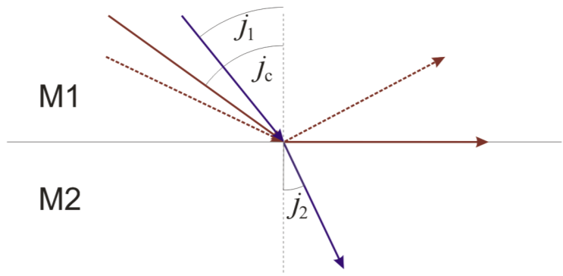

Prema Snellovom zakonu

$$\begin{matrix}c_{x}=\frac{β_{1}}{sinj_{1}}=\frac{β_{2}}{sinj_{2}}, za kritični upadni kut j_{c} \frac{β_{1}}{sinj_{c}}=β_{2} (j_{2}=90°) \\ Ako jej_{1}<j_{c} ⇒ c_{x}>β_{1}, c_{x}>β_{2} (sinusi su < 1.0!) \\ Ako jej_{1}=j_{c} ⇒ sinj_{2}=1, c_{x}=β_{2} (horizontalno rasprostiranje) \\ Ako jej_{1}>j_{c} ⇒ sinj_{1}>sinj_{c}⇒\underset{c_{x}}{\underbrace{\left(\frac{β_{1}}{sinj_{1}}\right)}}<\underset{β_{2}}{\underbrace{\left(\frac{β_{1}}{sinj_{c}}\right)}}⇒c_{x}<β_{2}\end{matrix}$$

Pogledajmo što znači činjenica da je *cx < β*2*.* Sjetimo se da je lomljeni val u ovom modelu prikazan kao:

$v_{2}(x,z,t)=D_{2}e^{i\left(ωt-k_{x}x-k_{x}s_{β_{2}}z\right)}$ (7*)

Ako je *cx* < *β*2, tada je $s_{β2}=±\sqrt{\frac{c_{x}^{2}}{β_{2}^{2}}-1}∈Im$, pa je $ik_{x}s_{β_{2}}∈Re$. (7*) sada više ne prikazuje ravni val koji se rasprostire u *z*-smjeru. Izaberimo predznak '–' (da spriječimo da amplituda → ∞ za *z* → ∞, što bi značilo da je njegov izvor u beskonačno velikoj dubini, što je fizikalno neprihvatljivo), te postavimo:

$$s_{β_{2}}=-is_{β_{2}}^{*}, s_{β_{2}}^{*}=\sqrt{1-\frac{c_{x}^{2}}{β_{2}^{2}}},$$

pa vertikalni član faktora rasprostiranja postaje $e^{-ik_{x}s_{β_{2}}z}=e^{-k_{x}s_{β_{2}}^{*}z}.$ Taj član dakle eksponencijalno trne s dubinom u M2 pa val postaje nehomogen. Sada i koeficijent refleksije postaje kompleksan broj. (4*) sada prelazi u $\left(s_{β_{2}}→-is_{β_{2}}^{*}\right)$:

$$R_{12}^{SH}=\frac{μ_{1}s_{β1}+iμ_{2}s_{β2}^{*}}{μ_{1}s_{β1}-iμ_{2}s_{β2}^{*}}$$

Ovo je kompleksan broj podijeljen svojim konjugirano kompleksnim parom. Zato je magnituda koeficijenta refleksije = 1 (totalna refleksija), ali postoji i dodatni fazni pomak:

$$\left(\frac{a+ib}{a-ib}=\frac{exp\left(i arctg\frac{b}{a}\right)}{exp\left(i arctg\frac{-b}{a}\right)}=\frac{e^{iε}}{e^{-iε}}=e^{i2ε}\right)$$

$$R_{12}^{SH}=1⋅e^{i2ε}, ε=arctg\frac{μ_{2}s_{β_{2}}^{*}}{μ_{1}s_{β1}}. (8*)$$ Ovaj fazni pomak od 2*ε* ovisi o upadnom kutu. Za kritični upadni kut *cx* = *β*2 pa je Kako *j* raste preko *jc*, tako i *ε* raste sve dok za horizon­tal­ni upad (*j* = 90°) *cx* postane jednak *β*1, . Fazni pomak je tada 2 ⋅ 90° = 180° što znači množenje s (–1). Fazni pomak utječe na sve frekvencije ulaznog vala.

*Rayleighevi valovi*

Razmotrimo sada nehomogene valove P-SV tipa u poluprostoru. Njihovi će pomaci biti proporcionalni s:

$\left(αp,0,i\sqrt{α^{2}p^{2}-1}\right)e^{-ω\sqrt{p^{2}-\frac{1}{α^{2}}}z}e^{iω\left(px-t\right)} (41)$ za nehomogeni P-val, te s

$$\left(i\sqrt{β^{2}p^{2}-1},0,-βp\right)e^{-ω\sqrt{p^{2}-\frac{1}{β^{2}}} z}e^{iω\left(px-t\right)} (42)$$ za nehomogeni SV-val

Ova su dva vala povezana graničnim uvjetima (*τzx = τzz* = 0, na *z* = 0). Kao i kod homogenih valova, ovi rubni uvjeti određuju omjere amplituda, ali s bitnom razlikom – ovdje ne identificirammo upadne valove, pa moramo odrediti manje omjera amplituda, uz isti broj rubnih uvjeta.

Ako su prisutni valovi tipa (41) i (42), a udio svakoga od njih je dan s $\overset{_}{P} i \overset{_}{S}$, onda iz uvjeta *τzx* = 0 slijedi:

$$\begin{matrix}τ_{zx}=2μe_{zx}=2μ\frac{∂u}{∂z}+2μ\frac{∂w}{∂x}=2μ\frac{∂U_{x}}{∂z}+2μ\frac{∂U_{z}}{∂x} \\ x-komponenta ukupnog pomaka = P_{x}+SV_{x}=U_{x} \\ z-komponenta ukupnog pomaka = P_{z}+SV_{z}=U_{z}\end{matrix}$$

$\begin{matrix}U_{x}=αp e^{-ω\sqrt{p^{2}-\frac{1}{α^{2}}}z}e^{iω\left(px-t\right)}\overset{_}{P}+i\sqrt{β^{2}p^{2}-1} e^{-ω\sqrt{p^{2}-\frac{1}{β^{2}}}z}e^{iω\left(px-t\right)}\overset{_}{S} \\ U_{z}=i\sqrt{α^{2}p^{2}-1} e^{-ω\sqrt{p^{2}-\frac{1}{α^{2}}}z}e^{iω\left(px-t\right)}\overset{_}{P}-βp e^{-ω\sqrt{p^{2}-\frac{1}{β^{2}}}z}e^{iω\left(px-t\right)}\overset{_}{S}\end{matrix} (*)$

Sada derivirajmo (*) po *x* i po *z*, te izjednačimo s nulom. Na *z* = 0 $e^{-ω\sqrt{p^{2}-\frac{1}{β^{2}}}z} i e^{-ω\sqrt{p^{2}-\frac{1}{α^{2}}}z}$ jednaki su jedinici:

$$\begin{matrix}{\left.\frac{∂U_{x}}{∂z}\right|}_{z=0}=\left[-αpω\sqrt{p^{2}-\frac{1}{α^{2}}}\overset{_}{P}-iω\sqrt{β^{2}p^{2}-1}\sqrt{p^{2}-\frac{1}{β^{2}}}\overset{_}{S}\right]e^{iω\left(px-t\right)} \\ {\left.\frac{∂U_{z}}{∂x}\right|}_{z=0}=\left[-ωp\sqrt{α^{2}p^{2}-1}\overset{_}{P}-iωβp^{2}\overset{_}{S}\right]e^{iω\left(px-t\right)}\end{matrix}$$

Zbrojimo to da dobijemo $τ_{zx}$ (nećemo množiti s 2*μ* jer će se svuda pokratiti kada izjednačimo s nulom, baš kao i $e^{iω\left(px-t\right)}$):

$$\begin{matrix}\left.\left[-αpω\sqrt{p^{2}-\frac{1}{α^{2}}}-ωp\sqrt{α^{2}p^{2}-1}\right]\overset{_}{P}-\left[iω\sqrt{β^{2}p^{2}-1}\sqrt{p^{2}-\frac{1}{β^{2}}}+iωβp^{2}\right]\overset{_}{S}=0 \right|⋅\frac{-i}{ω} \\ \left.2ipα\sqrt{p^{2}-\frac{1}{α^{2}}}\overset{_}{P}-\frac{1}{β}\left[\left(β^{2}p^{2}-1\right)+β^{2}p^{2}\right]\overset{_}{S}=0 \right|⋅β \\ 2iαβp\sqrt{p^{2}-\frac{1}{α^{2}}}\overset{_}{P}+\left(1-2β^{2}p^{2}\right)\overset{_}{S}=0 (43)\end{matrix}$$

Slično, uvjet *τzz* = 0 na *z* = 0 daje:

$$\left(1-2β^{2}p^{2}\right)\overset{_}{P}-2\frac{β^{3}p}{α}i\sqrt{p^{2}-\frac{1}{β^{2}}}\overset{_}{S}=0 (44)$$ Time smo dobili dvije odredbene jednadžbe za nepoznanicu $\overset{_}{P}/\overset{_}{S}$. Da bi ovaj sustav imao netrivijalno rješenje, njegova determinanta mora iščezavati:

$$\left|\begin{matrix}2pαβi\sqrt{p^{2}-\frac{1}{α^{2}}} & 1-2β^{2}p^{2} \\ 1-2β^{2}p^{2} & -2\frac{β^{3}p}{α}i\sqrt{p^{2}-\frac{1}{β^{2}}}\end{matrix}\right|=0,$$ te *p* mora zadovoljiti *R*(*p*) = 0, gdje je

$R(p)≡{\left(\frac{1}{β^{2}}-2p^{2}\right)}^{2}-4p^{2}\sqrt{p^{2}-\frac{1}{α^{2}}}\sqrt{p^{2}-\frac{1}{β^{2}}}$.

Ova jednadžba definira uvjet za postojanje nehomogenog vala na površini poluprostora. Njegova je svojstva opisao lord Rayleigh (John William Strutt) 1886. g. Funkcija *R*(*p*) poznata je kao Rayleigheva funkcija, a pripadni val kao Rayleighev val. Primijetimo ovdje da je *R*(*p*) u nazivniku koeficijenata refleksije za ravne valove na površini poluprostora – izrazi (31), (32), (35), (36).

Primijetimo da je fazna brzina Rayleighevog vala ujedno i *horizontalna* komponenta brzine valnog polja jer se val rasprostire u +*x* smjeru, duž površine, pa je pripadna sporost jednaka parametru staze vala:

$$c_{R}=\frac{α}{sini}=\frac{β}{sinj}=\frac{1}{p}, \left\{i,j∈Im, c_{R}<α, c_{R}<β\right\}$$

$$R(p)=R\left(\frac{1}{c_{R}}\right)={\left(\frac{1}{β^{2}}-2\frac{1}{c_{R}^{2}}\right)}^{2}-4\frac{1}{c_{R}^{2}}\sqrt{\frac{1}{c_{R}^{2}}-\frac{1}{α^{2}}}\sqrt{\frac{1}{c_{R}^{2}}-\frac{1}{β^{2}}}=0$$

Preuredimo li malo, te postavimo *c = cR* radi kratkoće pisanja:

$${\left(2-\frac{c^{2}}{β^{2}}\right)}^{2}-4\sqrt{1-\frac{c^{2}}{α^{2}}}\sqrt{1-\frac{c^{2}}{β^{2}}}=0 (45)$$ Jednadžba (45) je periodska jednadžba za Rayleigheve valove, a naziva se i Rayleighevom jednadžbom. U razmatranom modelu homogenog polu­prostora (ali samo u njemu!) ona pokazuje da je brzina rasprostiranja Rayleigheva vala neovisna o frekvenciji, što znači da u poluprostoru Rayleighev val ne iskazuje disperziju. To nije istina za bilo koji složeniji model, npr. slojevitog poluprostora.

Potražimo korjene Rayleigheve jednadžbe. Najprije je raspišemo prema Newtonovom binomnom poučku:

$$\begin{matrix}{\left.{\left(2-\frac{c_{}^{2}}{β^{2}}\right)}^{2}-4\sqrt{1-\frac{c^{2}}{α^{2}}}\sqrt{1-\frac{c^{2}}{β^{2}}}=0 \right|}^{2} \\ 16-16\frac{c^{2}}{β^{2}}+24\frac{c^{4}}{β^{4}}-8\frac{c^{6}}{β^{6}}+\frac{c^{8}}{β^{8}}-16+16\frac{c^{2}}{α^{2}}+16\frac{c^{2}}{β^{2}}-16\frac{c^{4}}{α^{2}β^{2}}=0\end{matrix}$$

$$\begin{matrix}Grupirajmo po potencijama od c: \\ \frac{c^{8}}{β^{8}}-8\frac{c^{6}}{β^{6}}+8\left(3\frac{c^{4}}{β^{4}}-2\frac{c^{4}β^{2}}{β^{4}α^{2}}\right)-16\left(\frac{c^{2}}{β^{2}}-\frac{c^{2}β^{2}}{α^{2}β^{2}}\right)=0 \end{matrix}$$

Supstituiramo $ξ=\frac{c^{2}}{β^{2}}$:

$$\begin{matrix}\left.ξ^{4}-8ξ^{3}+8ξ^{2}\left(3-2\frac{β^{2}}{α^{2}}\right)-16ξ\left(1-\frac{β^{2}}{α^{2}}\right)=0 \right|⋅\frac{1}{ξ} \\ ξ^{3}-8ξ^{2}+8ξ\left(3-2\frac{β^{2}}{α^{2}}\right)-16\left(1-\frac{β^{2}}{α^{2}}\right)=0 (46)\end{matrix}$$

Ovo je kubna jednadžba za *ξ*, pa naravno, ima tri rješenja. Fizikalni smisao imat će samo ono rješenje koje zadovoljava 0 < *cR* < *β* odnosno 0 < *ξ* < 1.

Kako je $f(0)=-16\left(1-\frac{β^{2}}{α^{2}}\right)<0, a f(1)=1$, vidimo da jednadžba (46), $f(ξ)=f\left(\frac{c_{R}^{2}}{β^{2}}\right)=0$, zaista ima korjen u traženom intervalu 0 < *cR* < *β*. Npr. za Poissonovo tijelo (σ =0.25, $α/β=\sqrt{3}$) rješenja su:

$$ξ_{1}=4, ξ_{2}=2+\frac{2}{\sqrt{3}}, ξ_{3}=2-\frac{2}{\sqrt{3}},$$

pa je pravo rješenje (jedino koje zadovoljava uvjet 0 < *ξ* < 1) $ξ_{3}=2-\frac{2}{\sqrt{3}}, → \frac{c}{β}=\sqrt{ξ_{3}}≈0.9195$. Fazna brzina Rayleighevog vala u poluprostoru jednaka je, dakle, približno 92% brzine S-vala.

*Zaključimo dakle:*

U poluprostoru mogu se rasprostirati nehomogeni valovi P-SV tipa (Rayleighevi valovi). Njihova je brzina nešto manja od brzine transverzalnog vala (oko 92%), te ne ovisi o frekvenciji vala (nema disperzije). Brzina *cR* ovisi dakle samo o fizikalnim svojstvima sredstva. Kako nema SH-komponente a valovi se rasprostiru vodoravno, paralelno s površinom, valovi su polarizirani tako da se čestice sredstva gibaju u vertikalnoj ravnini.

*Zadatak:* Neka je: *β* = 3.55 km/s, *α* = 5.36 km/s. Numerički ili grafički riješi (46) kako bi pronašao brzinu Rayleighevog vala u tom sredstvu. PAZI – ovo nije Poissonovo tijelo!

Pogledajmo sada kako osciliraju čestice pri prolasku Rayleighevog vala. Uvedimo najprije sljedeće kratice:

$A=αp\overset{_}{P}, B=βp\overset{_}{S}, γ_{α}=\sqrt{1-\frac{c^{2}}{α^{2}}}, γ_{β}=\sqrt{1-\frac{c^{2}}{β^{2}}} =s_{β}^{*}$.

Sada izraz (*) za pomak pri prolasku Rayleighevog vala možemo napisati kao:

$\vec{U}=\left[A\left({\vec{e}}_{x}+iγ_{α}{\vec{e}}_{z}\right)e^{-γ_{α}kz}+B\left(iγ_{β}{\vec{e}}_{x}-{\vec{e}}_{z}\right)e^{-γ_{β}kz}\right]e^{i\left(kx-ωt\right)}$ (47)

Rubni uvjeti sada izgledaju ovako:

${\left.τ_{zx}=0 \right|}_{z=0}, izraz (43) ⇒ 2γ_{α}A+i\left(2-\frac{c^{2}}{β^{2}}\right)B=0$ (48)

${\left.τ_{zz}=0 \right|}_{z=0}, izraz (44) ⇒ -iA\left(2-\frac{c^{2}}{β^{2}}\right)+2γ_{β}B=0$ (49)

         Izvod jednadžbe (49):           

Korištenjem izraza (47), (48) i (49), te uzimanjem u obzir samo realnog dijela funkcije rasprostiranja, slijedi:

$U_{x}=\left[Ae^{-γ_{α}kz}+iBγ_{β}e^{-γ_{β}kz}\right]e^{i\left(kx-ωt\right)}.$ (*x*-komponenta od (47))

Izrazimo sada *γβ* iz (49):

$γ_{β}=\frac{1}{2B}i\left(2-\frac{c^{2}}{β^{2}}\right)A=i\frac{A}{B}\left(1-\frac{c^{2}}{2β^{2}}\right)$,

te uvrstimo gore:

$\begin{matrix}U_{x}=\left[Ae^{-γ_{α}kz}+iBi\frac{A}{B}\left(1-\frac{c^{2}}{2β^{2}}\right)e^{-γ_{β}kz}\right]e^{i\left(kx-ωt\right)} \\ U_{x}=A\underset{X(z)}{\underbrace{\left[e^{-γ_{α}kz}-\left(1-\frac{c^{2}}{2β^{2}}\right)e^{-γ_{β}kz}\right]}}\left[cos\left(kx-ωτ\right)+isin\left(kx-ωτ\right)\right]\end{matrix}$.

$A=A(k) jer je A=αp\overset{_}{P}=\frac{α}{c}\overset{_}{P}=\frac{α}{ω}k\overset{_}{P}$

$U_{x}=A(k) X(z) cos(kx-ωτ)$ (50)

Izvedimo sada *z*-komponentu. Iz (47) slijedi:

$U_{z}=\left[iγ_{α}Ae^{-γ_{α}kz}-Be^{-γ_{β}kz}\right]e^{i\left(kx-ωt\right)}$.

Izrazimo B iz (48):

$$B=\frac{-2γ_{α}A}{i\left(2-\frac{c^{2}}{β^{2}}\right)}⋅\frac{i}{i}=\frac{2γ_{α}Ai}{\left(2-\frac{c^{2}}{β^{2}}\right)}=\frac{iAγ_{α}}{1-\frac{c^{2}}{2β^{2}}}$$

$\begin{matrix}U_{z}=\left(iγ_{α}Ae^{-γ_{α}kz}-\frac{Aiγ_{a}}{1-c^{2}/2β^{2}}e^{-γ_{β}kz}\right)e^{i\left(kx-ωt\right)} \\ U_{z}=iAγ_{α}\left(e^{-γ_{α}kz}-\frac{1}{1-c^{2}/2β^{2}}e^{-γ_{β}kz}\right)\left[cos\left(kx-ωτ\right)+isin\left(kx-ωτ\right)\right] \left|Re!\right. \\ U_{z}=A\underset{W(z)}{\underbrace{γ_{α}\left(-e^{-γ_{α}kz}+\frac{1}{1-c^{2}/2β^{2}}e^{-γ_{β}kz}\right)}}sin\left(kx-ωτ\right)\end{matrix}$

$U_{z}=A(k) W(z) sin\left(kx-ωτ\right)$ (51)

Amplituda pomaka ovime je prikazana kao produkt dva faktora: prvi ovisi o valnom broju (frekvenciji) te ovisi o spektru izvora i svojstvima medija kroz koji se zrake rasprostiru, a drugi je funkcija dubine. Faktori *X*(*z*) i *W*(*z*) zovu se *svojstvene funkcije*, i definiraju kako amplituda nehomogenog vala ovisi o dubini. Postoje još dvije svojstvene funkcije, koje opisuju promjenu napetosti s dubinom. Amplitude osciliranja *x* i *z*-komponenata su općenito različite i na različit način ovise o dubini. Kada $z→∞$ amplitude trnu prema nuli.

Za slučaj Poissonovog tijela za koje omjer $c/β$ iznosi približno 0.9195 parametri $γ_{α} i γ_{β}$ iznose $γ_{α}=0.8475, γ_{β}=0.3933.$

(Izračunati to za zadatak!)

Jednadžbe (50) i (51) izgledaju sada ovako:

$U_{x}=A\left(e^{-0.8475kz}-0.5773 e^{-0.3933kz}\right)cos\left(kx-ωτ\right)$ (52)

$U_{z}=A\left(-0.8475 e^{-0.8475kz}+1.4679 e^{-0.3933kz}\right)sin\left(kx-ωτ\right)$ (53)

Pogledajmo kako osciliraju čestice na površini. Postavimo u (52) i (53) *z* = 0, pa dobijemo:

$$\begin{matrix}U_{x}= 0.4227 A cos\left(kx-ωt\right) \\ U_{z}=-0.6204 A sin\left(kx-ωt\right)\end{matrix}$$

Osciliranje ćemo pratiti na *x* = 0:

$$\begin{matrix}U_{x}= 0.4227 A cos ωt= 0.4227A cos\frac{2π}{T}t (54) \\ U_{z}=-0.6204 A sin ωt=-0.6204A sin\frac{2π}{T}t (55)\end{matrix}$$

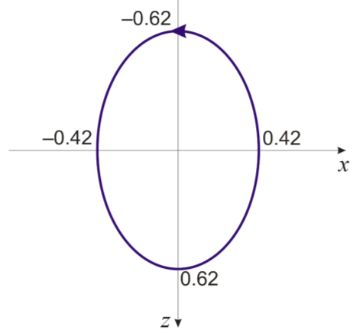Prikažimo to grafički (*T* je period vala):

|  |  |  |  |  |  |
| --- | --- | --- | --- | --- | --- |
| *t* = | 0 | *T*/4 | *T*/2 | 3*T*/4 | *T* |
| *Ux* | 0.42*A* | 0 | –0.42 *A* | 0 | 0.42*A* |
| *Uz* | 0 | –0.62*A* | 0 | 0.62*A* | 0 |

*ε* = 2/3

Da odredimo jednadžbu gibanja čestica na površini u neparametarskom obliku kvadriramo i zbrojimo (54) i (55):

$${\left(\frac{U_{x}}{0.42 A}\right)}^{2}+{\left(\frac{U_{z}}{0.62 A}\right)}^{2}=1.$$

Dakle, pri prolasku Rayleighevog vala čestice na površini osciliraju po elipsi čija je horizontalna os približno jednaka 2/3 vertikalne osi. Omjer horizontalne i vertikalne osi elipse naziva se *eliptičnost* (*ε*) Rayleighevog vala. Kako je na uzdignutom dijelu elipse pomak čestica usmjeren suprotno od smjera rasprostiranja vala, za česticu kažemo da oscilira *retrogradno*. Osciliranje u suprotnom smjeru naziva se *direktno* (poput zakotrljane lopte).

ZADACI ZA POTPIS:

1. Na kojoj su dubini, izraženo u jedinicama valne duljine λ, amplitude pomaka *Ux* i *Uz* jednake nuli?
2. Na kojoj dubini, izraženo u jedinicama valne duljine λ, amplitude pomaka *Ux* i *Uz* imaju ekstreme?
3. Grafički prikaži ovisnost amplitude horizontalne i vertikalne komponente pomaka (u jednicama *A*) Rayleighevog vala o dubini (izraženo u jedinicama valne duljine *λ*) u homogenom poluprostoru uz pretpostavku da se radi o Poissonovom tijelu.

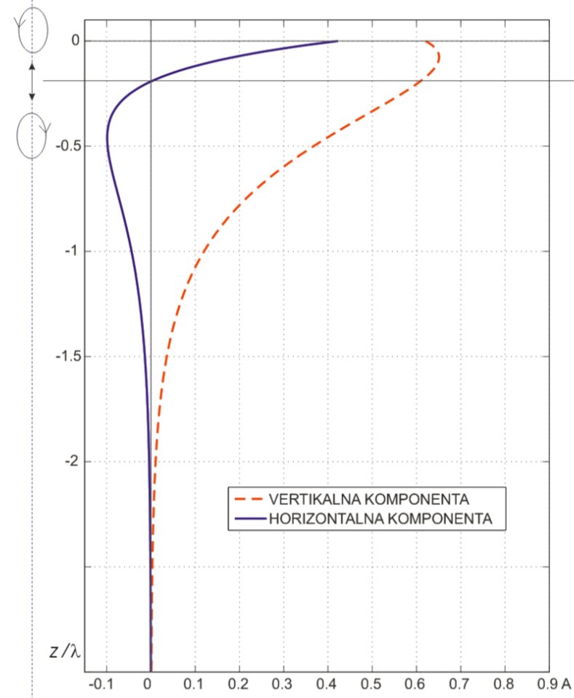

(na ordinati je *z*/λ!)

Horizontalna komponenta pomaka ima čvornu točku na dubini 0.189*λ*. U toj dubini postoji samo vertikalno osciliranje čestica. Iznad te dubine osciliranje je retrogradno, a ispod nje horizontalna komponenta mijenja predznak, pa se osciliranje pretvara u direktno. Primijetimo i da se maksimum energije ne rasprostire uz samu površinu. *On će biti to dublje što je valna duljina veća*.

Model homogenog poluprostora nije prikladan za opis površinskih valova u realnoj Zemlji. Glavni su mu nedostaci:

1. Ne dozvoljava postojanje površinskih valova SH-tipa (Loveovi valovi) koji se opažaju na seizmogramima
2. Rayleighevi valovi ne iskazuju disperziju koja je na seizmogramima jasno vidljiva.

Spomenimo još i da svojstvene funkcije realističnih modela unutrašnjosti Zemlje imaju svojstva kvalitativno slična ovima koje smo upoznali u najjednostavnijem modelu. Zbog činjenice da se dubina maksimalne amplitude nalazi dublje za dulje valove (a to znači i na dubinama gdje su brzine rasprostiranja općenito veće nego na manjim dubinama), energija dugačkih valova na seizmološku postaju će doći prije nego energija kratkih valova. Zato će se i na seizmogramima uočiti da prvo stižu površinski valovi velikih, a zatim oni manjih perioda – primjećuje se disperzija. Valja uočiti da se ovdje ne radi o disperziji koja bi bila uvjetovana fizikalnim svojstvima tijela (poput, npr., disperzije prostornih valova u neelastičnom sredstvu), nego je ona uzrokovana razdiobom brzina valova u unutrašnjosti Zemlje.

*Loveovi valovi*

Najjednostavniji realističniji model Zemlje, u odnosu na poluprostor, je model s jednim slojem iznad poluprostora. U takvom modelu vidjet ćemo da mogu postojati i nehomogeni (površinski) valova SH-tipa, koji se zovu *Loveovi valovi*, prema znanstveniku (A. E. H. Love) koji ih je prvi opisao te razvio odgovarajuću matematičku teoriju. Da bi to učinio modificirao je jednostavni model homogenog poluprostora dodavši na njega homogeni sloj kroz koji se valovi rasprostiru manjom brzinom, kako je prikazano na crtežu.

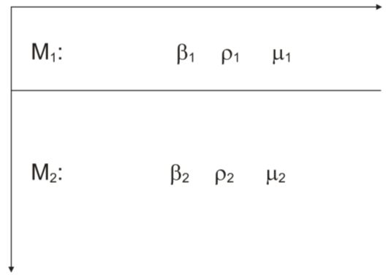

Sredstva M1i M2 su u čvrstom kontaktu duž granične plohe *z = H.* Površina je na *z* *=* 0. Pri razmatranju koristit ćemo Kartezijev koordinatni sustav s osi *z* usmjereno prema dolje. Površinski valovi rasprostiru se horizontalnom u smjeru osi *x*, a pomak čestica polariziran je u smjeru *y* (SH-val). Općeniti takav val s frekvencijom *ω* opisan je s:

$\vec{u}(x,y,z,t)=\vec{Z}(z)e^{i(kx-ωt)}$ (56)

Kao i prije, derivacije po *y* bit će jednake nuli, a od svih komponenata napetosti ostaje samo τ*zy* (*z* jer su plohe horizontalne, *y* jer postoje pomaci samo u tom smjeru). Izraz (56) valja riješiti pod tri općenita uvjeta: granični uvjeti (iščezavanje napetosti na površini, te kontinuiranost napetosti i pomaka na granici sloja i poluprostora, *z* = *H*), pretpostavke o površinskom valu (amplituda trne kako dubina $→∞$), te zadovoljavanje valnih jednadžbi. Pri tako restriktivnim uvjetima, za prozvoljnu frekvenciju *ω* i proizvoljni valni broj *k* ne postoji netrivijalno rješenje oblika (56). Ipak, rješenja mogu postojati ako za neku frekvenciju*ω* valni broj *k* poprima posebne vrijedosti *kn*(*ω*). Ovdje se *kn*(*ω*) zovu *svojstvene vrijednosti*, a odgovarajuća rješenja ${\vec{u}}_{n}(z)$ su – kao što smo vidjeli kod Rayleighevih valova – svojstvene funkcije. Tako za danu frekvenciju *ω*, površinski valovi (ako postoje) imaju jedinstvene valne brojeve *k*0(*ω*), *k*1(*ω*), *k*2(*ω*), ... *k*N(*ω*) koji definiraju *modove* površinskog vala. Za određeni mod *n* fazne brzine *cn* = *ω/kn* su fiksne za razmatranu frekvenciju *ω*. Ovi pojmovi vrijede općenito za površinske valove u slojevitom sredstvu, a pokazat ćemo to na primjeru Loveovog vala.

Pomak *v* (u *y* smjeru) Loveovog vala mora zadovoljavati valne jednadžbe:

$$\frac{∂^{2}v}{∂t^{2}}=\underset{β_{1,2}^{2}}{\underbrace{\frac{μ_{1,2}}{ρ_{1,2}}}}\left(\frac{∂^{2}v}{∂x^{2}}+\frac{∂^{2}v}{∂z^{2}}\right),$$ gdje se indeks 1 odnosi na sredstvo M1 (sloj), a indeks 2 se odnosi na sredstvo M2 (poluprostor *z > H*). Pretpostavimo li rješenje oblika (56) te ga uvrstimo u gornji izraz, dobijemo:

$$\begin{matrix}v=Z(z)e^{i\left(kx-ωt\right)} \\ i^{2}\underset{k^{2}c^{2}}{\underbrace{ω^{2}}}Ze^{i\left(kx-ωt\right)}=β^{2}i^{2}k^{2}Ze^{i\left(kx-ωt\right)}+β^{2}\frac{∂^{2}Z}{∂z^{2}}e^{i\left(kx-ωt\right)} \\ -k^{2}c^{2}Z=-β^{2}k^{2}Z+β^{2}\frac{∂^{2}Z}{∂z^{2}} \\ \frac{∂^{2}Z}{∂z^{2}}-k^{2}\left(1-\frac{c^{2}}{β^{2}}\right)Z=0\end{matrix}$$

Označimo $ζ^{2}=k^{2}\left(1-\frac{c^{2}}{β^{2}}\right)$:

$\frac{∂^{2}Z}{∂z^{2}}-ζ^{2}Z=0$.

Opće rješenje ove jednadžbe je $Z∝e^{αz}$. *α* je konstanta koju treba odrediti tako da bude zadovoljena prethodna jednadžba:

$$\begin{matrix}α^{2}e^{αz}-ζ^{2}e^{αz}=0 \\ α_{1,2}=±ζ\end{matrix}$$

Dakle, funkcija Z izgleda ovako:

$\begin{matrix}Z={\overset{↘}{S}}_{1}e^{-ζ_{1}z}+{\overset{↙}{S}}_{1}e^{ζ_{1}z}za 0≤z≤H \\ Z={\overset{↘}{S}}_{2}e^{-ζ_{2}z}+{\overset{↙}{S}}_{2}e^{ζ_{2}z}za z≥H\end{matrix}$ gdje je $ζ_{1,2}^{2}=k^{2}\left(1-\frac{c^{2}}{β_{1,2}^{2}}\right)$

${\overset{↘}{S}}_{1},{\overset{↙}{S}}_{1},{\overset{↘}{S}}_{2},{\overset{↙}{S}}_{2}$ su nepoznanice, konstante.

Pomaci u sloju su dakle predstavljeni jednadžbom:

$$\begin{matrix}v=\left({\overset{↘}{S}}_{1}e^{-ζ_{1}z}+{\overset{↙}{S}}_{1}e^{ζ_{1}z}\right)e^{i\left(kx-ωt\right)} \\ a u poluprostoru: \\ v=\left({\overset{↘}{S}}_{2}e^{-ζ_{2}z}+{\overset{↙}{S}}_{2}e^{ζ_{2}z}\right)e^{i\left(kx-ωt\right)}\end{matrix}$$

Kako je uvjet za površinski val da mu amplituda u +∞ teži k nuli, to mora biti ${\overset{↙}{S}}_{2}=0$, te je pomak u poluprostoru:

$v={\overset{↘}{S}}_{2}e^{-ζ_{2}z}e^{i\left(kx-ωt\right)}$.

* * *

*DIGRESIJA: Dokaz da Loveovi valovi ne mogu postojati u poluprostoru:*

$$Pomak čestica je \vec{u}=\left(0,v,0\right), a napetosti su \left(τ_{zx},τ_{zy},τ_{zz}\right)=\left(0,μ\frac{∂v}{∂z},0\right).$$

Zamislimo sada da je sloj vakuum (*μ*1 = 0). Tada model postaje model homogenog poluprostora, pa je cijeli pomak dan s $v={\overset{↘}{S}}_{2}e^{-ζ_{2}z}e^{i\left(kx-ωt\right)}$.

Znači:

$$τ_{zy}=μ\frac{∂v}{∂z}=-μζ_{2}{\overset{↙}{S}}_{2}e^{-ζ_{2}z}e^{i\left(kx-ωt\right)}$$

Postavimo *z* = 0, te izjednačimo s nulom:

$${\left.τ_{zy}\right|}_{z=0}=-μζ_{2}{\overset{↙}{S}}_{2}e^{i\left(kx-ωt\right)}=0$$

Kako niti *μ* niti *ζ* općenito nisu nula, to mora biti ${\overset{↙}{S}}_{2}=0$, što znači i da je amplituda jednaka nuli, odnosno val ne postoji.

* * *

Nadalje, pomaci moraju zadovoljiti rubne uvjete:

1. Komponenta napetosti iščezava na slobodnoj površini: $\left.τ_{zy}=0\right| _{z=0}$

$$\begin{matrix}τ_{zy}=μ\frac{∂v}{∂z} \\ {\left.-{\overset{\backslash }{S}}_{1}ζ_{1}e^{-ζ_{1}z}+{\overset{↙}{S}}_{1}ζ_{1}e^{ζ_{1}z}=0\right|}_{z=0} \\ -{\overset{↘}{S}}_{1}+{\overset{↙}{S}}_{1}=0 \\ { \overset{↘}{S}}_{1}={\overset{↙}{S}}_{1}\end{matrix}$$

Tako su nam ostale samo dvije nepoznanice, ${\overset{↘}{S}}_{1} i {\overset{↙}{S}}_{2}$, koje moraju zadovoljiti granične uvjete na *z* = *H*. Primijetimo da je pomak u sloju sada:

$v={\overset{↘}{S}}_{1}\left(e^{-ζ_{1}z}+e^{ζ_{1}z}\right)e^{i\left(kx-ωt\right)}={\overset{↘}{2S}}_{1}cos\left(iζ_{1}z\right)e^{i\left(kx-ωt\right)}$. Kako je *iζ*1 realna veličina, u sloju amplituda vala oscilira.

1. Jednakost pomaka neposredno iznad i ispod diskontinuiteta
$${\left.v\left(M_{1}\right) =v\left(M_{2}\right)\right|}_{z=H}$$

$$\begin{matrix}{\overset{↘}{S}}_{1}\left(e^{-ζ_{1}H}+e^{ζ_{1}H}\right)={\overset{↘}{S}}_{2}e^{-ζ_{2}H} \\ \left\{e^{-ζ_{1}H}+e^{ζ_{1}H}=2chζ_{1}H\right\} \\ 2{\overset{↘}{S}}_{1}chζ_{1}H={\overset{↘}{S}}_{2}e^{-ζ_{2}H} \\ 2{\overset{↘}{S}}_{1}cos\left(iζ_{1}H\right)={\overset{↘}{S}}_{2}e^{-ζ_{2}H}(*)\end{matrix}$$

2. Jednakost napetosti neposredno iznad i ispod diskontinuiteta

$${\left.τ_{zy}\left(M_{1}\right) =τ_{zy}\left(M_{2}\right)\right|}_{z=H}$$

$$\begin{matrix}μ_{1}{\overset{↘}{S}}_{1}\left(-ζ_{1}e^{-ζ_{1}H}+ζ_{1}e^{ζ_{1}H}\right)=-μ_{2}ζ_{2}{\overset{↘}{S}}_{2}e^{-ζ_{2}H} \\ \left\{shζH=-isiniζH\right\} \\ 2iμ_{1}ζ_{1}{\overset{↘}{S}}_{1}sin\left(iζ_{1}H\right)=μ_{2}ζ_{2}{\overset{↘}{S}}_{2}e^{-ζ_{2}H}(**)\end{matrix}$$

Ovime imamo dvije jednadžbe s 2 nepoznanice:

$$\begin{matrix}\frac{{\overset{↙}{S}}_{2}}{{\overset{↙}{S}}_{1}} \overset{(*)}{=} \frac{2cos\left(iζ_{1}H\right)}{e^{-ζ_{2}H}} \overset{(**)}{=} \frac{2iμ_{1}ζ_{1}sin\left(iζ_{1}H\right)}{μ_{2}ζ_{2}e^{-ζ_{2}H}} \\ tg\left(iζ_{1}H\right)=\frac{μ_{2}ζ_{2}}{iμ_{1}ζ_{1}}\end{matrix}$$

Ova jednadžba daje svojstvene vrijednosti *kn* kao rješenja od *F*(*k*) = 0, gdje je:

$$F(k)≡tg\left(iζ_{1}H\right)-\frac{μ_{2}ζ_{2}}{iμ_{1}ζ_{1}}=0$$

Preuredimo, koristeći $$\begin{matrix}ζ^{2}=k^{2}\left(1-\frac{c^{2}}{β^{2}}\right)=\frac{ω^{2}}{c^{2}}\left(1-\frac{c^{2}}{β^{2}}\right) \\ ζ=ω\sqrt{\frac{1}{c^{2}}-\frac{1}{β^{2}}}; iζ=ω\sqrt{\frac{1}{β^{2}}-\frac{1}{c^{2}}}:\end{matrix}$$

$$tg\left[ωH\sqrt{\frac{1}{β_{1}^{2}}-\frac{1}{c^{2}}}\right]=\frac{μ_{2}}{μ_{1}}\frac{\sqrt{\frac{1}{c^{2}}-\frac{1}{β_{2}^{2}}}}{\sqrt{\frac{1}{β_{1}^{2}}-\frac{1}{c^{2}}}} (57)$$ Ovo je periodska jednadžba za Loveove valove, ili jednadžba disperzije. Ona implicitno izražava vezu između fazne brzine *c* i valnog broja *k*, odnosno frekvencije *ω*. Najprije primijetimo da brzina ovisi ne samo o fizikalnim i geometrijskim svojstvima sredstva (*μ, β, H*) već i o valnoj duljini λ = 2π/*k* odnosno periodu *T =* λ/*c*. To znači da se Loveovi valovi različitih valnih duljina rasprostiru različitim brzinama. Tu pojavu nazivamo *disperzija*.

Nadalje, kako je tangens periodička funkcija čija se rješenja znaju do na π (±*n*π), općenito će postojati više rješenja koja zovemo modovima.

Pogledajmo što se događa kada se fazna brzina *c* približava brzinama *β*1 i *β*2.

1. Neka .

Tada brojnik na desnoj strani od (57) teži k nuli, pa i lijeva strana teži nuli. Znamo da je tg(0) = 0, pa [ ] na lijevoj strani također → 0. Kako niti *H* niti korjen nisu nula, mora ω → 0. To znači da će valna duljina *λ* → ∞, što znači da se dugi valovi rasprostiru brzinama bliskima brzinama u poluprostoru.

1. Neka $c→β_{1}$.

Tada nazivnik na desnoj strani u (57) teži nuli, pa desna strana → ∞. Da bi i lijeva strana → ∞ mora tg[ ] → ∞. To znači da je izraz u [ ] = arctg(∞) = π/2:

$$\left[ω H\sqrt{\frac{1}{β_{1}^{2}}-\frac{1}{c^{2}}}\right]→\frac{π}{2}$$

Prema zahtjevu da $c→β_{1}$, korjen na lijevoj strani teži nuli: $\sqrt{\frac{1}{β_{1}^{2}}-\frac{1}{c^{2}}}→0$. Da bi produkt u uglatoj zagradi težio konačnom broju (π/2), uz *H* > 0, mora ω → ∞, što znači da λ → 0. To znači da će valovi visokih frekvencija, odnosno malih duljina biti sporiji od niskofrekventnih, dugačkih, valova. Zato će dugi valovi na seizmogramu stići ranije od kratkih, što se lijepo vidi na seizmogramu potresa (slika dolje). Ovakva disperzija zove se *normalna disperzija.*

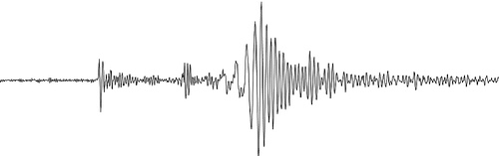

A što je s brzinama manjima od $β_{1} i većima od β_{2}$?

Kako pomak u poluprostoru $v={\overset{↘}{S}}_{2}e^{-ζ_{2}z}e^{i\left(kx-ωt\right)}$ mora težiti nuli za *z* → ∞ , to je moguće samo ako eksponent u $e^{-ζ_{2}z}$ ostane realan, a $ζ_{2}=\sqrt{k^{2}\left(1-\frac{c^{2}}{β_{2}^{2}}\right)}∈Re$ jedino ako je *c* < *β*2. To znači da brzina Loveovog vala ne može biti veća od *β*2.

Da pogledamo što se događa kada je *c* < *β*1, preuredimo malo periodsku jednadžbu (57):

$$\begin{matrix}tg\left[ωH\sqrt{\frac{1}{β_{1}^{2}}-\frac{1}{c^{2}}}\right]=\frac{μ_{2}}{μ_{1}}\frac{\sqrt{\frac{1}{c^{2}}-\frac{1}{β_{2}^{2}}}}{\sqrt{\frac{1}{β_{1}^{2}}-\frac{1}{c^{2}}}} \\ tg\left[kH\sqrt{\frac{c^{2}}{β_{1}^{2}}-1}\right]=\frac{μ_{2}}{μ_{1}}\frac{\frac{1}{c}\sqrt{1-\frac{c^{2}}{β_{2}^{2}}}}{\frac{1}{c}\sqrt{\frac{c^{2}}{β_{1}^{2}}-1}} \\ tg\left[kHi\sqrt{1-\frac{c^{2}}{β_{1}^{2}}}\right]=\frac{μ_{2}}{μ_{1}}\frac{\sqrt{1-\frac{c^{2}}{β_{2}^{2}}}}{i\sqrt{1-\frac{c^{2}}{β_{1}^{2}}}} \\ i th\left[kH\sqrt{1-\frac{c^{2}}{β_{1}^{2}}}\right]=-i\frac{μ_{2}}{μ_{1}}\frac{\left.\sqrt{1-\frac{c^{2}}{β_{2}^{2}}}\right\}>0}{\left.\sqrt{1-\frac{c^{2}}{β_{1}^{2}}}\right\}>0} \\ \underset{\begin{matrix}>0 jer je \\ th(x)>0 \\ za x>0\end{matrix}}{\underbrace{th\left[kH\sqrt{1-\frac{c^{2}}{β_{1}^{2}}}\right]}}=\underset{< 0}{\underbrace{-\frac{μ_{2}}{μ_{1}}\frac{\sqrt{1-\frac{c^{2}}{β_{2}^{2}}}}{\sqrt{1-\frac{c^{2}}{β_{1}^{2}}}}}}\end{matrix}$$

Dakle, kako su u tom slučaju lijeva i desna strana suprotnih predznaka, $F(k)≠0 za c<β_{1}$, pa *c* ne može biti manje od brzine S-vala u sloju.

Mora dakle biti *β*1 < *c* < *β*2, što implicitno sadrži i uvjet *β*1 < *β*2, što je uvjet da bi Loveov val mogao postojati u modelu sloja nad poluprostorom.

Jednadžba (57) može se *za određenu frekvenciju ω*o grafički riješiti ovako:

$$\begin{matrix}tg\left[ω_{0}H\sqrt{\frac{1}{β_{1}^{2}}-\frac{1}{c^{2}}}\right]=\frac{μ_{2}}{μ_{1}}\frac{\sqrt{\frac{1}{c^{2}}-\frac{1}{β_{2}^{2}}}}{\sqrt{\frac{1}{β_{1}^{2}}-\frac{1}{c^{2}}}} \\ Uvedimo x=H\sqrt{\frac{1}{β_{1}^{2}}-\frac{1}{c^{2}}}: tg\left[ω_{0}x\right]=\frac{μ_{2}}{μ_{1}}\frac{\sqrt{\frac{1}{c^{2}}-\frac{1}{β_{2}^{2}}}}{\sqrt{\frac{1}{β_{1}^{2}}-\frac{1}{c^{2}}}}\end{matrix}$$

Nacrtajmo *desnu* stranu u ovisnosti o *x* (crtkano). Pri tome je:

$$\begin{matrix}za c=β_{1}, x=0, desna strana→∞, \\ za c=β_{2}, x=H\sqrt{\frac{1}{β_{1}^{2}}-\frac{1}{β_{2}^{2}}}, desna strana→0\end{matrix}$$

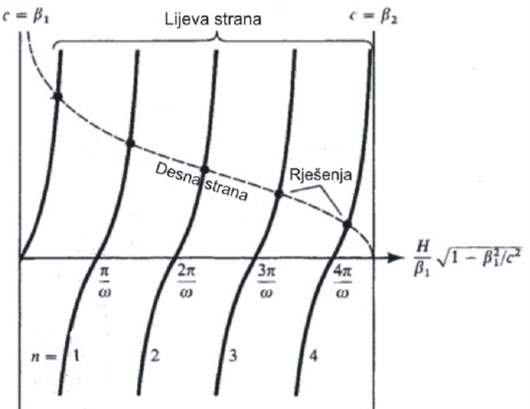

Sada nacrtajmo lijevu stranu. To su funkcije tg(*ω*o*x*) koje imaju nul-točke za $ω_{0}x=nπ, tj. x=nπ/ω_{0}$. *n* = 0 definira osnovni mod, dok je najviši mod određen uvjetom $\frac{nπ}{ω_{0}}<H\sqrt{\frac{1}{β_{1}^{2}}-\frac{1}{β_{2}^{2}}}$ (desna asimptota). Nule su dakle na $0, π/ω_{0}, 2π/ω_{0},...$, a asimptote funkcije tangens su na polovici između njih. Sjecišta s crtkanom linijom su rješenja (tamo je desna jednaka lijevoj strani). Apscise *x*0, *x*1, *x*2, *x*3... tih točaka određuju brzinu *cn* za *n*-ti mod Loveovog vala preko $x_{n}=H\sqrt{\frac{1}{β_{1}^{2}}-\frac{1}{c_{n}^{2}}}$. Primijetimo da će, za istu frekvenciju, viši modovi imati veću faznu brzinu *c* (jer je veći *x*), pa zato i veću valnu duljinu *λ*(*ω*0) = 2π *c*(*ω*0)/ω0. Kako smo vidjeli kod Rayleighevih valova (a to vrijedi za sve površinske valove), dubina do koje val 'prodire' u unutrašnjost Zemlje proporcionalna je valnoj duljini, pa će zato viši modovi, za istu frekvenciju, prodirati dublje u unutrašnjost Zemlje.

Zadaci 1,2,3.

Izvedimo sada disperzijsku relaciju za Loveove valove na drugi način. Sjetimo se da smo uvjet da brzina u *x*-smjeru bude manja od brzine S-vala (*cx* < β2) već susreli kod postkritično reflektiranih SH-valova, dakle kada kut incidencije premašuje $j_{1}=arcsin\frac{β_{1}}{β_{2}}$.

***h* = *H!***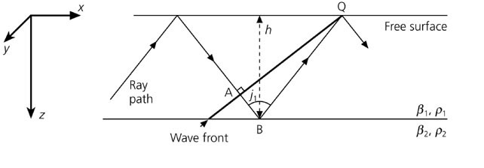

U slučaju sa slike valovi su totalno reflektirani i od poluprostora i od površine pa su „zarobljeni“ unutar sloja (*trapped waves*). Promotrimo dio puta ABQ na kojem se dolazeći val reflektira dva puta. Ako promjena faze na tom dijelu puta bude cjelobrojni višekratnik od 2π, onda će val u Q biti u fazi s valnom frontom koja prolazi kroz A, pa će doći do konstruktivne interferencije.

Promjena faze od A do Q ima dva doprinosa – jedan zbog refleksije i drugi zbog prevaljenog puta.

Prije smo izveli da promjena faze za postkritično reflektirane SH-valove iznosi (8*):

$$Δφ_{1}=2arctg\frac{μ_{2}s_{β_{2}}^{*}}{μ_{1}s_{β_{1}}}, gdje je \\ s_{β_{2}}^{*}=\sqrt{1-\frac{c_{x}^{2}}{β_{ ^{2}}^{2}}}, s_{β_{1}}=\sqrt{\frac{c_{x}^{2}}{β_{ ^{1}}^{2}}-1}.$$

Dalje ćemo koristiti *cx* = *c*.

Kako refleksija na slobodnoj površini ne mijenja fazu, ovome valja dodati još promjenu faze zbog prevaljenog puta od A do Q:

$$\begin{matrix}Δφ_{2}=\left\{put×valni broj, vidi eksponent u faktoru rasprostiranja e^{i\left(ωt-kx\right)}\right\}= \\ =-\left(AB+BQ\right)k_{β_{1}}\end{matrix}$$

Prevaljeni put (AB + BQ) možemo pisati kao:

$$AB+BQ=\underset{AB}{\underbrace{BQcos2j_{1}}}+\underset{BQ}{\underbrace{\frac{H}{cosj_{1}}}} \left(vidi sliku!\right) \\ AB+BQ=\underset{BQ}{\underbrace{\frac{H}{cosj_{1}}}}cos2j_{1}+\frac{H}{cosj_{1}}=\frac{H}{cosj_{1}}\left(cos2j_{1}+1\right).$$

Kako je $cos2j_{1}=2cos^{2}j_{1}-1$ imamo:

$$AB+BQ=\frac{H}{cosj_{1}}\left(2cos^{2}j_{1}-1+1\right)=2Hcosj_{1}.$$

Ukupna promjena faze je dakle:

$$Δφ=Δφ_{1}+Δφ_{2}=-2k_{β_{1}}Hcosj_{1}+2arctg\frac{μ_{2}s_{β_{2}}^{*}}{μ_{1}s_{β_{1}}}.$$

Ako je $Δφ=2nπ$ dogodit će se konstruktivna inteferencija:

$$\begin{matrix}2arctg\frac{μ_{2}s_{β_{2}}^{*}}{μ_{1}s_{β_{1}}}=2k_{β_{1}}Hcosj_{1}+2nπ \left(c_{x}=c\right) \\ \frac{μ_{2}s_{β_{2}}^{*}}{μ_{1}s_{β_{1}}}=tg\left(k_{β_{1}}Hcosj_{1}\right)=tg\left(k_{z}H\right)=\left\{s\overset{def}{=}\frac{k_{z}}{k_{x}}\right\}=tg\left(k_{x}s_{β_{1}}H\right)= \\ =tg\left(H\frac{ω}{c}\sqrt{\frac{c^{2}}{β_{1}^{2}}-1}\right)=tg\left[ωH\sqrt{\frac{1}{c^{2}}\left(\frac{c^{2}}{β_{1}^{2}}-1\right)}\right]=tg\left[ωH\sqrt{\left(\frac{1}{β_{1}^{2}}-\frac{1}{c^{2}}\right)}\right]\end{matrix}$$

Kako je:

$$\begin{matrix}s_{β_{2}}^{*}=\sqrt{1-\frac{c^{2}}{β_{2}^{2}}}=\sqrt{c^{2}\left(\frac{1}{c^{2}}-\frac{1}{β_{2}^{2}}\right)}=c\sqrt{\frac{1}{c^{2}}-\frac{1}{β_{2}^{2}}} \\ s_{β_{1}}= ... =c\sqrt{\frac{1}{β_{1}^{2}}-\frac{1}{c^{2}}}\end{matrix}$$

konačno imamo:

$$tg\left[ωH\sqrt{\frac{1}{β_{1}^{2}}-\frac{1}{c^{2}}}\right]=\frac{μ_{2}}{μ_{1}}\frac{\sqrt{\frac{1}{c^{2}}-\frac{1}{β_{2}^{2}}}}{\sqrt{\frac{1}{β_{1}^{2}}-\frac{1}{c^{2}}}}, (57, opet!)$$ što je ponovo izraz (57), odnosno periodska jednadžba za Loveove valove. Dakle, dokazali smo da u razmatranom modelu Loveovi valovi nastaju inter­ferencijom postkritično reflektiranih SH-valova u sloju iznad poluprostora.

DISPERZIJA, FAZNA I GRUPNA BRZINA

Kako smo vidjeli, uvjet da se pojavi disperzija je nehomogenost sredstva kroz koje se valovi rasprostiru. Ona može biti posljedica kontinuirane ili skokovite (diskontinuiteti!) promjene elastičkih svojstava u prostoru (obično s dubinom). Seizmičke valove proizvode potresi, eksplozije, udari i sl. Oni su kompleksne vibracije ograničenog trajanja, te se mogu prikazati pomoću Fourierovog integrala. U uvjetima disperzije to se komplicira činjenicom da se svaka harmonička komponenta vala rasprostire vlastitom brzinom. Kao posljedica toga mogu se dogoditi dva slučaja: a) grupe harmoničkih valova imaju istu fazu i interferencijom im se povećava amplituda; b) grupe imaju suprotne faze i interferencijom poništavaju jedna drugu. Ova kompleksna slika povećavanja i smanjenja amplitude, u uvjetima disperzije nije konstantna i mijenja se kako se valovi rasprostiru. S time u vezi pojavljuje se nova karakteristika valnog gibanja poznata pod imenom *grupna brzina.*

Za početak, analizirat ćemo jednostavni slučaj vala koji se sastoji od dvije kosinusne komponente jednakih amplituda *A* i malo različitih frekvencija *ω*1 i *ω*2. Ovo je najjednostavnija valna grupa.

Neka je pomak dvije komponente zadan s:

$$\begin{matrix}u_{1}=Acos\left(k_{1}x-ω_{1}t\right) \\ u_{2}=Acos\left(k_{2}x-ω_{2}t\right)\end{matrix}$$

Rezultantno je gibanje tada:

$u=u_{1}+u_{2}=A\left[cos\left(k_{1}x-ω_{1}t\right)+cos\left(k_{2}x-ω_{2}t\right)\right]$.

Kako se frekvencije malo razlikuju, uvedimo:

$$\begin{matrix}Δω=\frac{ω_{2}-ω_{1}}{2}, ω=\frac{ω_{2}+ω_{1}}{2}, pa je: \\ ω_{2}=ω+Δω, ω_{1}=ω-Δω,\end{matrix}$$

i analogno:

$k_{2}=k+Δk; k_{1}=k-Δk$.

Supstitucijom tih relacija slijedi:

$$\begin{matrix}u=Acos\left[\left(k-Δk\right)x-\left(ω-Δω\right)t\right]+Acos\left[\left(k+Δk\right)x-\left(ω+Δω\right)t\right] \\ u=Acos\left[\left(kx-ωt\right)-\left(Δk x-Δω t\right)\right]+Acos\left[\left(kx-ωt\right)+\left(Δk x-Δω t\right)\right] \\ \left\{cosα+cosβ=2cos\frac{α+β}{2}cos\frac{α-β}{2}\right\} \\ u=2Acosω\left(\frac{x}{c}-t\right)cosΔω\left(\frac{x}{Δω/Δk}-t\right)\end{matrix}$$

Veličina Δ*ω*/Δ*k* u drugom faktoru ima dimenziju brzine i zove se *grupna brzina*

$$\begin{matrix}\frac{Δω}{Δk}=U \\ u=2Acos\left[ω\left(\frac{x}{c}-t\right)\right]cos\left[Δω\left(\frac{x}{U}-t\right)\right](9*)\end{matrix}$$

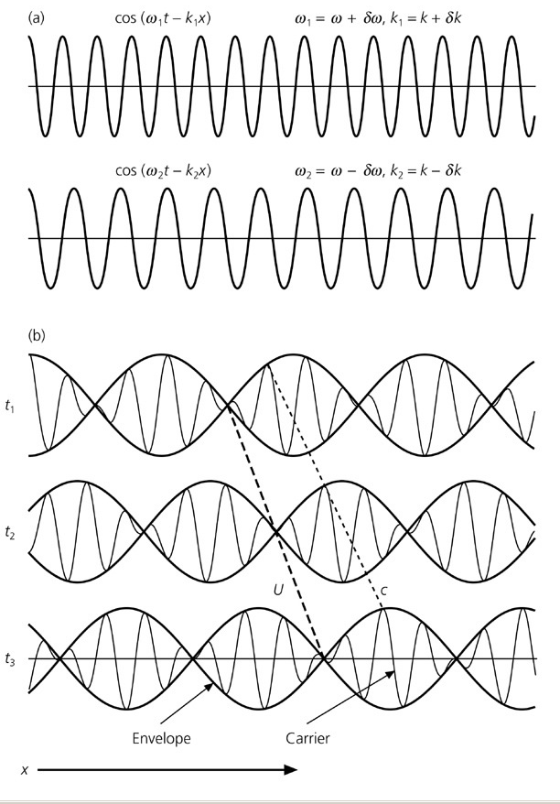

Ova relacija predstavlja noseći val frekvencije *ω* moduliran dugovalnom ovojnicom frekvencije Δ*ω*. Prvi od njih rasprostire se faznom brzinom *c*, dok se ovojnica rasprostire grupnom brzinom *U.* Grupna brzina je brzina maksimalne amplitude određene grupe, pa je to ujedno i brzina kojom se rasprostire njezina energija.

Općenito vrijedi:

$$U=lim\frac{Δω}{Δk}=\frac{d(kc)}{dk}=c+k\frac{dc}{dk} (10*)$$

pa na temelju poznate ovisnosti fazne brzine o valnom broju možemo jednoznačno odrediti grupnu brzinu. Obrnuti proces – račun fazne brzine ako se poznaje ovisnost grupne o valnoj duljini uključuje integriranje, koje ne daje jednoznačni rezultat zbog konstante integracije. Zbog toga postoji cijela familija faznih brzina *c*(*k*) koje odgovaraju *U*(*k*). Naravno, umjesto valnog broja, može se relacija između fazne i grupne brzine prikazati s npr. periodom (*T*) ili valnom duljinom (*λ*) kao nezavisnom varijablom:

$$\begin{matrix}U=\frac{dω}{dc}\frac{dc}{dk}=\frac{d\left(\frac{2π}{T}\right)}{dc}\frac{1}{\frac{dk}{dc}}=\frac{d\left(\frac{2π}{T}\right)}{dc}\frac{1}{\frac{d\left(\frac{2π}{cT}\right)}{dc}}=...= \\ =\frac{-\frac{1}{T^{2}}\frac{dT}{dc}}{-\frac{1}{c^{2}T}-\frac{1}{cT^{2}}\frac{dT}{dc}}=\frac{\frac{dT}{dc}}{\frac{T}{c^{2}}+\frac{1}{c}\frac{dT}{dc}}⋅\frac{\frac{dc}{dT}}{\frac{dc}{dT}}=\frac{c^{2}}{T\frac{dc}{dT}+c}=\frac{c}{\frac{T}{c}\frac{dc}{dT}+1}\end{matrix}$$

ili:

$$\begin{matrix}U=\frac{dω}{dλ}\frac{dλ}{dk}=\frac{d\left(\frac{2πc}{λ}\right)}{dλ}\frac{d\left(\frac{2π}{k}\right)}{dk}=4π^{2}\frac{d\left(\frac{c}{λ}\right)}{dλ}\frac{d\left(\frac{1}{k}\right)}{dk}= \\ =4π^{2}\frac{λ\frac{dc}{dλ}-c}{λ^{2}}\left(-\frac{1}{k^{2}}\right)=-4π^{2}\left(λ\frac{dc}{dλ}-c\right)\frac{1}{λ^{2}}\left(\frac{λ^{2}}{4π^{2}}\right)=c-λ\frac{dc}{dλ}\end{matrix}$$

Ako je derivacija *dc/dλ* dovoljno velika, grupna brzina može biti i negativna, što znači da će se energija grupe (ekstremi ovojnice) gibati u smjeru suprotnom od smjera rasprostiranja vala. Vidi se također da će u sredstvu gdje nema disperzije fazne brzine (*dc/dλ* = 0), fazna i grupna brzina biti jednake, pa se profil valne grupe neće mijenjati. Općenito, ako je *dc/dλ* > 0, bit će *U* < *c*, što je slučaj kod površinskih valova (normalna disperzija). Obrnuti slučaj predstavlja tzv. *anomalnu disperziju*.

Da bismo razmotrili složenije slučajeve, najprije ćemo analizirati rasprostiranje ograničenog uskopojasnog valnog paketa bez disperzije. Neka se on sastoji od superpozicije svih frekvencija iz intervala $\left(ω_{1},ω_{2}\right)=\left(ω_{0}-Δω,ω_{0}+Δω\right)$, gdje je Δ*ω* mala veličina u usporedbi s *ω*0. Ukupnu vibraciju u tom slučaju lako nađemo primjenom Fourierovog integrala:

$$f(x,t)=\frac{1}{2π}\int_{ω_{0}-Δω}^{ω_{0}-Δω}{S(ω)e^{iω\left(\frac{x}{c}-t\right)}dω}.$$

Zamjenom varijable integracije $ζ=ω-ω_{0}$, te pretpostavkom da se amplituda *S* ne mijenja znatno unutar razmatranog intervala frekvencija $\left(S(ω)=S(ω_{0})\right)$, možemo amplitudni faktor izlučiti ispred integrala:

$$f\left(x,t\right)=\left\{\begin{matrix}ζ=ω-ω_{0} \\ ζ_{1}=ω_{1}-ω_{0}=ω_{0}-Δω-ω_{0}=-Δω \\ ζ_{2}=ω_{2}-ω_{0}=ω_{0}+Δω-ω_{0}=+Δω\end{matrix}\right\}=$$

$$\begin{matrix}=\frac{1}{2π}S(ω_{0})\int_{-Δω}^{Δω}{e^{i\left(ζ+ω_{0}\right)\left(\frac{x}{c}-t\right)}dζ}=S\left(ω_{0}\right)\frac{1}{2π}\int_{-Δω}^{Δω}{e^{iω_{0}\left(\frac{x}{c}-t\right)}e^{iζ\left(\frac{x}{c}-t\right)}dζ}= \\ =S(ω_{0})e^{iω_{0}\left(\frac{x}{c}-t\right)}\frac{1}{2π}\int_{-Δω}^{Δω}{e^{iζ\left(\frac{x}{c}-t\right)}dζ}.\end{matrix}$$

$\frac{1}{2π}\int_{-Δω}^{Δω}{e^{iζ\left(\frac{x}{c}-t\right)}dζ}$ je inverzni Fourierov integral Box-Car funkcije *B*(*ω*) (pravokutnog pulsa) širine 2Δ*ω*. Njegov je Fourierov par, kao što znamo, kardinalni sinus:

$$\frac{1}{2π}\int_{-Δω}^{Δω}{e^{iζ\left(\frac{x}{c}-t\right)}dζ}=\frac{sin\left[Δω\left(\frac{x}{c}-t\right)\right]}{π\left(\frac{x}{c}-t\right)}.$$

Sada je:

$$\begin{matrix}\left.f(x,t)=\frac{1}{π}S(ω_{0})e^{iω_{0}\left(\frac{x}{c}-t\right)}\frac{sin\left[Δω\left(\frac{x}{c}-t\right)\right]}{\left(\frac{x}{c}-t\right)} \right| Re! \\ f\left(x,t\right)=\frac{1}{π}S\left(ω_{0}\right) cos\left[ω_{0}\left(\frac{x}{c}-t\right)\right] \frac{sin\left[Δω\left(\frac{x}{c}-t\right)\right]}{\left(\frac{x}{c}-t\right)} (*)\end{matrix}$$

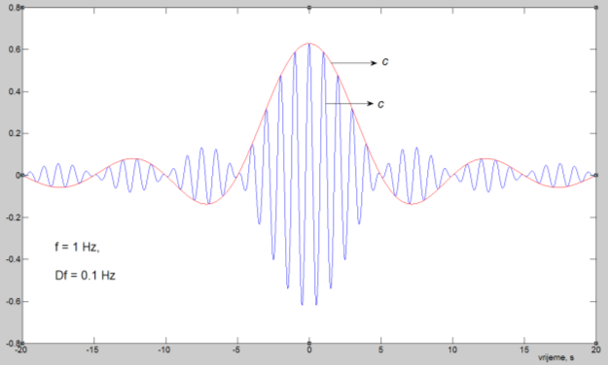

Kosinusni član frekvencije *ω*0, kao i dugoperiodička ovojnica oblika sinc putuju istom brzinom, *c* jer smo pretpostavili da nema disperzije fazne brzine. Ako disperzija postoji, onda se valni broj *k* može razviti u Taylorov red, pri čemu ćemo se zadržati samo na linearnom dijelu razvoja:

$$k=\frac{ω}{c(ω)}=k\left(ω_{0}\right)+{\underset{\frac{1}{U}}{\underbrace{{\left[\frac{dk}{dω}\right]}_{ω_{0}}}}}_{ }\underset{ω-ω_{0}}{\underbrace{ζ}}.$$

Sada imamo:

$$f\left(x,t\right)=\frac{1}{2π}\int_{ω_{0}-Δω}^{ω_{0}+Δω}{S\left(ω\right)e^{i\left(kx-ωt\right)}dω=}$$

$$\begin{matrix}\frac{1}{2π}\int_{ω_{0}-Δω}^{ω_{0}+Δω}{S(ω)e^{i\left(k_{0}+\frac{1}{U}ζ\right)x-iωt}dω=}\left\{ζ=ω-ω_{0}...\right\}= \\ =\frac{1}{2π}\int_{-Δω}^{+Δω}{S(ω)e^{i\left(k_{0}+\frac{1}{U}ζ\right)x-i\left(ζ+ω_{0}\right)t}dζ=}\frac{1}{2π}\int_{-Δω}^{+Δω}{S(ω)e^{i\left(k_{0}x-ω_{0}t\right)}e^{i\left(\frac{x}{U}-t\right)ζ}dζ=} \\ =S(ω_{0})e^{i\left(k_{0}x-ω_{0}t\right)}\frac{1}{2π}\int_{-Δω}^{+Δω}{e^{i\left(\frac{x}{U}-t\right)ζ}dζ}.\end{matrix}$$

Po analogiji s prethodnim slučajem imamo:

$$f\left(x,t\right)=\frac{1}{π}S\left(ω_{0}\right)cos\left[ω_{0}\left(\frac{x}{c\left(ω_{0}\right)}-t\right)\right] \frac{\sin{Δω}\left(\frac{x}{U}-t\right)}{\frac{x}{U}-t}.$$

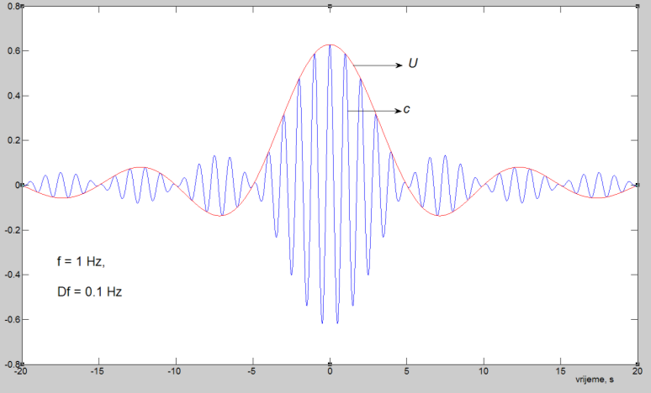

Opet, kosinusni član je val nositelj frekvencije *ω*0 i širi se faznom brzinom *c*, dok se ovojnica oblika kardinalnog sinusa frekvencije Δ*ω* rasprostire grupnom brzinom, *U.* Ovojnica ima nul-točke (za *x* = 0), na vremenima *t* = 2π*/*Δ*ω*. Dakle, povećamo li interval frekvencija (a pri tome *S* držimo konstantnim!), puls će se sužavati i povećavati. U realnosti, interval frekvencija je vrlo širok, a *S* nije stalan, pa realne seizmograme možemo promatrati kao sumu ovakvih grupa, koje imaju različite središnje frekvencije i amplitude.

Ako za neki potres znamo vrijeme kada je nastao (*τ*0), i udaljenost (*D*) epicentra od seizmološke postaje na kojoj je zapisan, tada ćemo grupnu brzinu valne grupe s periodom *T* lako odrediti kao *U*(*T*) = *D*/(*τ*(*T*) – *τ*0), gdje je *τ*(*T*) vrijeme (očitano sa seizmograma) nailaska vala s periodom *T* na postaju. Na taj način je relativno lagano, koristeći podatke samo jedne seizmološke postaje, odrediti krivulju disperzije grupne brzine na putanji od žarišta do seizmološke postaje. Kako smo ranije vidjeli, integriranjem je nemoguće iz poznavanja disperzije grupne brzine jednoznačno odrediti faznu brzinu. Njezino izravno mjerenje na temelju podataka jedne postaje također nije moguće, ako se ne poznaje početna faza, tj. fazni spektar seizmičkog izvora. Njega se može pretpostaviti na temelju analize žarišnog mehanizma potresa. Koristeći *dvije* seizmološke postaje koje se nalaze približno na istoj velikoj kružnici s epicentrom, moguće je procijeniti faznu brzinu pojednih spektralnih komponenti, tako da se promatra razlika nastupnih vremena *iste faze* (npr. prvog maksimuma, druge nul-točke, petog minimuma, ...) na te dvije postaje, te se njihova udaljenost podijeli tom razlikom vremena, a brzina se pripiše srednjem periodu koji se očita sa seizmograma. Naravno, seizmogram je u svakom slučaju prije analize potrebno korigirati za odziv instrumenta kako bi se eliminirao njegov utjecaj kako na amplitudu, tako i na fazu.

Tipične krivulje disperzije za jednostavni kontinentalni model prikazuje sljedeća slika. I dok fazna brzina kontinuirano raste s periodom, grupna brzina iskazuje tipični minimum na periodu od približno 20 s. To znači da će valovi perioda oko 15–30 s na postaju doći na samom kraju, posljednji u skupini površinskih valova. Ta se grupa zove Airyjeva faza. Primijetimo također da su viši modovi ograničeni na relativno male periode, te im je disperzija izraženija nego kod osnovnog moda (*n* = 0). Naravno, maksimalna brzina koju je moguće postići teži prema brzini u poluprostoru.

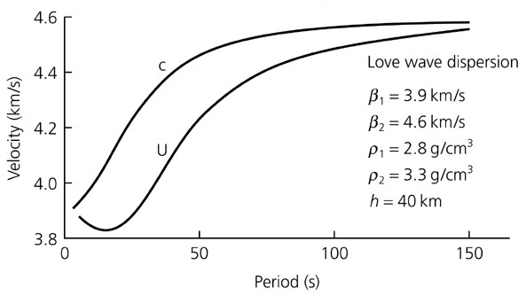

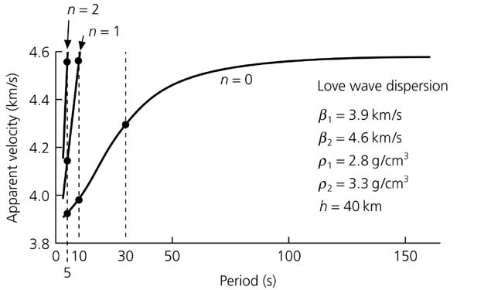

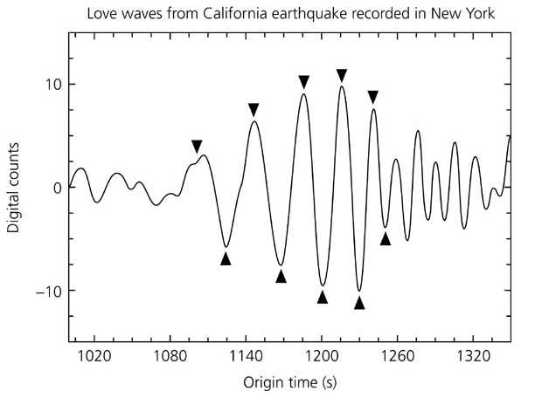

Kako valovi perioda blizu 20 s dolaze posljednji, te im brzina slabo ovisi o periodu, oni će se svi zbrajati, te će amplituda te grupe biti vrlo velika. Na seizmogramu dalekih potresa ta grupa vrlo često ima najveće amplitude, te je iskorištena za definiciju *magnitude površinskih valova, MS*. To je jedina praktički monokromatska klasična magnituda te se računa u strogo određenom intervalu perioda (najčešće 18–22 s, ili 10–30 s).